РЕПУБЛИКА БЪЛГАРИЯ

Министерство на земеделието, хранитеи горите
Областна дирекция “Земеделие”- гр. Бургас

До
Г-н Порожанов
Министър на земеделието, храните и горите

УВАЖАЕМИ господин министър,

В качеството си на директор на ОД „Земеделие” - Бургас, в изпълнение на чл.5 от Устройствен правилник на областните дирекции

Ви представям :

ДОКЛАД

ЗА РАБОТАТА НА ОД “ЗЕМЕДЕЛИЕ” – БУРГАС

ЗА ПЕРИОДА ОТ 01.01.2018г. ДО 31.12.2018 г.,

СЪДЪРЖАНИЕ :
РАЗДЕЛ: СЪСТОЯНИЕ И ОБЗОР НА ЗЕМЕДЕЛИЕТО В БУРГАСКА ОБЛАСТ
І. РАСТЕНИЕВЪДСТВО: | 4
1.ПЛОЩ НА ЗЕМЕДЕЛСКИТЕ ЗЕМИ, В Т.Ч. ОБРАБОТВАЕМИ /ПО ДАННИ ОТ ОПЕРАТИВНАТА ИНФОРМАЦИЯ / | 4
2. БАЛАНС НА ЗЕМЕДЕЛСКИТЕ ЗЕМИ | 5
2.1.БАЛАНС НА ПОЛЗВАНЕТО | 6
3. ОСНОВНИ ВИДОВЕ ОТГЛЕЖДАНИ КУЛТУРИ – ПЛОЩИ, %-НО СЪОТНОШЕНИЕ, СРЕДНИ ДОБИВИ В Т.Ч. СРАВНИТЕЛНИ ДАННИ СПРЯМО 2013 Г. И 2014 Г. | 6
4. ОБСЛЕДВАНИЯ ЗА СЪСТОЯНИЕТО НА ОСНОВНИТЕ ЗЕМЕДЕЛСКИ КУЛТУРИ | 14
4.1. БРАКУВАНЕ НА ТРАЙНИ НАСАЖДЕНИЯ ЗА 2017 ГОДИНА | 14
4.2. ОБЛАСТНА ЕКСПЕРТНА КОМИСИЯ ПО ЗЪРНОПРОИЗВОДСТВО | 15
5. АНАЛИЗ, ИЗВОДИ И ПРОГНОЗА ЗА СТРУКТУРАТА, ОЧАКВАНИТЕ ДОБИВИ И РАЗВИТИЕТО НА РАСТЕНИЕВЪДСТВОТО | 15
II.ЖИВОТНОВЪДСТВО: | 16
1. СЪСТОЯНИЕ НА ЖИВОТНОВЪДСТВОТО В ОБЛАСТ БУРГАС 2017г. | 16
1.2. ГОВЕДОВЪДСТВОТО И БИВОЛОВЪДСТВОТО | 16
1.3. ОВЦЕВЪДСТВОТО И КОЗЕВЪДСТВОТО | 18
1.4.ПТИЦЕВЪДСТВОТО | 18
1.5.ПЧЕЛАРСТВОТО | 18
1.6. СВИНЕВЪДСТВОТО | 19
2. ИЗВОДИ И ПРОГНОЗА ЗА РАЗВИТИЕТО НА ЖИВОТНОВЪДСТВОТО В БУРГАСКА ОБЛАСТ | 19
РАЗДЕЛ : ОД „ЗЕМЕДЕЛИЕ” – БУРГАС | 21
I.СТРУКТУРА И ЧИСЛЕНОСТ НА ПЕРСОНАЛА | 21
II. ИЗПЪЛНЕНИЕ НА БЮДЖЕТА ЗА 2017 Г. | 23
III. АДМИНИСТРАТИВНО - ПРАВНА ДЕЙНОСТ НА ОД”З” БУРГАС | 28
IV.ПОЗЕМЛЕНИ ОТНОШЕНИЯ | 29
1.СЪСТОЯНИЕ И УПРАВЛЕНИЕ НА ЗЕМИ ОТ ДПФ | 29
2. ВЪЗСТАНОВЯВАНЕ, ПРОДАЖБИ, ДЕЙНОСТ НА КОМИСИИТЕ | 33
3 ПРИДОБИВАНЕ НА СОБСТВЕНОСТ ВЪРХУ ЗЕМИ ПО РЕДА НА ЧЛ.27, АЛ.6 ОТ ЗСПЗЗ ОТ СОБСТВЕНИЦИ НА СГРАДИ И/ИЛИ СЪОРЪЖЕНИЯ И ПО РЕДА НА ЧЛ.27, АЛ.8 ОТ ЗСПЗЗ ЗА СВОБОДНИ ПЛОЩИ | 34
V.ХИДРОМЕЛИОРАЦИИ: | 37
1. СДРУЖЕНИЯ ЗА НАПОЯВАНЕ (СН) | 37
2. „НАПОИТЕЛНИ СИСТЕМИ” ЕООД, КЛОН ЧЕРНО МОРЕ, ХТР БУРГАС: | 38
VI. АГРОСТАТИСТИКА | 42
VII. РЕГИСТРАЦИЯ И КОНТРОЛ НА ОБЕКТИТЕ ЗА СЪХРАНЕНИЕ НА ЗЪРНО И ЗЕМЕДЕЛСКИТЕ СТОПАНИ, ПРОИЗВЕЖДАЩИ ЗЪРНО НА ПЛОЩИ НАД 500 ДКА. | 43
1.ОБЕКТИ ЗА СЪХРАНЕНИЕ НА ЗЪРНО | 43
2.ЗЕМЕДЕЛСКИТЕ СТОПАНИ, ПРОИЗВЕЖДАЩИ ЗЪРНО НА ПЛОЩИ НАД 500 ДКА | 43
3.КОНТРОЛ | 44
4.ПРЕДСТАВИТЕЛНО ОКАЧЕСТВЯВАНЕ | 44
VIII.РЕГИСТРАЦИЯ И КОНТРОЛ НА ТЕХНИЧЕСКОТО СЪСТОЯНИЕ И БЕЗОПАСТНОСТ НА ГОРСКА И ЗЕМЕДЕЛСКА ТЕХНИКА | 47
IX. ИНФОРМАЦИОННО - РАЗЯСНИТЕЛНА ДЕЙНОСТ | 48
1.ИНФОРМАЦИОННИ СЕМИНАРИ | 48
2.ДЕМОНСТРАЦИОННИ ДНИ | 48
3.ОБУЧИТЕЛНИ СЕМИНАРИ | 49
РАЗДЕЛ: ДЕЙНОСТИ НА ОБЩИНСКИТЕ СЛУЖБИ „ЗЕМЕДЕЛИЕ” | 50
I. РЕГИСТЪР НА ЗЕМЕДЕЛСКИТЕ ПРОИЗВОДИТЕЛИ ПО НАРЕДБА №3 /1999Г. | 50
II. ДИРЕКТНИ ПЛАЩАНИЯ НА ПЛОЩ – КАМПАНИЯ 2017г. | 52
III. СПЕЦИАЛИЗИРАНИ ПРОВЕРКИ НА ТЕРЕН | 53
IV.ДЪРЖАВЕН ПОЗЕМЛЕН ФОНД ОСЗ | 54
V. СПОРАЗУМЕНИЯ ПО ЧЛ.37В, АЛ.1 ОТ ЗСПЗЗ | 55
VI. ДЕЙНОСТИ НА ОБЩИНСКИТЕ СЛУЖБИ „ЗЕМЕДЕЛИЕ” ПО ДЕЙНОСТИ ЗА ВЪЗСТАНОВЯВАНЕ НА СРЕДНО РЕНТНО ПЛАЩАНЕ, СЪГЛАСНО ЧЛ.37В, АЛ.7 ОТ ЗСПЗЗ НА ПРАВОИМАЩИТЕ СОБСТВЕНИЦИ НА ЗЕМЕДЕЛСКИ ЗЕМИ ПРЕЗ 2017Г. | 58
VII. ВЪЗЛАГАНЕ И ИЗПЪЛНЕНИЕ НА ТЕХНИЧЕСКИ ДЕЙНОСТИ, СВЪРЗАНИ С ОЦИФРЯВАНЕ НА ПАРЦЕЛАРНИ ПЛАНОВЕ НА СТОПАНСКИ ДВОРОВЕ И СЪВМЕСТЯВАНЕ С КВС | 59
VIII.ДЕЙНСТИ НА ОСЗ ПО ВЪЗСТАНОВЯВАНЕ НА ЗЕМЕДЕЛСКИ ЗЕМИ ПО ЗСПЗЗ | 60
IX.СХЕМА ЗА ДЪРЖАВНА ПОМОЩ „ПОМОЩ ПОД ФОРМАТА НА ОТСТЪПКА ОТ СТОЙНОСТТА НА АКЦИЗА ВЪРХУ ГАЗЬОЛА, ИЗПОЛЗВАН В ПЪРВИЧНОТО СЕЛСКОСТОПАНСКО ПРОИЗВОДСТВО”- 2017 г. | 62
X.ЕЛЕКТРОНЕН РЕГИСТЪР НА ЗЕМЕДЕЛСКИТЕ СТОПАНИ, ОТГЛЕЖДАЩИ ТЮТЮН - 2017 г. | 62
XI.ДЪРЖАВНА ПОМОЩ ЗА КОМПЕНСИРАНЕ МАТЕРИАЛНИ ЩЕТИ ПО ЗАГИНАЛИ СЕЛСКОСТОПАНСКИ ЖИВОТНИ И УНИЩОЖЕНИ ПЧЕЛНИ КОШЕРИ В РЕЗУЛТАТ НА ПРИРОДНИ БЕДСТВИЯ, НАСТЪПИЛИ ПРЕЗ 2017Г. | 63
XII.ДЪРЖАВНА ПОМОЩ ЗА КОМПЕНСИРАНЕ НА ЗАГУБИ НА ЗЕМЕДЕЛСКИ СТОПАНИ ЗА НАПЪЛНО ПРОПАДНАЛИ ПЛОЩИ В РЕЗУЛТАТ НА ПРИРОДНИ БЕДСТВИЯ ИЛИ НЕБЛАГОПРИЯТНИ КЛИМАТИЧНИ УСЛОВИЯ, НАСТЪПИЛИ ПРЕЗ 2017 Г. | 64
XIII. АГРОСТАТИСТИКА | 64
1.ПРОВЕЖДАНЕ НА СТАТИСТИЧЕСКИ ИЗСЛЕДВАНИЯ ОТ ОСЗ, СЪГЛАСНО НАЦИОНАЛНА СТАТИСТИЧЕСКА ПРОГРАМА ЗА 2017Г | 64
XII.ФИНАНСОВИ ПРИХОДИ ОТ ТАКСИ ОТ ОСЗ | 65
ЗАКЛЮЧЕНИЕ И ИЗВОДИ | 67

І. РАСТЕНИЕВЪДСТВО

- ПЛОЩ НА ЗЕМЕДЕЛСКИТЕ ЗЕМИ, В Т.Ч. ОБРАБОТВАЕМИ /ПО ДАННИ ОТ ОПЕРАТИВНАТА ИНФОРМАЦИЯ /

Култура | Заети площи 2015г. | Заети площи 2016г. | Заети площи 2017г. | Изменение в % спрямо 2016г.
Есенници | 1 036 626 | 1 113 892 | 1 050 647 | 5.68
Пшеница | 626 237 | 717 856 | 662 007
Ечемик | 237 951 | 214 835 | 143 686
Ръж | 3 250 | 2 031 | 2 680
Тритикале | 2 994 | 640 | 1358
Маслодайна рапица | 166 194 | 178 530 | 240 916
Пролетници | 434 188 | 383 858 | 412 804 | 7.00
Пролетен ечемик | 9 300 | 70 | 420
Маслодаен слънчоглед | 362 300 | 340 580 | 333 866
Шарен слънчоглед | 6 634 | 5 040 | 8 600
Царевица зърно | 30 740 | 15 750 | 14 714
Царевица за силаж | 4 510 | 3 038 | 2 398
Овес | 4 655 | 1 140 | 4 076
Сорго | 2 415 | 4 051 | 3 657
Фуражен грах | 5 943 | 5 800 | 37 706
Фасул | 1 050 | 833 | 1 108
Леща | 995 | 1240 | 2 207
Лен | 700 | 500 | 719
Памук | 1 150 | 3 540 | 1 708
Соя | 2 425 | 750 | 520
Захарно цвекло |  | 8 | -
Тютюн | 1 371 | 1 519 | 1 033
Лозя | 78 154.16 | 73 872.17 | 72 889 | 1.33
Лозя винени | 73 692.16 | 69 623.17 | 68 606
Лозя десертни | 4 462 | 4 249 | 4 283
Овощни видове | 30 359 | 32 739 | 35 576.9 | 7.98
Ябълки | 2 959.70 | 3 006.70 | 3 059
Праскови | 4 000.20 | 3 797.20 | 3 768
Сливи | 2 872 | 3 249 | 3 995.7
Череши | 16 018 | 16 989 | 17 606.6
Вишни | 248.6 | 150.4 | 150
Круши | 344.2 | 363 | 391
Кайсии | 572.2 | 658.2 | 772.2
Ягоди | 142.8 | 139 | 133
Малини | 68 | 435 | 436
Лавандула | 3 133.70 | 3 950.90 | 5 265.40
Зеленчуци | 10 138.60 | 3 859.00 | 9 297 | 5.85
Пипер | 3 186 | 541 | 724
Домати | 3 031 | 865 | 1 263
Картофи | 1 877.80 | 1 495.00 | 2 406
Градински грах | 65 |  | 1 280
Дини | 1 130 | 605 | 2 775.7
Пъпеши | 848.8 | 352.9 | 847.8

- БАЛАНС НА ЗЕМЕДЕЛСКИТЕ ЗЕМИ

Община | ниви |  |  | трайни нас.вкл.лозя |  |  | лозя |  |  | ливади и пасища |  |  | ниви и тр.насажд. и лозя |  |  | всички имоти зем.земи
Община | Обща площ дка | имоти бр. | Средна площ дка | Обща площ дка | имоти бр. | Средна площ дка | Обща площ дка | имоти бр. | Средна площ дка | Обща площ дка | имоти бр. | Средна площ дка | Обща площ дка | имоти бр. | Средна площ дка | Обща площ дка | имоти бр. | Средна площ дка
Айтос | 188572 | 22122 | 8.5 | 34625 | 5678 | 6.1 | 11344 | 2892 | 3.9 | 42091 | 2369 | 17.8 | 223197 | 27800 | 8 | 265288 | 30169 | 8.8
Бургас | 233583 | 25168 | 9.3 | 31992 | 6275 | 5.1 | 17885 | 4344 | 4.1 | 55056 | 2701 | 20.4 | 265575 | 31443 | 8.4 | 320631 | 34144 | 9.4
Камено | 242576 | 23493 | 10.3 | 12689 | 4075 | 3.1 | 7441 | 2752 | 2.7 | 20288 | 1511 | 13.4 | 255265 | 27568 | 9.3 | 275553 | 29079 | 9.5
Карнобат | 505517 | 54444 | 9.3 | 34487 | 6682 | 5.2 | 21382 | 5587 | 3.8 | 104960 | 4139 | 25.4 | 540004 | 61126 | 8.8 | 644964 | 65265 | 9.9
М.Търново | 104388 | 15537 | 6.7 | 1474 | 343 | 4.3 | 290 | 200 | 1.5 | 48124 | 3930 | 12.2 | 105862 | 15880 | 6.7 | 153986 | 19810 | 7.8
Несебър | 91380 | 11647 | 7.8 | 17425 | 4542 | 3.8 | 9509 | 3036 | 3.1 | 36293 | 3976 | 9.1 | 108805 | 16189 | 6.7 | 145098 | 20165 | 7.2
Поморие | 155483 | 19086 | 8.1 | 45613 | 9129 | 5 | 30352 | 7070 | 4.3 | 46794 | 2591 | 18.06 | 201096 | 28215 | 7.1 | 247890 | 30806 | 8
Приморско | 50692 | 6107 | 8.3 | 10676 | 982 | 10.9 | 554 | 314 | 1.8 | 10806 | 883 | 12.2 | 61368 | 7089 | 8.7 | 72174 | 7972 | 9.1
Руен | 211778 | 47928 | 4.4 | 20148 | 4113 | 4.9 | 8072 | 2084 | 3.9 | 41110 | 4575 | 9.0 | 231926 | 52041 | 4.5 | 273036 | 56616 | 4.8
Созопол | 138400 | 19940 | 6.9 | 11425 | 3438 | 3.3 | 8104 | 2716 | 3.0 | 23828 | 2419 | 9.9 | 149825 | 23378 | 6.4 | 173653 | 25797 | 6.7
Средец | 482432 | 51194 | 9.4 | 26101 | 6090 | 4.3 | 11910 | 4586 | 2.6 | 118262 | 6916 | 17.1 | 508533 | 57284 | 8.9 | 626795 | 64200 | 9.8
Сунгурларе | 219894 | 36278 | 6.1 | 43282 | 15137 | 2.9 | 31815 | 11835 | 2.7 | 74553 | 5016 | 14.9 | 263176 | 51415 | 5.1 | 337729 | 56431 | 6.0
Царево | 53097 | 7899 | 6.7 | 6076 | 712 | 8.5 | 1632 | 243 | 6.7 | 15317 | 1604 | 9.5 | 59173 | 8611 | 6.9 | 74490 | 10215 | 7.3
обл.Бургас | 2677792 | 340843 | 7.83 | 296013 | 67196 | 5.18 | 160290 | 47659 | 3.39 | 637482 | 42630 | 14.53 | 2973805 | 408039 | 7.35 | 3611287 | 450669 | 8.02

2.1 БАЛАНС НА ПОЛЗВАНЕТО

3. ОСНОВНИ ВИДОВЕ ОТГЛЕЖДАНИ КУЛТУРИ – ПЛОЩИ, %-НО СЪОТНОШЕНИЕ, СРЕДНИ ДОБИВИ В Т.Ч. СРАВНИТЕЛНИ ДАННИ СПРЯМО 2015 Г. И 2016 Г.
По данните за отглежданите видове култури, събирани и подавани чрез оперативна информация за сравнявания тригодишен период 2015-2016-2017 година, общата сума на обработваемата площ :
за 2015 г. възлиза на 1 589 466 дка,
за 2016 г. възлиза на 1 608 220 дка,
за 2017 г. възлиза на 1 581 213 дка

ЗЪРНЕНО ЖИТНИ КУЛТУРИ

Динамиката на площите заети с пшеница като основна зърнено-житна култура за региона за периода 2015-2016-2017 година може да се проследи от следната таблица :

ПШЕНИЦА
Година | Засяти площи дка | Реколтирани площи дка | Среден добив кг/дка | Производство тона
2015 | 626 237 | 621 829 | 414 | 257 134
2016 | 717 856 | 717 557 | 424 | 304 355
2017 | 662 007 | 662 007 | 464 | 307 230
За Бургаска област от засятите за стопанската година 2016/2017 – 662 007 дка с пшеница са реколтирани 662 007 дка. Производството възлиза на 307 230 тона, при отчетен среден добив 464 кг/дка. За сравнение с предходната година се наблюдава намаление на площите с 55 550 дка, което се дължи на ниската цена на зърното през последните години на световния пазар .
На територията на областта за стопанската 2016/2017 година бяха засяти 143 686 дка с ечемик. Производството на зърно от ечемик възлиза на 61 954 тона, при среден добив 431 кг/дка. За сравнение с миналата 2015/2016г. се наблюдава намаление на площите с 27 687 дка, което се дължи, че земеделските стопани, основно отглеждат културата за фураж на животните.

ЕЧЕМИК
Година | Засяти площи дка | Реколтирани площи дка | Среден добив кг/дка | Производство тона
2015 | 237 951 | 237 437 | 385 | 91 519
2016 | 214 835 | 214 835 | 417 | 89 641
2017 | 143 686 | 143 686 | 431 | 61 954

Маслодайната рапица за текущата стопанска 2016/2017 година е с площ от 240 916 дка. Реколтирани са 233 145 дка.Пропаднали площи възлизат на 7 771 дка, вследствие на неблагоприятните климатични условия. Производството възлиза на 58 484,7 тона, при отчетен среден добив 251 кг/дка.

МАСЛОДАЙНА РАПИЦА
Година | Засяти площи дка | Реколтирани площи дка | Среден добив кг/дка | Производство тона
2015 | 166 194 | 153 247 | 229 | 35 035.7
2016 | 178 530 | 178 530 | 254 | 45 273.5
2017 | 240 916 | 233 145 | 251 | 58 484.7

От графичното изображение ясно се вижда тенденцията към увеличение на площите заети с тази маслодайна култура и превръщането и в основна култура. От 85 816 дка засяти за 2010 година, площите достигат нивото от 166 194 дка за 2015 година, за 2016 година – 178 530 дка и за 2017 г. – 240 916 дка. Рапицата се наложи като една от основите култури при сеитбооборота на културите.
Основен проблем за района е успешното презимуване на културата, както и опазването и от болести и неприятели.Културата е перспективна и ежегодно площите и се увеличават поради търсенето на пазара.
Други есенни култури - ръж за стопанската година 2016/2017 бяха засяти 2 680 дка и са реколтирани на 100%. Производството е 561,1 тона, при среден добив 209 кг/дка. От засятите 1 358 дка с тритикале са реколтирани 100%. Производството възлиза на 465,10 тона, при среден добив от декар 209 кг/дка. С тази култура се заемат сравнително малки площи, като изборът за отглеждането и основно зависи от търсенето и цената на зърното на пазара.

ПРОЛЕТНИ КУЛТУРИ

МАСЛОДАЕН СЛЪНЧОГЛЕД
Година | Засяти площи дка | Реколтирани площи дка | Среден добив кг/дка | Производство тона
2015 | 362 300 | 361 085 | 160 | 57 630
2016 | 340 580 | 340 580 | 166 | 56 432
2017 | 333 866 | 333 396 | 183 | 60 985
Съотношение на засятите и реколтирани площи при маслодаен слънчоглед за периода 2015 – 2016 - 2017 година:
Маслодаен слънчоглед за областта за реколта 2017 г. беше засят върху 333 866 дка. До края на отчетният период са реколтирани всичките 333 396 дка. Получената продукция възлиза на 60 985 тона, при среден добив 183 кг/дка.
За сравняваният тригодишен период площите с маслодаен слънчоглед намаляват.Тази тенденция се дължи главно на изискванията за сеитбооборот при кандидатстването за подпомагане на земеделските стопани пред ДФЗ по различните мерки и схеми за периода 2014-2020 г.
Шарен слънчоглед се отглежда върху малки площи в областта. За стопанската 2016/2017 година площта му е 8 600 дка, реколтиран на 100% , като получената продукция е 1454,5 тона, при среден добив – 169 кг/дка.

ЦАРЕВИЦА ЗА ЗЪРНО
Година | Засяти площи дка | Реколтирани площи дка | Среден добив кг/дка | Производство тона
2015 | 30 740 | 30 540 | 350 | 10 681,50
2016 | 15 750 | 15 750 | 375 | 5 902
2017 | 14 714 | 14714 | 410 | 6 032
За 2016 г. са засяти 14 714 дка с царевица за зърно. Произведеното количество зърно възлиза на 6 032 тона, при среден добив 410 кг/дка. Отчетените средни добиви за последните три години: за 2017 г. от 410 кг/дка са най-високи, поради наличието на достатъчно влага през вегетацията на културата.
Пролетен ечемик за стопанската година беше засят върху 420 дка, като e реколтирана цялата площ. Произведеното зърно от пролетен ечемик възлиза на 91,00 тона, като средният добив е 217 кг/дка. Пожънати са 4 076 дка овес и полученото производство е 957,3 тона, при отчетен среден добив 235 кг/дка.
С фуражен грах са засяти 37 706 дка, получено е производство от 10 043 тона, при среден добив 268 кг/дка.
Сорго се отглежда върху 3 657 дка, производството е 244,00 тона, при отчетен среден добив 67 кг/дка.
Във връзка с новият програмен период 2014-2020 г. и новите изисквания при кандидатстването за директните плащания - въвеждането на зелените директни плащания, през стопанскатата 2016/2017 г. се засяха и други пролетни култури като памук, отглеждан върху 1 780 дка при отчетен добив от 42 кг/дка, както и соя, чийто площи възлизат на 520 дка и отчетен добив 160 кг/дка.

ТРАЙНИ НАСАЖДЕНИЯ

ЧЕРЕШИ
Година | Площи дка | Реколтирани площи дка | Среден добив кг/дка | Производство тона
2015 | 16 018 | 16 018 | 656 | 10 502
2016 | 16 989 | 16 989 | 613 | 10 411
2017 | 17 607 | 17 607 | 520 | 9 148
От таблицата се вижда, че площта на плододаващите черешови насаждения на територията на областта бележи ръст през 2016 г. Тенденцията към увеличение се наблюдава още от 2003 година, когато плододаващите площи са били 4 730,8 дка, за да достигнат 17 607 дка през 2017 година. Новосъздадените насаждения в областта поетапно влизат в плододаване и производството на плодова продукция от череши се увеличава. Най-висок среден добив е отчетен през 2015 г. - 656 кг/дка.Високият добив, през 2015 година се дължи на благоприятните климатични условия по време на вегетацията на овощните насаждения.

ПРАСКОВИ
Година | Площи дка | Реколтирани площи дка | Среден добив кг/дка | Производство тона
2015 | 4 000 | 4 000 | 582 | 2 327,55
2016 | 3 797 | 3 796 | 685 | 2 600,65
2017 | 3 768 | 3 766 | 766 | 2 886
Данните от таблицата показват, че площите на плододаващите насаждения от праскови са относително постоянни през последните години. Новосъздадените насаждения в областта поетапно влизат в плододаване. Младите овощни насаждения се създават от перспективни родовити сортове и за тях се полагат всички необходими грижи, което се отразява и на получените добиви. Произведената продукция възлиза на 2 886,00 тона. Най-висок среден добив е отчетен, през 2017 г. – 766 кг/дка., а най-нисък през 2015 г. – 582 кг/дка.

СЛИВИ
Година | Площи дка | Реколтирани площи дка | Среден добив кг/дка | Производство тона
2015 | 2 872 | 2 813 | 418 | 1 175,64
2016 | 3 249 | 3 249 | 431 | 1 400,86
2017 | 3 996 | 3 995 | 470 | 1 879
От таблицата виждаме, че плододаващите сливови насаждения постепенно се увеличават. Младите насаждения постепенно влизат в плододаване, като с това се увеличава и получената продукция. През текущата година, общото количество продукция е 1 879,00 тона, а средният добив е 470 кг/дка. Разликата в добивите през предходните години се дължи на сортовите особености, възрастовата структура на насажденията и на алтернативното плододаване.

ЯБЪЛКИ
Година | Площи дка | Реколтирани площи дка | Среден добив кг/дка | Производство тона
2015 | 2 960 | 2 960 | 971 | 2 875
2016 | 3 007 | 3 004 | 1 028 | 3 086,50
2017 | 3 059 | 3 059 | 1 587 | 4 854.82
Площта на плододаващите ябълкови насаждения в областта е относително постоянна през последните години. Всички площи с ябълки се реколтират ежегодно и за насажденията се полагат необходимите грижи. За сравняваният период с най-голям среден добив от декар е 2016 година – 1 587 кг/дка.
На територията на областта има създадени 150,4 дка с вишни, произведената продукция от тях възлиза на 84,92 тона, при среден добив – 574 кг/дка.
През 2017 г. се извърши реколтирането на плододаващите кайсии – 772,2 дка, като получената продукция възлиза на 342,22 тона, а средният добив е 443 кг/дка.
Плододаващите круши са 391 дка. Реколтирана е цялата площ. Производството възлиза на 222.2 тона, а средният добив 568 кг/дка, като насажденията са от перспективни родовити сортове.
Ягоди се отглеждат върху 133 дка. За 2017 г. получената продукция е 85,6 тона, а средният добив е 644 кг/дка.
Малини се отглеждат, върху 436 дка, получена е продукция от 77,03 тона, при среден добив – 177 кг/дка.

ЛАВАНДУЛА
Година | Площи дка | Реколтирани площи дка | Среден добив кг/дка | Производство тона
2015 | 3 133,7 | 3 026,5 | 185 | 561,40
2016 | 3 950,9 | 3 917,5 | 288 | 1 129,65
2017 | 5 265 | 5 250 | 303 | 1 590
На територията на областта се отглежда лавандула върху 5 265 дка, от тях са реколтирани 5 250 дка площи. Производството възлиза на 1 590 тона, средният добив за 2017 г. е 303 кг/дка. Към тази култура има изявен интерес, но все още насажденията са върху малки площи. По отношение на добивите най-висок добив е отчетен за реколта 2017 г. – 303 кг/дка.

ЛОЗОВИ НАСАЖДЕНИЯ
Лозарството в Бургаска област има вековни традиции. Резултати и изводи от проведени агроклиматични проучвания за Източния лозарски район на България показват, че е подходящ за развитието на лозата. В него са установени няколко микрорайони със специфични микроклиматични особености, които дават своето отражение върху качеството на гроздовите реколти. В Бургаска област са обособени следните микрорайони:
- Микрорайона на Южното Черноморие - включва землищата на общините Несебър, Поморие и Бургас.
- Просенишка долина- обхваща землищата на общините Руен и Айтос.
- Сунгурларска долина – включва землищата на Сунгурларе и Славянци.
- Странджа- обхваща землищата на общините Созопол, Царево и Средец.

ЛОЗЯ ВИНЕНИ
Година | Площи дка | Реколтирани площи дка | Среден добив кг/дка | Производство тона
2015 | 73 692,16 | 72 645 | 558 | 40 543,75
2016 | 69 623,17 | 69 576,17 | 522 | 36 298,54
2017 | 68 606 | 68 606 | 497 | 34 118
Намалението в площите на винените лозя за сравняваният период се дължи на отпадането на старите и непродуктивни насаждения с изтекла амортизация, както и отказ от отглеждането на лозя от гроздопроизводителите. Въпреки това делът на площите заети с лозя е голям и секторът търпи развитие. В областта встъпват в плододаване и нови масиви от перспективни високодобивни сортове, като се използват благоприятните почвено-климатични условия в района и възможностите за подпомагане в лозарският сектор.
По националната програма за подпомагане на лозаро-винарския сектор 2014-2018 г. земеделските стопани подават зявления за прием за финаснсова помощ по мярка ”Преструктуриране и конверсия на лозя”. Mярката подпомага дейности за преструктуриране и конверсия на лозови насаждения, както и за подобряване на техниките за управление на лозята
По оперативни данни за последната година са реколтирани 68 606 дка винени лозя. Общата продукция от винени сортове е 34 118.82 тона. Отчетеният среден добив е 497 кг/дка.

ЛОЗЯ ДЕСЕРТНИ
Година | Площи дка | Реколтирани площи дка | Среден добив кг/дка | Производство тона
2015 | 4 462 | 4 462 | 516 | 2 292
2016 | 4 249 | 4 249 | 463 | 1 967
2017 | 4 283 | 4 283 | 482 | 2 062

За сравняваният период се отчита намаление на площите през 2015 г. и 2016 г. заети с плододаващи десертни лозя, поради напредналата възрастова структура на насажденията. Всички площи се стопанисват и реколтират ежегодно. Благоприятните климатични условия в региона и системно полаганите грижи за лозята за десертно грозде от земеделските стопани се отразяват на получените средните добиви, които достигнаха 516 кг/дка за 2015 г. и това е най-високият добив за сравняваният период.
Гроздоберната кампания за 2017 г. приключи и продукцията беше прибрана, като произведеното количество десертно грозде е 2 062 тона. Реколта 2017 се отличава с много добро качество по отношение на здравина на гроздето и захарно съдържание. Отчетеният среден добив е 482 кг/дка за десертните лозя.

ТЮТЮН ОРИЕНТАЛСКИ

Година | Засадени площи дка | Реколтирани площи дка | Среден добив кг/дка | Производство тона
2015 | 1 371 | 1 371 | 200 | 273,67
2016 | 1 519 | 1 519 | 155 | 234,65
2017 | 1 033 | 1 033 | 161 | 166.8

Площите с ориенталски тютюн за областта възлизат на 1 033 дка. Прибраната продукция възлиза на 166.8 тона, средният добив за 2017 г. е 161 кг/дка. По отношение на добивите най-висок добив е отчетен за реколта 2015 г. – 200 кг/дка.

ЗЕЛЕНЧУКОПРОИЗВОДСТВО

При основните зеленчукови култури се отчита спад в дела на обработваемата площ за сравняваният три годишен период 2015-2016-2017. Тенденцията към намалявяне на площите с отглеждани зеленчуци в областта важи за почти всички видове култури от групата, дължащо се високата себестойност на прозведеното родно производство, както и засилен внос от трети страни.

ДОМАТИ
Година | Засадени площи дка | Реколтирани площи дка | Среден добив кг/дка | Производство тона
2015 | 3 031 | 3 020 | 827 | 2 497
2016 | 865 | 865 | 1 789 | 1 547
2017 | 1 263 | 1 263 | 1 534 | 1 937
Домати – от засятите 1 263 дка са реколтирани на 100%, като получената продукция възлиза на 1 937 тона, при отчетен среден добив – 1 534 кг/дка.

ПИПЕР
Година | Засадениплощи дка | Реколтирани площи дка | Среден добив кг/дка | Производство тона
2015 | 3 186 | 3 186 | 442 | 1 407
2016 | 541 | 541 | 1 086 | 588
2017 | 724 | 724 | 1 069 | 774
Пипер – реколтирани са всички 724 дка, получената продукция е 774 тона, при отчетен среден добив – 1 069 кг/дка.

КАРТОФИ
Година | Засадени площи дка | Реколтирани площи дка | Среден добив кг/дка | Производство тона
2015 | 1 878 | 1 878 | 810 | 1 521
2016 | 1 495 | 1 495 | 1 264 | 1 890
2017 | 2 406 | 2 406 | 848 | 2 040

Картофи за реколта 2017 - засятите 2 406 дка са реколтирани напълно, получената продукция възлиза на 2 040 тона, при отчетен среден добив – 848 кг/дка.
Дини - от засятите 2 775 дка е получената продукция 5277 тона, среден добив – 1950 кг/дка.
Пъпеши- от засятите 847 дка са реколтирани всички, получената продукция е 797 тона, при отчетен среден добив – 941 кг/дка.
Площите заети с фасул са 1108 дка, полученото производство е 122 тона, при отчетен среден добив от 110 кг/дка.
Засятата леща е 2 207 дка, произведената продукция е 283 тона, среден добив 128 кг/дка.

4. ОБСЛЕДВАНИЯ ЗА СЪСТОЯНИЕТО НА ОСНОВНИТЕ ЗЕМЕДЕЛСКИ КУЛТУРИ
4.1. БРАКУВАНЕ НА ТРАЙНИ НАСАЖДЕНИЯ ЗА 2017 ГОДИНА
Постъпили искания за бракуване в ОД ”Земеделие” гр. Бургас – 11 броя
Издадени заповеди и извършени комисии - 5 броя
Издадени протоколи от комисиите – 21 броя
Всичко декари бракувани трайни насаждения – 243.507 дка

Заповед № | Дата/заповед | Имот № | дка | Вид на тн | Населено място | община | Комисия/дата | Брой протоколи | брак
РД 11-565 | 31.10.2017г. | 018010 | 13,919 | орехи | Карагеоргиево | Айтос | 03.11.2017г. | 1 | да
РД 11-565 | 31.10.2017г. | 018056 | 4,350 | орехи | Карагеоргиево | Айтос | 03.11.2017г. | 1 | да
РД 11-523 | 03.10.2017г. | 040011 | 3,324 | праскови | Тръсково | Камено | 06.10.2017г. | 1 | да
РД 11-523 | 03.10.2017г. | 040013 | 17,290 | праскови | Тръстиково | Камено | 06.10.2017г. | 1 | да
РД 11-539 | 23.10.2017г. | 022091 | 14,573 | бадеми | Драгово | Карнобат | 01.11.2017г. | 1 | да
РД 11-539 | 23.10.2017г. | 022090 | 14,997 | бадеми | Драгово | Карнобат | 01.11.2017г. | 1 | да
РД 11-596 | 07.11.2017г. | м.19 | 71,487 | череши | Железник | Карнобат | 08.11.2017г. | 1 | да
РД 11-596 | 07.11.2017г. | 019424,019153 | 2,081 | череши | Железник | Карнобат | 08.11.2017г. | 1 | да
РД 11-596 | 07.11.2017г. | 019318 | 1,860 | череши | Железник | Карнобат | 08.11.2017г. | 1 | да
РД 11-596 | 07.11.2017г. | 019027 | 1,870 | череши | Железник | Карнобат | 08.11.2017г. | 1 | да
РД 11-596 | 07.11.2017г. | 019327 | 1,192 | череши | Железник | Карнобат | 08.11.2017г. | 1 | да
РД 11-596 | 07.11.2017г. | 019326 | 1,828 | череши | Железник | Карнобат | 08.11.2017г. | 1 | да
РД 11-596 | 07.11.2017г. | 019082 | 3,574 | череши | Железник | Карнобат | 08.11.2017г. | 1 | да
РД 11-579 | 06.11.2017г. | 022023 | 6,263 | праскови | Просеник | Руен | 07.11.2017г. | 1 | да
РД 11-579 | 06.11.2017г. | 022012 | 3,000 | праскови | Просеник | Руен | 07.11.2017г. | 1 | да
РД 11-579 | 06.11.2017г. | 022031 | 21,841 | праскови | Просеник | Руен | 07.11.2017г. | 1 | да
РД 11-579 | 06.11.2017г. | 022032 | 11,768 | праскови | Просеник | Руен | 07.11.2017г. | 1 | да
РД 11-579 | 06.11.2017г. | 022033 | 10,098 | праскови | Просеник | Руен | 07.11.2017г. | 1 | да
РД 11-579 | 06.11.2017г. | 022034 | 9,037 | праскови | Просеник | Руен | 07.11.2017г. | 1 | да
РД 11-579 | 06.11.2017г. | 022055 | 5,811 | кайсии | Просеник | Руен | 07.11.2017г. | 1
РД 11-579 | 06.11.2017г. | 024064 | 23,344 | кайсии | Просеник | Руен | 07.11.2017г. | 1

Сравнение по години | Брой  комисии | Брой издадени протоколи | Декари бракувани ТН
2015 | 2 | 8 | 85,922
2016 | 3 | 7 | 371,628
2017 | 5 | 21 | 243,507

4.2. ОБЛАСТНА ЕКСПЕРТНА КОМИСИЯ ПО ЗЪРНОПРОИЗВОДСТВО

В изпълнение на Заповед № РД 09-44/27.01.2016 г. на Министъра на земеделието и храните, по предварително установен график бяха извършвани периодични обследвания на площите заети с основните есенни и пролетни култури. Обследванията се извършваха по общини от специално сформирани Експертни комисии със Заповед на Директора на ОДЗ № РД 11-161/15.03.2017 г., като резултатите се докладваха в края на периода.След обсъждане на данните и анализ на работни съвещания на ОЕКЗ резултатите бяха своевременно докладвани в МЗХ.
І етап – 10 % обследване в периода 20 до 24 март доклад до МЗХ с Изх. № 550/22.03.2017 г.
ІІ етап – 10 % обследване в периода 18 до 24 април доклад до МЗХ с Изх. № 550/24.04.2017 г.
ІІІ етап - 100 % обследване в периода 15 до 19 май доклад до МЗХ с Изх. № 550/19.05.2017 г.
ІV етап – 10 % обследване, 7-10 дни преди жътва до 22 юни 2017 г. доклад до МЗХ с Изх. №550/22.06.2017 г.

5. АНАЛИЗ, ИЗВОДИ И ПРОГНОЗА ЗА СТРУКТУРАТА, ОЧАКВАНИТЕ ДОБИВИ И РАЗВИТИЕТО НА РАСТЕНИЕВЪДСТВОТО

Предсеитбена подготовка е извършена върху 1 029 956 дка, дълбока оран е извършена върху 281 750 дка, а предсеитбено торене е извършено върху 164 094 дка с фосфорни торове, върху 84 694 дка с калиеви торове и 200 760 дка с азотни торове.
Прави добро впечатление увеличението на наторените площи преди сеитбата на есенниците, през 2017 г.

Предсеитбената подготовка в сравнение с 2016 година е с 36 408 дка в по-малко. Наторени са 29 869 дка по-малко с фосфорни торове, 19 785 дка по-малко с азотни торове и 7 139дка в повече с калиеви торове. Дълбоката оран е с 51 440 дка по-малко от предходната година.
До края на отчетния период на територията на областта са засяти 644 752 дка - пшеница, 117 131 дка - ечемик, 750 дка - ръж, 1 350 дка - тритикале и 222 330 дка. - маслодайна рапица. Есенниците заемат най – големи площи в община Карнобат (пшеница – 197 300 дка, ечемик – 33 800 дка, маслодайна рапица – 87 700 дка), следват общините Средец, Камено и Бургас. За сравнение с хода на сеитбената кампания за предходната година 2016/2017 са засяти: 717 856 дка – пшеница, 214 835 дка – ечемик, 2 031 дка – ръж, 640 дка тритикале и 178 530 дка - маслодайна рапица. Общата площ на всички засяти есенници през предходната кампания възлиза на 1 113 892 дка.
В сравнение с миналата година се наблюдава намаление на площите с пшеница с 73 104 дка и с ечемик с 97 704 дка, а са се увеличили площите, заети с маслодайна рапица с 43 800 дка.Културата се използва в сеитбооборотният план на културите по мярка 10 „ Агроекология и климат”.

ІІ. ЖИВОТНОВЪДСТВО
- СЪСТОЯНИЕ НА ЖИВОТНОВЪДСТВОТО В ОБЛАСТ БУРГАС 2017г.
През 2017 г. националната политика в областта на животновъдството продължава да бъде насочена към защита интересите на животновъдите, засилване на пазарната ориентация, повишаване на производителността и конкурентоспособността на българското животновъдство.
Животновъдството е един от приоритетните сектори на Областна дирекция “Земеделие“Бургас, работата с който цели да се постигне ръст на отглежданите животни и животновъдната продукция, повишаване доходите и жизнения стандарт на фермерите, производство на качествена и безопасна за здравето на потребителите храна, постигане на по-висока ефективност на производството и икономическа стабилност.
През 2017 г. в Бургаска област, към месец декември се отглеждат следните видове селскостопански животни:

Таблица №1

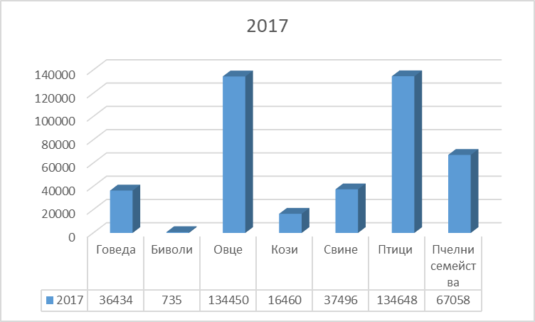

1.2.ГОВЕДОВЪДСТВО И БИВОЛОВЪДСТВО

През 2017 г., в област Бургас се запази тенденцията на увеличение на едрите преживни животни. Видно от таблица №2, общият брой на говедата нараства с 5% спрямо 2016г. като достига до 36 373 броя. Ръстът на увеличение на едрите преживни животни в областта следва увеличения с 1,4% брой на говедата спрямо предходната година на говедата в страната.
Нарастването на броя на животните се дължи от една страна на високите ставки за участие по схемите за обвързана подкрепа(в т.ч. схеми за месодайни крави и животни под селекционен контрол), от друга, на тенденцията на увеличение на едрите преживни животни с месодайно направление. На територията на областта през 2017г. са създадени нови месодайни говедовъдни ферми с животни от породата Абърдийн ангуст в с.Богданово, общ.Средец, с.Ново Паничарево, общ.Приморско, с.Извор, общ.Бургас, с.Черноморец, общ.Созопол, с.Везенково, общ.Сунгурларе.
Таблица №2

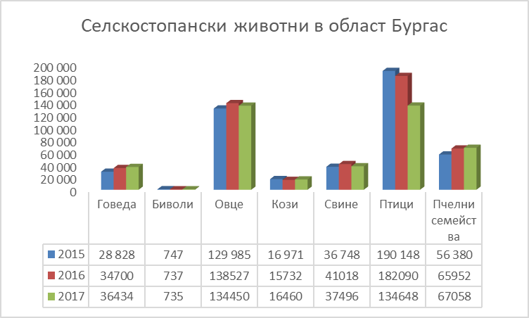

Таблица №3

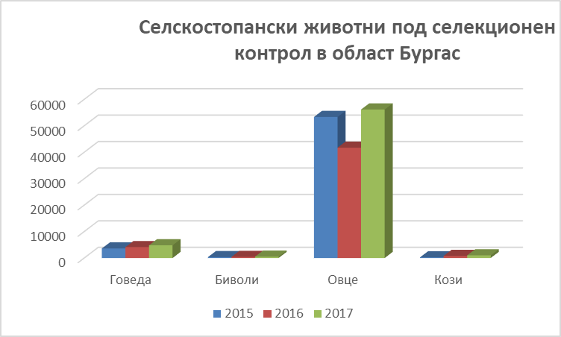

Очаква се през 2018г. да продължи тенденцията на увеличение на говедата на територията на региона за сметка на увеличение на говедата от месодайните породи. Месодайните животни се използват и за кръстоски с нископродуктивни млечни животни за създаване на паралелно стадо в краеферми с млечно направление.
На територията на Бургаски регион, 7 национални развъдни асоциации контролират 73 ферми с 4 809 бр. говеда, което е с 16,5 % повече от контролираните през 2016г./ 4 127/ бр. и близо 30 % повече от 2015г./ 3 615 броя/. От графичното изображение на таблица №3 се вижда ясно очертана тенденция към увеличаване на обхвата на селекционен контрол, което протича успоредно със значителния ръст на кравите под селекционен контрол за страната – 35,1%. Високият ръст се дължи на разбирането, че само с добра селекция под ръководството на селекционери специалисти и под контрола на ИАСРЖ могат да постигнат добри резултати, а оттам по-висока продуктивност и по-висока конкурентно способност на фермите.
В Бургаска област броя на биволите запазват на нивото спрямо техния брой през 2016г., като към настоящия момент е 735 броя.
Данните от таблица №3 показват, че за 2017г., в област Бургас, под селекционен контрол са 512 бивола, отглеждани в 11 ферми. Oтчита се значителен разтеж от 20 % в сравнение с 2016г., когато биволите са 429 бр. и 40% повече от 2015г. /348 броя/, като за страната заявените в повече за подпомагане биволи са 29% през 2016 г. спрямо 2015г..За три годишния период /2014-2016г./ броят на животните и фермите под селекционен контрол значително е нарастнал.
Наличието на добри климатични и геограски условия за отглеждане на биволите на територията на област Бургас, традициите създадени, както и високия размер на плащането за едно допустимо животно са причините за увеличения им брой.

1.3.ОВЦЕВЪДСТВО И КОЗЕВЪДСТВО

Данните таблица №2 показват, че през 2017 г. общият брой на овцете в Бургаски регион се запазва/134 450бр./, отбелязвайки минимален спад спрямо края на предходната година - 138 527 хиляди за 2016г. Към 01.11.2016 г. общият брой на овцете нараства с 2,1% спрямо същия период на 2015г.
В Бургаска област под селекционен контрол на 12 развъдни асоциации са 286 овцеферми с 56 181 животни, което е 35% увеличение в сравнение с животните през 2016г. /41 722 /.
Към ноември месец 2017 г. общият брой на козите в Бургаски регион нараства с 5% спрямо края на предходната година/ 15 732/, до 16 460 броя. Ръстът е обратно на тенденцията към намаляване на поголовието на козите за страната и в унисон с тенденцията на Югоизточен район, където се отчита увеличение с 8% на поголовието.
През 2017г. се наблюдава значителен ръст на козите под селекционен контрол /13 ферми с 1009 животни/ под контрола на две развъдни асоциации, което е с над 28 % повече от животните под селекционен контрол през 2016г./ 789 кози/. Драстичното увеличение на козите под селекционен контрол се дължи на факта, че все повече фермери оценяват ползите от селекцията при млечните породи кози, като не на последно място е и размера на плащането на допустимите животни.

1.4.ПТИЦЕВЪДСТВО

През 2017г. броят на птиците на територията на страната намалява с 12% спрямо предходната 2016 г., което се дължи главно на по-малкия брой птици за месо и патици, съответно с 27,3% и 8,2%.
Област Бургас следва тенденцията на намаление на птиците с 13,4%. Спадът се дължи на прекратяване на дейността на птицеферма с капацитет - 39 600 броя в с. Малина - община Средец, на понижаване на броя на домашните птици-заден двор, както и невъзможността за зареждане с птици на 4 птицеферми на територията на община Камено заради неблагоприятното климатично условие „Наводнение“ през месец октомври 2017г., което нанесе значителни вреди на имуществото и околната среда в общината.
Фактор за развитието на сектора е стартиралата в края на 2012 г. схема на държавна помощ за реализиране на доброволно поети ангажименти за хуманно отношение към птиците (както за угояване, така и за яйценосно направление) за период от пет години. През 2017 г. продължава прилагането на схемата, като подпомагане получават както големи, високо модернизирани птицевъдни обекти, така и по-малки ферми, осигуряващи производство на яйца, птиче месо и втлъстен черен дроб.

1.5. ПЧЕЛАРСТВО

Бургаска област е една от областите с най-голям брой пчелни семейства. Налице е положителна тенденция на увеличаване на пчелните семейства през 2017г. достигайки 67 058 /съгласно Регистър на пчелините в България към 31.08.2017г./, което е ръст с почти 2% в сравнение с пчелните семейства през 2016г. - 65 952, и почти с 20% в сравнение на 2015г., когато са 56 380 броя. Положителната тенденция на региона е успоредна с нарастващия брой на пчелните семейства в страната с 3%, стигайки до 610 631 броя. Пчеларството на територията на региона представлява не само алтернативна заетост за населението на слаборазвитите селски райони, осигуряваща допълнителни доходи, а бизнес, който се развива усилено и е значително печеливш. Въпреки постигнатите резултати, като цяло, секторът продължава да се нуждае от внедряването на нови технологии, по-добър контрол на здравния статус на пчелните семейства и мерки за поощряване реализацията на пчелните продукти.

1.6. СВИНЕВЪДСТВО

Свиневъдният сектор на територията на Бургаски регион и през 2017 г. е традиционно добре структуриран и специализиран, концентриран в 3 на брой, уедрени стопанства, което е предпоставка за устойчиво, стабилно развитие, по висока ефективност на производството и запазва тенденцията на концентриране на отглежданите в страната свине в малко на брой, уедрени стопанства.
На територията на областта има регистрирани 3 свинекомплекса, които основно определят нивото на свиневъдството в региона: Свинекомплекс „Карас“ ООД с капацитет 2 000 свине; свинекомплекс „Крумово градище“АД с капацитет 2 000 свине майки и свинекомплекс „Зимен“ с капацитет 15 000 свине.
Тенденцията на намаление броя на свинете в Бургаска област през 2017г. с 12,2% в сравнение с 2016г., спадащ до 37 496 броя следва намалението на годишна база на територията на страната с 18,9%. Значителният спад при броя на свинете се дължи на отчетено намаление на свинете в малките стопанства, отглеждани в тях. Тези стопанства произвеждат месо предимно за собствена консумация и са най-сериозно засегнати от постепенното влошаване на възрастовата структура на населението в селските райони.
Стабилното развитие на сектора е благоприятствано от предоставяното финансово подпомагане по схемата на държавна помощ за реализиране на доброволно поети петгодишни ангажименти за хуманно отношение към свинете, стартирала през 2012 г., която продължава да се прилага и през 2017 г.. Субсидиите се предоставят годишно и покриват допълнителните разходи или пропуснатите доходи, свързани с тези ангажименти.

2.ИЗВОДИ И ПРОГНОЗА ЗА РАЗВИТИЕТО НА ЖИВОТНОВЪДСТВОТО В БУРГАСКА ОБЛАСТ

При подписване на договор за присъединяване на България към ЕС се получи възможност за преработка на неотговарящо на изискванията на ЕС сурово краве мляко до 31.12.2015г.. След тази дата производстворто и предлагането на кравето мляко е аналогично с другите страни членки на ЕС. В тази връзка се изготвиха мерки за укрепване на системата за контрол на качеството на краве сурово мляко от 2016г. и влезе в изпълнение План за тестване на качеството на суровото краве мляко, съгласно който се проведоха официални проверки на база на оценката на риска на всички млекодобивни стопанства на територията на областта и на изкупвачите на сурово мляко.
През 2017г. в област Бургас приключиха първият и вторият етап от извънредния план за тестване на качеството на суровото краве мляко и преглед на млечните ферми по отношение на структура, хигиена на млекодобива и качеството на добитото сурово мляко в едно с предприетите последващи действия като резултат.
През първият етап на официална проверка бяха подложени млекодобивните стопанства с 50 и повече крави – “професионални млекодобивни стопанства”. На територията на Бургаски регион има 41 ферми с над 50 говеда и всички отговарят на Регламент (ЕО) № 853/2004 на европейския парламент и на съвета от 29 април 2004 година относно определяне на специфични хигиенни правила за храните от животински произход.
Вторият етап от извънредния план за тестване на качеството на суровото краве мляко и преглед на млечните ферми на територията на областта, касаещ млечни ферми „семейни ферми“/10-49/ крави приключи с окачествяване на 54 ферми, от които 49 са с отговарящо на регламента мляко, 4 са с неотговарящо и една е отпаднала поради прекратяване на дейност.
Предстои през 2018г. на официална проверка да бъдат подложени млекодобивните стопанства с 1 до 9 крави - “малки семейни стопанства”. Очаква от месец януари 2018 г. да стартира „Модул мляко“ като част от изпълнение на План за тестване на качеството на суровото краве мляко. Системата ще гарантира изпълнението на самоконтрола във фермите, задължителните проби за всеки месец ще трябва да се регистрират посредством мобилното приложение на „Модул мляко“. Проби мляко за целите на самоконтрола ще могат да се вземат от всяко лице, на което е издадено удостоверение за преминато обучение с участието на БАБХ и е вписано в списъка на обучените пробовземачи, публикуван на интернет страницата на БАБХ. В област Бургас, удостоверения за преминали обучения “Вземане на проби сурово краве мляко за целите на самоконтрола -"Пробовземач" са получили над 60 говедовъди.
През 2017г. на територията на областта бяха регистрирани 5 обекта за преработка на сурово мляко и млечни продукти по „Наредба № 26 от 14 октомври 2010 г. за специфичните изисквания за директни доставки на малки количества суровини и храни от животински произход“ в общините Средец, Малко Търново, Бургас, Несебър и Камено, които произвеждат и предлагат директо на пазара мляко и млечни продукти и един обект за търговия на дребно за извършване на директни доставки на месо и месни продукти в гр.Бургас. Считаме, че през 2018г. повече животновъди ще имат възможност да изложат своите продукти директно на пазара, като ще се възползват от схемата за кредитиране със средства на ДФЗ на проекти за „Инвестиции за изграждане на търговски помещения и закупуване на търговско оборудване за земеделски производители, осъществяващи директни доставки на малки количества суровини и храни от животински произход”.
На територията на Бургаски регион, след организиране на животновъди-говедовъди в сдружение „Карнобатско мляко“ на територията на община Карнобат през 2016г., е създадена втора организация на производители от община Средец - „Средец милк ООД“, призната от МЗХГ през октомври месец 2017г.. Сдружението има готовност да кандидатства по Мярка 9 „Учредяване на групи и организации на производителите в сектор „Мляко“.
През 2016г., пчелари от района на Странджа входираха Заявление-спецификация за вписване на Защитено наименование за произход „Странджански манов мед“ в Европейския регистър на защитените наименования за произход и защитените географски указания. През м.април 2017г. Заявлението-спецификация бе одобрено oт МЗХГ и се изпрати до Европейската Комисия за контрол за съответствие с продуктовата спецификация и поддържане на база данни на производителите и контролиращите лица. Очаква се регистрацията на марката да повиши цената на продукцията на пчеларите и да даде възможност за брандиране на продукта от по-голям брой пчелари от Бургаски регион. ЗНП ще може да се ползва и от други производители на продукта, след като са одобрени от МЗХГ и са включени в система за контрол от сертифицираща фирма. Производителите ще имат правото на използването на европейско лого за ЗНП.

РАЗДЕЛ : ОД „ЗЕМЕДЕЛИЕ” – БУРГАС.

І.СТРУКТУРА И ЧИСЛЕНОСТ НА ПЕРСОНАЛА.

Областните дирекции "Земеделие" са специализирани териториални администрации към министъра на земеделието и храните и са второстепенни разпоредители с бюджетни кредити към МЗХ. Структурата и числеността на отделните административни звена се определят с длъжностното разписание при спазване на разпоредбите на Закона за администрацията, Закона за държавния служител и подзаконовите актове по прилагането им.
Според характера на дейността, която извършват, административните звена в Областната дирекция "Земеделие"Бургас са обособени в обща и специализирана администрация.
Общата администрация подпомага осъществяването на правомощията на директора, създава условия за осъществяване на дейността на специализираната администрация и извършва техническите дейности по административното обслужване. Общата администрация в ОД»З» Бургас е организирана в дирекция "Административно-правна, финансово-стопанска дейност и човешки ресурси".
Специализираната администрация е организирана в Главна дирекция "Аграрно развитие", като в състава и се включват общинските служби по земеделие на територията на областта като нейни териториални звена.
С устройствен правилник на Областните дирекции „Земеделие” са утвърдени щатни бройки, в т. ч. и Общинските служби по земеделие. Утвърденото длъжностно разписание за Областна дирекция „Земеделие” Бургас от 17.10.2016г. е за 84 служители.
В състава на ОД“З“ Бургас са включени и 11 общински служби по земеделие и два офиса както следва:
1.ОСЗ Айтос
2.ОСЗ Бургас
3.ОСЗ Бургас – офис Малко Търново
4.ОСЗ Камено
5.ОСЗ Карнобат
6.ОСЗ Несебър
7.ОСЗ Поморие
8.ОСЗ Приморско – Царево -офис Приморско
9.ОСЗ Приморско – Царево -офис Царево
10.ОСЗ Руен
11.ОСЗ Созопол
12.ОСЗ Средец
13.ОСЗ Сунгурларе

ОБЛАСТНА ДИРЕКЦИЯ „ЗЕМЕДЕЛИЕ” – гр. БУРГАС
Директор
1
Гл.секретар
1
Директор на Д „АПФСДЧР” - 1
Гл. Счетоводител - 1
Старши счетоводител - 1
Главенюрисконсулт- 1
Старши експерт-2
Изпълнител-шофьор- 1
Главен директор ГД„АР ” - 1
56
ОД „ЗЕМЕДЕЛИЕ” – 28
ОС “ЗЕМЕДЕЛИЕ” – 56
Старши юрисконсулт- 1
Гл. експерт – 8
Мл. експерт-1
Ст.експерт – 5

ОСЗ – 11 и 2 офиса
Началник – 11
Гл.експерт – 11
Ст.екперт – 25
Мл.експерт – 4
Гл.специалист – 5

Гл. инспектор – 3
II. ИЗПЪЛНЕНИЕ НА БЮДЖЕТА ЗА 2017 г.

Финансово - счетоводната дейност се организира при спазване на основните счетоводни принципи посочени в Закона за счетоводството и Закона за публичните финанси.
Стопанските операции се отразяват в три обособени отчетни групи: „Бюджет„; „Други сметки и дейности” и „Сметки за средства от европейски съюз”. Прилаганата отчетност е диференцирана в две основни насоки: отчетност на касова основа и отчетност на начислена основа /счетоводна отчетност/.
Дълготрайните активи се отчитат по цена на придобиване, включваща покупна цена и разходите за привеждане на актива в подходящ за експлоатацията му вид. За дълготрайни активи се отчитат и признават активи, когато стойността им в момента на придобиването е по-голяма от 1000 лв. без ДДС за всички ДМА с изключение на компютри, чиито стойностен праг е 500 лв. без ДДС. Във връзка с ДДС № 05/30.09.2016 г. и утвърдена Амортизационна политика със Заповед на директора на ОД „З“ – Бургас № РД 11 - 528 /09.10.2017 г. се въведе и приложи начисляване на амортизации на нефинансови дълготрайни активи в отчетността на ОД „Земеделие“ – Бургас. В годишния финансов отчет са отразени разходите за амортизации за целия период на финансовата година, т.е. от 01.01.2017 г. (или датата на въвеждане на актива, ако е след 01.01.2017 г.) до 31.12.2017 г.
Материалните запаси се оценяват по доставна стойност, която включва разходите за закупуване и други, които допринасят за привеждането на материалите в готов за тяхното ползване вид.
Приходите се определят по справедлива стойност на полученото или подлежащо на получаване възнаграждение под формата на парични средства. Отчитат се на начислена основа в момента на тяхното възникване и на касова основа в момента на постъпване по сметките на дирекцията, съгласно параграфите на ЕБК. Като приходи от стопанската дейност се отчитат приходите от наеми на земеделска земя от държавен поземлен фонд. Отчитането на приходите се извършва съобразно счетоводната политика на първостепенния разпоредител.

ПРИХОДНА ЧАСТ

- Собствени приходи
Отчетът за касовото изпълнение на бюджета на ОД „Земеделие” - Бургас за периода от 01.01.2017 г. до 31.12.2017 г. отразява реализирани приходи от общинските служби по земеделие, съгласно Тарифата за таксите, събирани от органите по поземлената собственост – Приложение 1 към чл.1 от ПМС 286 от 10.07.1997 г., реализираните приходи от ОД „З” за регистрация и контрол на земеделска и горска техника, съгласно Тарифата за таксите, събирани по Закона за регистрация и контрол на земеделската и горската техника, както и реализирани приходи от отдаване под наем и аренда на земеделски земи от държавен поземлен фонд /ДПФ/.
- Общинските служби по земеделие събират такси за извършени административни услуги на граждани, а именно: издаване на скици, заверки на скици, трасиране и заснемане на имоти, промяна характеристики на имот и др.
- С изменение на Закона за регистрация и контрол на земеделската и горската техника, на Областните дирекции "Земеделие" се възложиха допълнителни функции и задължения, осъществявани от закритата Контролно техническа инспекция. В тази връзка от 01.01.2016 г. ОД „Земеделие” – Бургас извършва годишни и сезонни технически прегледи на техника, идентификация при първоначална регистрация и промяна в регистрация, пускане в употреба или бракуване на техника; издава и подменя свидетелства за регистрация на техника, издава и подменя свидетелства за правоспособност за работа с техника.
- Стопанските приходи, събирани от Областна дирекция „Земеделие” – Бургас са на основание:
чл. 47, ал. 1 от ППЗСПЗЗ, изразяващ се в упражняване правата на собственик на Министъра на земеделието, храните и горите върху земите от ДПФ, отдавайки ги под наем, аренда и др.

За периода 01.01.2017 - 31.12.2017 г. ОД „Земеделие” – Бургас отчита приходи в размер на 1 129 973 лева както следва:
- От държавни такси, съгласно Тарифата за таксите, събирани от органите по поземлената собственост и Тарифата за таксите, събирани по Закона за регистрация и контрол на земеделската и горската техника /ЗРКЗГТ/ в размер на 473 773 лв., отразени в & 25-01 „Такси за административни и други услуги и дейности”;
Процентното отношение на приходите, събрани от ОД „Земеделие” – Бургас и общинските служби по земеделие в област Бургас към общите приходи може да се представи по следния начин:

От отдаване под наем и аренда на земеделски земи от държавен поземлен фонд в размер на 672 108лв., отразени в & 24-06 „Приходи от наеми на земя”;
- От глоби, санкции, неустойки, на основание издадени от Директора на ОД „З” – Бургас наказателни постановления във връзка със ЗРКЗГТ , отразени по параграф 28-02 – 2 650 лв.
- Внесен данък върху приходите от стопанска дейност на бюджетните предприятия, съгласно чл.248 от ЗКПО в размер на (18 798) лева;
- Получени застрахователни обезщетения – 240 лева.

ОД „Земеделие” – Бургас отчита преизпълнение на плана за приходите към 31.12.2017 г. в размер на 104 %, в абсолютна стойност с 37 781 лева повече от утвърдения бюджет.

Изменението на основните приходи от такси и наем на земеделски земи за последните четири години може да се представи по следния начин:
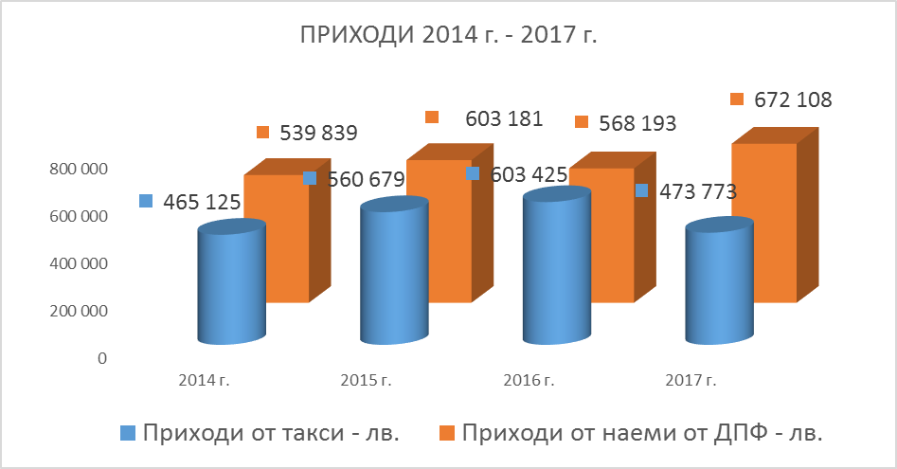
Вътрешни и външни фактори повлияли върху размера на събраните приходи по категории, са както следва:
- Приходи от такси:
- Анализът на отчетените приходи от такси, реализирани от общинските служби по земеделие, показва тенденция на значително намаление на приходите от такси във всички общини в Бургаска област, което произтича от следните обосновани мотиви:
    - застой в пазара на земеделски земи, породен от намалено търсене;
    - сключени арендни договори с продължаващ срок на действие, което не води до извършване на административни услуги от страна на ОСЗ;
    - предвид влезлите в сила промени и допълнения в Закона за кадастъра и имотния регистър, относно ускоряване процеса по преобразуването на картата на възстановената собственост в кадастрална карта от службите по геодезия, картография и кадастър, обслужването на гражданите и съответно заплащането на държавни такси се прехвърля в Агенция по геодезия, картография и кадастър /АГКК/ - от общо 251 землища в областта, предадени на АГКК – 62 броя.
    - В резултат на 27 % ръст на регистрирана техника спрямо 2016 г., ОД „З“ – Бургас отчита и с 11 951 лева повече събрани приходи от такси по ЗРКЗГТ спрямо предходната година.
- Приходи от наем - през 2017 г. се проведоха шест процедури за отдаване под наем и аренда на земеделски земи от ДПФ - четири тръжни сесии и две процедури без търг и конкурс по чл. 37в, ал. 10 и чл. 37и, ал. 12 от ЗСПЗЗ. В резултат на достигнати високи тръжни цени, извършена индексация на дължимите наеми, на база обявен ръст на инфлация 1.4 % от Националния статистически институт и изтекъл гратисен период, в който не се дължи наем по действащи дългосрочни договори, се отчита ръст на събраните приходи в размер на 42 211 лева спрямо 2016 г. Всички вземанията от наем и аренда с падеж 2017 г. са събрани, с изключение на 1 182.65 лв. по един договор, за който предстои предприемане на действия по прекратяване, както и действия по принудително събиране на задължението.
Освен посочените по-горе приходи, принадлежащи на ОД „Земеделие” – Бургас, към 31.12.2017 г. година са реализирани приходи в размер на 343 908.44 лв., постъпващи по банкова сметка на МЗХГ, както следва:
- заплатени такси по чл. 30 от ЗОЗЗ в размер на 232 024.85 лева; влезли в сила 30 решения за промяна предназначението на земя по чл. 17, ал. 1, т. 1 от ЗОЗЗ;
- сключени договори за продажба на прилежащи площи към сгради и съоръжения от имущество по реда на чл. 27, ал. 6 от ЗСПЗЗ и свободни, негодни и годни за земеделско ползване площи по реда на чл. 27, ал. 8 и 9 от ЗСПЗЗ в размер 105 553 лв. както следва:
- чл. 27, ал. 6 – 26 бр. договора, с постъпили режийни разноски и суми за ползване на земята, на основание & 17, ал. 2 от ПЗР на ЗИД на ЗСПЗЗ в размер на 98 053 лева, продажна цена в лева – 7 500 лв. и ПКБ на стойност 611 132.70 лева.;
- чл. 27, ал. 8 и 9 - проведени две тръжни процедури за общо 6 бр. имоти, като процедурите по сключване на договори продължава през 2018 г.;
- чл. 34, ал. 8 от ЗСПЗЗ за неправомерно ползване на земи от ДПФ на основание 13 бр. заповеди на Директора на ОД ”Земеделие” Бургас в размер на 6 330.59 лева.
Общият размер на приходите, реализирани от ОД „Земеделие” – Бургас към 31.12.2017 г., възлиза на 1 473 881.44 лв.
РАЗХОДНА ЧАСТ
Разходната част в бюджета на ОД „Земеделие” гр. Бургас за 2017 г., в размер на 1 486 995 лева, по видове разходи се определя от:
1. Заплати, възнаграждения и социално осигурителни вноски – 1 194 170 лв., в това число:
- за заплати и възнаграждения на персонал, нает по трудови и служебни правоотношения – 888 918 лв.;
- за други възнаграждения и плащания на персонал и заплати по извънтрудово правоотношение – 27 056 лв.,
- за социално осигурителни вноски от работодател по трудови, служебни и извънтрудови правоотношения – 278 196 лв.

2. Издръжка за дейността на ОД „Земеделие” – Бургас - 242 044 лв., в това число:
- вода, горива, електроенергия, материали, текущ ремонт, външни услуги, командировки, застраховки и др. – 235 630 лв.
- платени данъци, такси - 7 165 лв.
Видно от посочените данни в годишния отчет за касово изпълнение на бюджета, с най-голям относителен дял са разходите за заплати и възнаграждения, представляващи 59.78 % от общите разходи. Разходи за други възнаграждения и плащания - 1.82 %. Разходите за издръжка са в размер на 16.28 % от общите разходи.
През 2017 г. с цел подобряване условията за работа на служителите, работещи в общинска служба по земеделие гр. Камено се извърши текущ ремонт на офис помещенията. Извърши се боядисване, подмяна на подова настилка, изцяло се поднови санитарният възел, който вече е в състояние нормално да функционира, закупиха се нови офис мебели. За нуждите на общинските служби по земеделие, с цел подмяна на вече морално и физически изхабена компютърна офис техника се закупиха 2 бр. принтери, 4 бр. монитори, 2 бр. скенери, 2 бр. мултифункционални устройства. Подновиха се посетителски и офис столове – 38 бр. Закупиха се 3 броя климатици, с които се подновиха неработещи такива в ОСЗ Айтос и офис помещенията на експертите по регистрация на земеделска и горска техника.
- Капиталови разходи:
С предоставения ни допълнителен бюджет за капиталови разходи, както и във връзка с извършена вътрешнокомпенсирана промяна по предложение на ОД „З” – Бургас, са утвърдени капиталови разходи в размер на 48 950 лева, с които се постигнаха следните резултати:
  - за обезпечаване безпрепятствено провеждане на кампании "Директни плащания на площ и глава животно" се закупи 1 броя цифрова копирна машина и мрежови принтер с голям капацитет на натоварване, на обща стойност 2 755 лв., с което ще продължи подновяването на част от наличната амортизирана офис техника;
  - Областна дирекция „Земеделие“ – Бургас разполага с лек автомобил „Шкода Октавия“, който е производство 2001 година и е с изминати 270 000 км. Същият е в много лошо техническо състояние, купето се наводнява при дъждовно време, двигателят гори масло. В тази връзка през декември 2017 г. ОД „З“ – Бургас възложи обществена поръчка с предмет: „Закупуване на фабрично нов лек автомобил“ чрез събиране на оферти с обява по реда на глава XXVI от ЗОП на стойност 46 195 лева;
  - в края на текущата година изтече закупения през 2016 г. едногодишен лиценз за антивирусна защита на всички компютри в дирекцията и ОСЗ в областта, поради което той бе подновен за период от още една година на стойност 1 831 лева.
ОД „З” Бургас стриктно прецизира разходите си в рамките на утвърдената бюджетна рамка за 2017 г., при спазване на Нормативната база за законосъобразност и целесъобразност при прилагане на СФУК. В резултат на създадената организация за целесъобразно изразходване на одобрените средствата, същите се оказаха достатъчни за нормалното протичане на работния процес в дирекцията.
Разходите на ОД „Земеделие” Бургас към 31.12.2017 година са извършени при спазване принципите на добро финансово управление, ефективно и икономично използване на предоставения бюджетен ресурс с ясно дефинирани приоритети. Изпълнението на бюджета е съобразено с утвърдените допустими максимални размери на новите задължения за разходи, които могат да бъдат натрупани през 2017 г. и ангажиментите за разходи, които могат да бъдат поети през 2017 г.
ЧУЖДИ СРЕДСТВА, ПОСТЪПВАЩИ ПО СМЕТКА НА ОД „ЗЕМЕДЕЛИЕ“ - БУРГАС, ПРЕДСТАВЛЯВАЩИ СРЕДНО ГОДИШНО РЕНТНО ПЛАЩАНЕ
С изменение на чл. 37в, ал.7 от ЗСПЗЗ от 2015 г., по сметката за чужди средства на ОД „Земеделие“ – Бургас започна постъпване на суми от ползватели на земеделски земи, представляващи средно годишно рентно плащане за имоти, които попадат в масивите за ползване на основание издадени заповеди на директора на ОД „Земеделие” – Бургас по реда на чл. 37в, ал. 4 от ЗСПЗЗ. – т.нар. „бели петна“. Сумите са депозитни и се възстановяват от ОД „Земеделие“ – Бургас на правоимащите лица (собственик, съсобственик, наследник на земеделски земи) в 10 годишен срок.
В тази връзка по сметката за чужди средства са постъпили суми от ползватели и възстановени на правоимащите лица по стопански години, както следва:

Данните обхващат периода от 2015г. до момента
Стопанска година | Дължими суми от 2015 г. до момента | Платени суми от 2015 г. до момента | Възстановени суми на собственици от 2015 г. до момента | Налична сума по сметка за чужди средства към момента
 | лева | лева | лева | лева
2015/2016 г. | 3 118 060.31 | 3 103 429.96 | 997 673.61 | 2 105 756.35
2016/2017 г. | 2 590 836.40 | 2 588 239.67 | 366 798.83 | 2 221 440.84
2017/2018 г. | 2 236 716.49 | 2 057 495.87 | 0.00 | 2 057 495.87
Общо: | 7 945 613.20 | 7 749 165.50 | 1 364 472.44 | 6 384 693.06

Входирани, проверени и изплатени до момента общо 3 937 броя извлечения за възстановяване на т.нар. „бели петна“ на правоимащите лица, в т. ч. 2 411 бр. за стопанската 2015/2016 г. и 1 526 бр. за стопанската 2016/2017 г..
Отчитайки факта, че движението и оборотът от документи, както и финансовите средства е значителен, от 2016 г. е в действие нов софтуерен онлайн базиран програмен продукт, с който работят както служителите на дирекцията, така и на общинските служби по земеделие, с който се постига много добра отчетност и контрол.

III.АДМИНИСТРАТИВНО - ПРАВНА ДЕЙНОСТ НА ОД”ЗЕМЕДЕЛИЕ” БУРГАС

През 2017г. е осъществявано процесуално представителство на Областна дирекция „Земеделие” Бургас и Министерството на земеделието и храните по 35 бр. дела, образувани пред Районен съд – Айтос, Районен съд – Бургас, Районен съд – Несебър, Районен съд – Царево, Районен съд – Карнобат, РС –Средец, РС- Поморие, Административен съд – Бургас. Преобладаващият брой съдебни производства са по реда на чл.14, ал.3 от ЗСПЗЗ срещу административни актове на ОСЗ, постановени по неприключили производства по реда на ЗСПЗЗ във връзка с процеса на реституция, както и във връзка с регистърната и административна дейност на ОСЗ. Осъществява се процесуално представителство по реда на АПК по производства, образувани по жалби срещу административни актове на Директора на ОД „Земеделие” Бургас.
През периода продължава представителството по образувани в предходен етап дела.
През календарната 2017 г. не са образувани заповедни производства по реда на чл. 410 от ГПК, за просрочени задължения към ДПФ.
Системно през годината се извършват проверки и е отговорено на около 110 бр. молби, сигнали и жалби, постъпили от организации, физически и юридически лица във връзка с дейността на ОД ”Земеделие” и Общинските служби по земеделие, като са изготвени в това число писма до различни администрации и граждани, пряко касаещи работата на ОДЗ и МЗХ.
На основание чл. 23, ал. 2 от Закона за регистрация и контрол на земеделската и горска техника, през 2017 година са издадени 34 броя наказателни постановления, с които е наложена глоба или имуществена санкция на физически и юридически лица, извършили нарушения, предвидени в ЗРКЗТ.
За 2017 г. е проведена една тръжна процедура за продажба на свободни площи по реда на чл. 27, ал.8 от ЗСПЗЗ за землищата на с. Полски Извор, Кръстина, Трояново, Ливада, община Камено; с. Черноград, община Айтос; с. Дебелт, община Средец; с. Вълчин, община Сунгурларе.
За календарната 2017 г. са възложени 3 обществени поръчки чрез събиране на оферти, по реда на Глава XXVI от Закона за обществените поръчки, а именно:
1. „Периодични доставки на тонер касети и барабанни модули за копирни и печатащи устройства, за нуждите на Областна дирекция „Земеделие” Бургас“
2. „Периодични доставки на канцеларски материали за нуждите на Областна дирекция „Земеделие” Бургас, по обособени позиции, както следва: Обособена позиция 1: Периодични доставки на канцеларски материали за нуждите на Областна дирекция „Земеделие” Бургас; Обособена позиция 2: Периодични доставки на канцеларски материали за нуждите на Областна дирекция „Земеделие” Бургас, включени в Списъка на стоките и услугите по чл. 12, ал. 1, т. 1 от Закона за обществените поръчки”
3.”Закупуване и гаранционно обслужване на един брой фабрично нов лек автомобил за нуждите на Областна Дирекция „Земеделие” гр.Бургас.
По реда на Закона за достъп до обществена информация за периода са образувани 7 бр. процедури, за предоставяне достъп до обществена информация от Областна дирекция „Земеделие” Бургас, които са приключени при спазване на законовите изисквания.
На място в общинските служби по земеделие и в ОД „Земеделие” Бургас, заедно със служителите се обсъждат спорни проблеми и въпроси относно приложението на законите, изпълнението на влезли в сила съдебни решения и възникнали административно – правни проблеми.
За целта се извършват периодични и инцидентни посещения в Общинските служби по земеделие и се провеждат ежемесечни срещи в ОД „Земеделие” Бургас.
През периода ежедневно се извършват устни консултации, справки и се изразяват становища към граждани и Общинските служби по земеделие.

IV. ПОЗЕМЛЕНИ ОТНОШЕНИЯ
- СЪСТОЯНИЕ И УПРАВЛЕНИЕ НА ЗЕМИ ОТ ДПФ

Държавният поземлен фонд – частна държавна собственост в област Бургас е с размер на 45 335,263 дка., разпределени в тринадесет общини.
Общият размер на площите на земеделските земи от ДПФ по общини е показан на фигура 1.

Фиг. 1

За осъществяване на научна дейност министърът на земеделието, храните и горите предоставя безвъзмездно земи от държавния поземлен фонд на институти и техните подразделения за осъществяване на основната им дейност. Земите от ДПФ могат да се ползват само за целите, за които са предоставени. Общата площ на имотите, ползвани по този ред е с размер на 10 825,708 дка., разпределена по общини, както следва: Айтос – 323,709 дка., Бургас – 1 142,418 дка., Карнобат – 6 774,336 дка., Поморие – 679,698 дка., Приморско – 16,728 дка., Средец – 1 718,969 дка., Царево – 158,171 дка.

На фигура 2 е показана площта на предоставените по този ред имоти.
Фиг. 2
Приоритетна и основна приходна дейност е предоставянето на земи от държавния поземлен фонд под наем и аренда чрез провеждане на тръжна процедура. Отдаването под наем и аренда на земи от ДПФ се извършва, съгласно разпоредбите на Закона за собствеността и ползването на земеделските земи и Правилника за приложението му и приключва със заповед на директора за актуализиране на информацията и осчетоводяване на приходите, постъпили след провеждането на всяка една от тръжните сесии.
За отчетния период са проведени 4 тръжни сесии, една процедура по реда на чл. 37в, ал. 10 от ЗСПЗЗ, процедура за предоставяне на пасища, мери и ливади по чл. 37и от ЗСПЗЗ.
Две са тръжните сесии за предоставяне под наем на пасища, мери и ливади от ДПФ на собственици на пасищни селскостопански животни, регистрирани в Интегрираната информационна система на БАБХ. За стопанската 2016/2017 г., се проведе втора тръжна сесия за отдаване под наем на пасища, мери и ливади по реда на чл. 37и, ал. 14 от ЗСПЗЗ, с предоставени 64,301 дка.
За стопанската 2017/2018 г., се проведе първа тръжна сесия за отдаване под наем на пасища, мери и ливади по реда на чл. 37и, ал. 13 от ЗСПЗЗ, с предоставени 1 912,104 дка.
В Закона за собствеността и ползването на земеделските земи се предоставя възможност на ползватели на имоти от ДПФ, които не могат да се обособят в самостоятелни масиви и за тях не са сключени договори за наем или аренда, да подпишат договори за една година. За стопанската 2017/2018 г. по този ред са сключени 8 договора с обща площ на имотите 109,758 дка.
Интересът на земеделските стопани към този ред на предоставяне на имотите от ДПФ е подчертано завишен, поради изключително облекчената по закон процедура.
Две са тръжните сесии за отдаване под наем и аренда по реда на чл. 24а, ал. 2 от ЗСПЗЗ и чл. 47ж от ППЗСПЗЗ на земеделски земи от ДПФ за област Бургас.
Подписани са общо 24 договора за обща площ от 1 399,632 дка, от тях 4 договора за създаване на трайни насаждения за площ от 210,202 дка., 20 договора за отглеждане на едногодишни полски култури.
Актуална информация за сключените договори за наем и аренда на земите от ДПФ по общини за област Бургас е показана в табличен вид на фигура 3

ДОГОВОРИ ПО ОБЩИНИ
община | трайни | ливади | пасища | едногодишни к-ри
Айтос | 271,004 | 43,158 | 0 | 577,438
Бургас | 76,872 | 0 | 0 | 642,840
Камено | 239,925 | 0 | 573,932 | 3420,282
Карнобат | 6,641 | 0 | 300,029 | 2874,593
М. Търново | 0 | 0 | 0 | 0
Несебър | 20,499 | 0 | 0 | 166,755
Поморие | 236,647 | 20,861 | 107,244 | 157,830
Приморско | 0 | 0 | 0 | 0
Руен | 117,676 | 0 | 734,570 | 1263,189
Созопол | 0 | 0 | 0 | 891,701
Средец | 430,863 | 531,744 | 879,746 | 2483,683
Сунгурларе | 172,099 | 116,976 | 198,066 | 667,772
Царево | 503,134 | 0 | 0 | 24,989
Общо за бластта: | 2 075,360 | 712,739 | 2 793,587 | 13 171,072
фиг. 3 Имоти, предоставени с договори за едногодишни полски култури
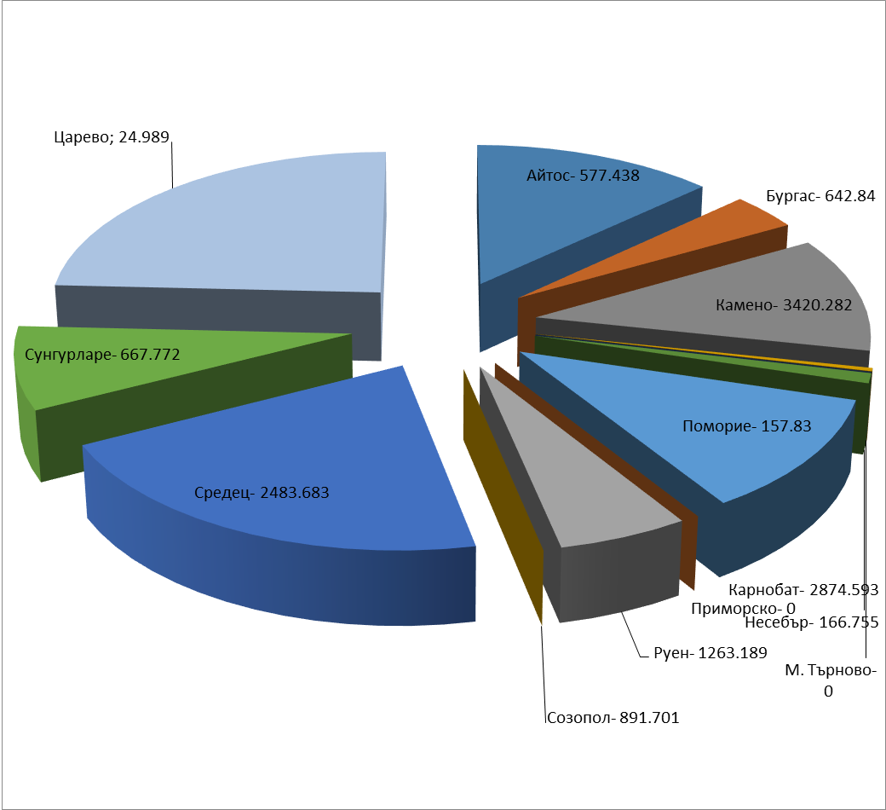

фиг. 4
Имоти, предоставени за създаване на трайни насаждения
Фиг. 4
Имоти, предоставени с договори за създаване на трайни насаждения
Фиг. 4 Имоти, предоставени с договори за създаване на трайни насаждения
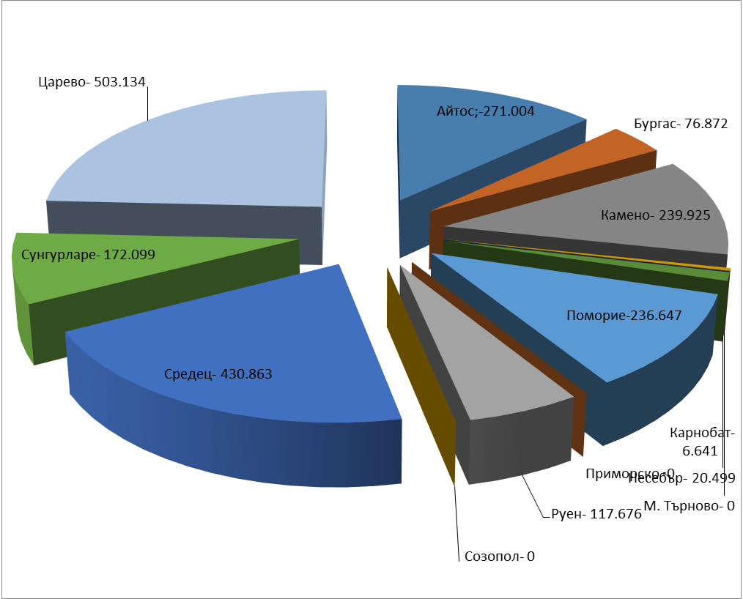

предоставени с договори за едногодишни к-ри

Размер на пасища, мери и ливади, собственост на ДПФ
Общата площ на имотите с начин на трайно ползване „пасища, мери“ и „ливади“ в област Бургас е 11 415,469 дка, от тях 3 506,326 дка, са предоставени с договори на собственици на регистрирани животновъдни обекти.
Предстои провеждане на процедура по обявяване на втора тръжна сесия за отдаване под наем на пасища, мери и ливади по реда на чл.37и, ал. 14 от ЗСПЗЗ, чл. 103 от ППЗСПЗЗ за стопанската 2017/2018 година.
Всички справки и отчети за дейността по стопанисване и управление на земите от държавния поземлен фонд се изготвят и представят в срок.

2.ВЪЗСТАНОВЯВАНЕ, ПРОДАЖБИ, ДЕЙНОСТ НА КОМИСИИТЕ

За календарната 2017 год. Комисията по чл.17, ал.1, т.1 от ЗОЗЗ проведе 4 редовни заседания, на които бяха разгледани предложения по 74 броя преписки и постановени 61 броя решения. За сравнение през 2016 год. разгледаните предложения са 134 броя преписки и постановени 125 броя решения.
Постановените 61 броя решения са :
1.По чл.22,ал.1 от ЗОЗЗ и чл.32,ал.1 от ППЗОЗЗ за утвърждаване на площадка /трасе/ за проектиране на обекти-6 броя /2016 год.-23 бр./.
2.По чл.24, ал.1 от ЗОЗЗ и чл.41, ал.1 от ППЗОЗЗ за промяна предназначението на земеделска земя, собственост на физически и юридически лица, за нуждите на собствениците-34 броя /2016 год.-27 бр./.
3.По чл.32, ал.4 от ППЗОЗЗ за отлагане на предложения за утвърждаване на площадка/трасе/ за проектиране на обекти-2 броя /2016 год.-16 бр./.
4.По чл.35, ал.2 от ЗОЗЗ и чл.64, ал.1 и 2 от ППЗОЗЗ за отмяна и изменение на решения за утвърждаване на площадка/трасе/ за проектиране на обекти и промяна предназначението на земеделска земя-2 броя /2016 год.-55 бр./.
5.По чл.58 и чл.59 а, раздел VІ, глава V от ППЗОЗЗ за разрешаване на временно ползване на земеделски земи за срок от 10 години-17 брой. /2016 год.-4 бр./
С постановените 34 броя решения за промяна предназначение на земеделска земя е променено предназначението на общо 119,027 дка, като размера на дължимите такси по чл.30 от ЗОЗЗ е 134659,600 лв. За сравнение през 2016 год. е променено предназначението на общо 202,623 дка и дължимите такси по чл.30 от ЗОЗЗ са 122260,330 лв.
Влезлите в сила решения за промяна на предназначението на зем.земи са 30 броя за общо 137,781 дка. Същите за 2016 год. са съответно 26 бр. за 216,854 дка.
Платените държавни такси по чл.30 от ЗОЗЗ са 232024,85 лв., а през 2016 год.-121964,620 лв.
През 2017 год. прегледа и проучването на преписките и подготвянето им за доклади се осъществи от един старши експерт и един младши експерт.
Издадените актове за категория на земята са 130 броя.
Съставените актове за нарушения по чл.2, ал.3 от ЗОЗЗ са 9 броя.
Комплектовани преписки по Раздел V на ППЗОЗЗ-5 бр..
Наредба №19/2012г.:
-издадени 28 бр.положителни становища
-откази 2 броя
Становища за съгласуване на 3 брой преписка за СОЗ на водоизточници.
Участие в комисии на ОСЗ: гр.Сунгурларе-процедури по чл.26 от ЗСПЗЗ.
Комисии за изпълнение на съдебни решения и обезщетяване-24 заседания и постановени 65бр. решения, съгласно заповеди РД-09-345/11.04.2017г. и РД-09-543/11.07.2017г.
Осъществени са участия на заседания на:
-областни комисии за разглеждане на ПНИ за гр.Черноморец, с.Мъглен и с.Пирне, общ.Айтос.
-общински експертни съвети –в общ. Бургас и други.
-предавателно-приемателни комисии на КК-общ.Бургас, Созопол, Приморско.
-методическа помощ в ОСЗ .
-годишни проверки-ОСЗ Айтос, Руен и Приморско.
Извършени са многобройни консултации и справки на граждани
Тримесечните справки за МЗХ са изготвени и изпратени в срок.
ИС“Регистър на имоти с променено предназначение“ от 15.11.2016г.-завършено запълването на базата данни 2005-2017год..

3.ПРИДОБИВАНЕ НА СОБСТВЕНОСТ ВЪРХУ ЗЕМИ ПО РЕДА НА ЧЛ27, АЛ.6 ОТ ЗСПЗЗ ОТ СОБСТВЕНИЦИ НА СГРАДИ И/ИЛИ СЪОРЪЖЕНИЯ И ПО РЕДА НА ЧЛ.27, АЛ.8 ОТ ЗСПЗЗ ЗА СВОБОДНИ ПЛОЩИ :
През календарната 2017 г., със заявен интерес за закупуване на прилежащи площи по чл.27 ал.6 от ЗСПЗЗ са подадени 27 бр. заявления за 33 бр. имота. За сравнение - през 2016г. са входирани 44 бр. заявления за 47 бр. имота, което говори за намаляване на интереса към закупуване на прилежащи терени към сгради и съоръжения от имущество на бивши организации по §12 и §29 от ПЗР на ЗСПЗЗ.
До МЗХГ са изпратени преписки за 61 бр. имота за издаване на заповеди по реда на чл.45а от ППЗСПЗЗ, които са почти с 8% по-малко от изпратените през 2016 г. - 80 бр. имота.
Някои от преписките са връщани няколкократно поради възражения на МЗХГ за изкуствено занижени пазарни оценки изготвени от независими оценители, регистрирани в Камарата на независимите оценители в България /КНОБ/
Получени са 64 бр. заповеди за продажбата на 72 бр. имота , а през 2016 г. – 24 бр. заповеди за 26 имота/. По-големият брой получени заповеди през настоящата 2017 г се дължи на факта, че голяма част от преписките бяха изпратени още през 2016 г . Като резултат и броят на сключените договори през изминалата 2017 г. - 26 бр. договора за 43 бр. имота е по-голям за разлика от 2016 г когато бяха сключени едва 14 бр. договора за 35 бр. имота.
Към момента в МЗХГ има 10 преписки подлежащи на разглеждане от комисия.

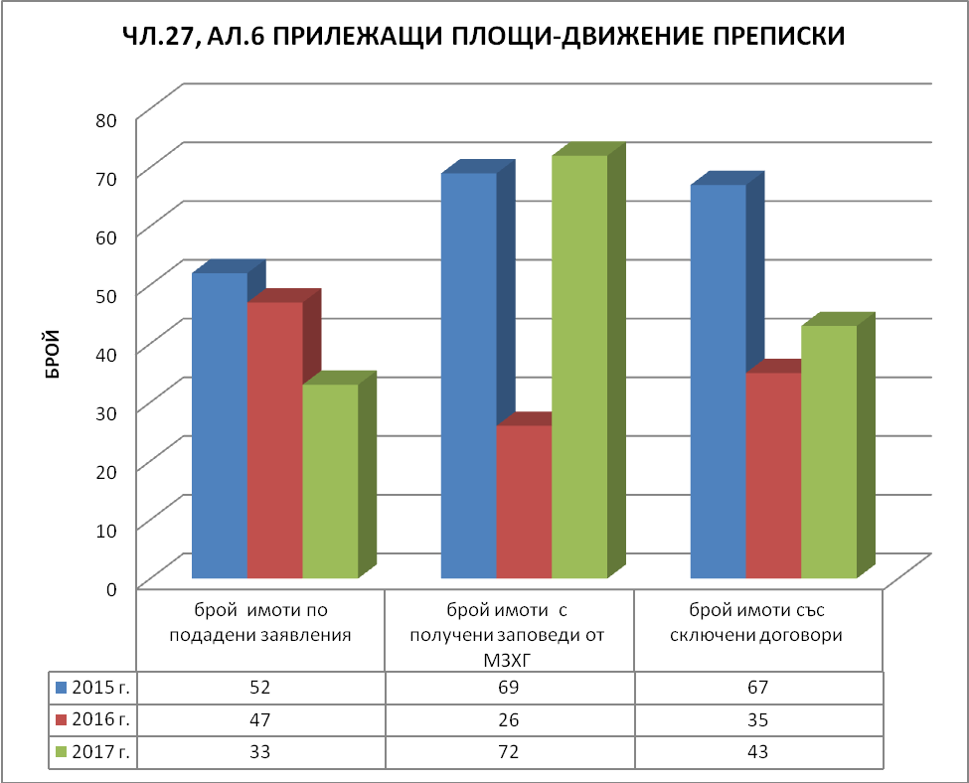

Продадените земи, като прилежащ терен към сгради и /или съоръжения, възлизат на около 79 дка. През 2016 г. бяха продадени 128 дка земя. Приложена е сравнителна таблица с графика за продадените площи в декари за последните 3 години.

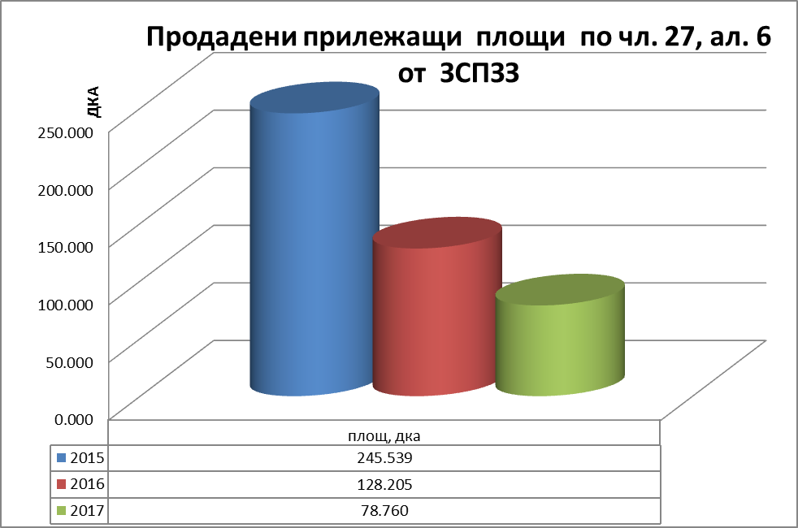

Реализираните приходи за МЗХГ през 2017 г. са 618 633 лв., а през 2016 – 682 043 лв. От режийни вноски без ДДС – 12 373 лв. / за 2016 г. - 13 641 лв. /. Съгласно разпоредбата на чл.27а от ЗСПЗЗ са събрани суми за ползване на земята на обща стойност 84 148 лв. за 2017 г. /за 2016 - 88 145 лв. /. Приложена е сравнителна таблица с графика за приходите в лева за последните 3 години.
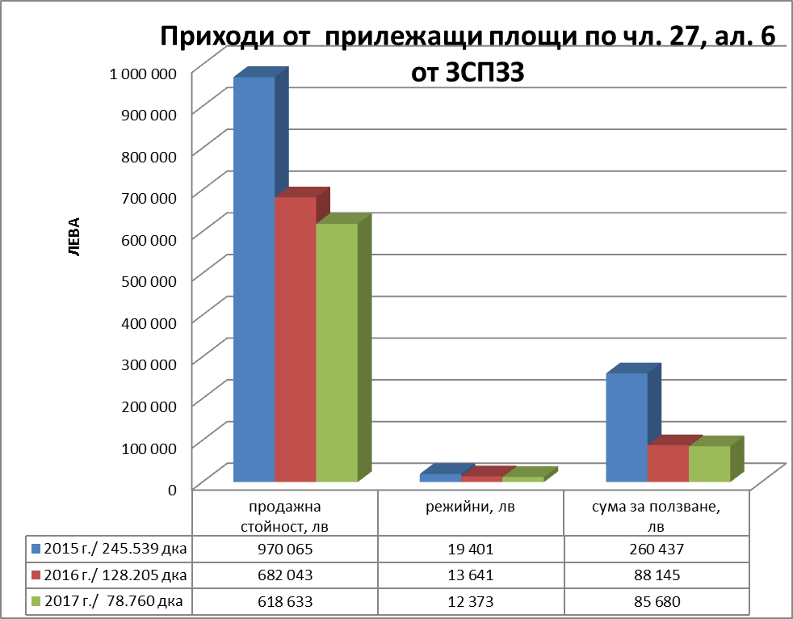
Налага се изводът, че спрямо 2016 г през настоящата година е продадена почти два пъти по-малко държавна земя, представляваща прилежаща площ по чл.27, ал.6 от ЗСПЗЗ. Приходите за МЗХГ са почти същите, като това се дължи на завишената пазарна стойност на земята, определена от независимите оценители на недвижими имоти.
Заявен предварителен интерес за закупуване на свободни площи по реда на по чл.27 ал.8 от ЗСПЗЗ представляващи свободни, негодни за земеделско ползване земи има 5 бр. заявления за 2017 г. /9 бр. - 2016/. Изпратени до МЗХГ за предварително съгласие за обявяване на търг са 7 бр. предложения за 10 бр. имота /2 бр. за 2 бр. имота – 2016 г./ и са получени съгласия за 5 бр. имота.
Проведен е един търг през 2017 г. като са закупени 5 бр. имота и процедурата по сключване на договори продължава през 2018. За сравнение през 2016 г. е проведен един търг и са сключени договори за 19 бр. имоти на стойност 682 043 лв. и режийни вноски – 13 641 лв. Данните от сключените договори и получени приходи за обобщени в приложените таблици с графики.

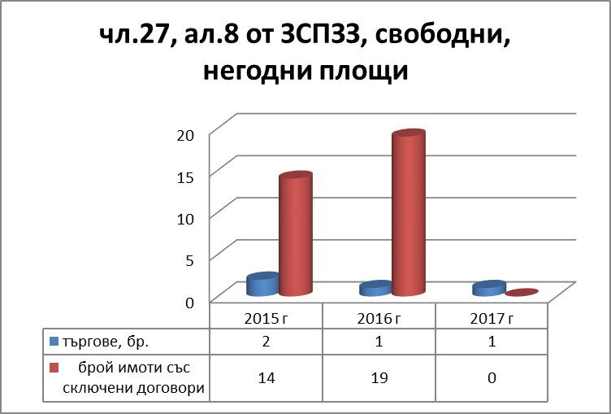
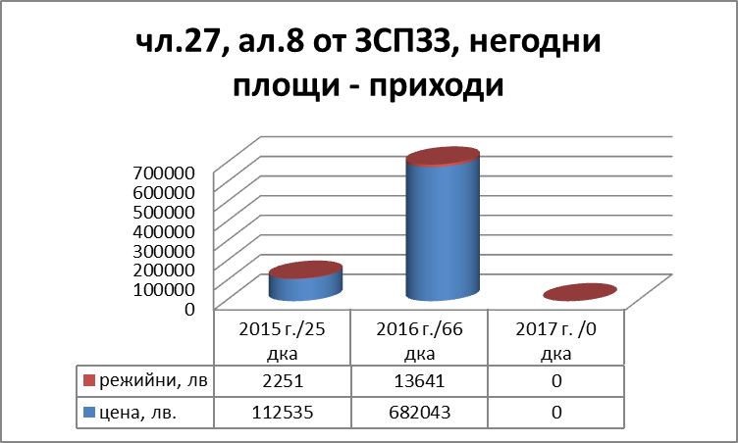

Заявен предварителен интерес за закупуване на свободни площи като годни за земеделско ползване земи по §12а от ПЗР на ЗСПЗЗ има за 2 бр. имоти /5 бр. имота през 2016 г./
Изпратени до МЗХГ за предварително съгласие са 6 бр. предложения за 17 бр. имоти, като е получено предварително съгласие за обявяване на търг за 5 землища за 10 имота.
Подготвят се документи за предварително съгласие за 11 бр. имоти по §12а от ПЗР на ЗСПЗЗ.
Проведен е един търг през 2017 г. като са закупени 1 бр. имота и процедурата по сключване на договор продължава през 2018. Поради непроведени търгове за предходни години няма сравнителна таблица.
При все, че предварителния интерес за свободни имоти в стопански дворове е голям при обявяване на търговете кандидатите са малко, отказвайки се с мотива, че цените са високи и процедурите бавни.
По-голямата част от имотите, за които има интерес за закупуване са такива, в които е имало сгради и/или съоръжения и изготвени парцеларните планове или планове на новообразувани имоти. Към момента сградите не съществуват на терен и не могат да се предоставят фактури и документи, че са продадени като материали при ликвидацията на ТКЗС /от кооперации - приемници на имуществото им/ или не са стопанисвани от собствениците. Тези обстоятелства не позволяват допускането им до процедури по реда на чл.27, ал.8 или 9 от ЗСПЗЗ.

Изготвени са искания за изготвяне на данъчни оценки по чл.27, ал.6, ал.8 и ал.9 от ЗСПЗЗ общо за около 230 бр. имота /219 бр. -2016 / и са изпратени 52 бр. /72 бр.-2016 / предложения за изготвяне на АЧДС до Областна администрация.
Провеждани са комисии за огледи на имоти на място, касаещи несъответствие на парцеларни планове и ПНИ с действителното положение на терен по чл.45б, ал.3 от ППЗСПЗЗ – около 6 бр.
Издадени са 11 бр. /12 бр. – 2016 г./ заповеди за одобряване на планове на новообразувани имоти и частични изменение на ПП или ПНИ по чл.45, ал. 6 от ППЗСПЗЗ.
Изготвяни са отговори на писма, предложения, становища относно придобиване на собственост върху държавни земи частна държавна собственост – 100 бр.
За подобряване работата свързана със стопанските дворове продължава дейността по събиране на документи и допълване на досиетата за имотите.
Все повече трудности при работата за стопанските дворове са свързани със намиране на изрични доказателства и документи, от които да е видно, че имотите попадат в хипотезата на чл.45, ал.10 от ППЗСПЗЗ и са в разпореждане на Министъра на земеделието, храните и горите, липса на парцеларни планове или ПНИ, както и картен материал за доказване границите на стопанските дворове.
Сериозен проблем е и липсата на пътен достъп по КВС на голяма част от имотите, който трябва да се осигури през частни имоти или общински пасища и мери, отдадени за ползване.
С цел имоти ДПФ, в които на терен няма съществуващи сгради и/или съоръжения, а ги има отразени в парцеларните планове да бъдат ползвани по предназначение като прилежащи или свободни – годни или негодни, продължаваме да смятаме, че е необходимо да се промени нормативната база като се посочи срок, в който собствениците на сгради и съоръжения, придобити от имущество на организация по §12 от ПЗР на ЗСПЗЗ да представят документи, доказващи собствеността им за да бъдат отразени в регистрите към КВС или КККР и след изтичане на визирания срок и при липса на доказателства, имотите следва да могат да бъдат продадени по реда на чл.27, ал. 8 или 9 от ЗСПЗЗ.

III ХИДРОМЕЛИОРАЦИИ:
Водните обекти и водностопанските системи и съоръжения, влизащи в ресора на Министерството на земеделието, храните и горите, разположени на територията на област Бургас, се стопанисват от „Напоителни системи” ЕАД-клон Бургас и Сдружения за напояване.
- СДРУЖЕНИЯ ЗА НАПОЯВАНЕ (СН):
На територията на област Бургас има регистрирани 9 (девет) Сдружения за напояване:
Сдружение за напояване | Регистрирана напоявана площ | Заявена напоявана площ  (за 2014г.) | Заявена напоявана площ  (за 2015г.) | Заявена напоявана площ  (за 2016г.) | Заявена напоявана площ  (за 2017г.)
СН „Права река” | 1722,68 дка | 210 дка | 210 дка | 210 дка | 500 дка
с. Грозден, общ. Сунгурларе
СН „Съединение” | 5450 дка | 500 дка | 500 дка | 500 дка | 1500 дка
гр. Българово, общ. Бургас
СН „Момина църква” | 283 дка | 160 дка | 210 дка | 210 дка | 0 дка
с. Момина църква, общ. Средец
СН „Златна праскова” | 2100 дка | 500 дка | 500 дка | 570 дка | 550 дка
с. Драганци, общ. Карнобат
СН „Карнобатски води” | 559,331 дка | 526 дка | 526 дка | 526 дка | 526 дка
гр. Карнобат, общ. Карнобат
СН „Ръжица-Разбойна” | 2311 дка | 900 дка | 2000 дка | 2000 дка | 2000 дка
с. Разбойна, общ. Руен
СН „Камчия” | 2250 дка | 350 дка | 300 дка | 100 дка | 100 дка
с. Планиница, общ. Руен
СН „Язлата” | 819,75 дка | 180 дка | 120 дка | 120 дка | 0 дка
с. Ново Паничарево, общ. Приморско
- СН „Мешата“, с. Венец, общ. Карнобат, е учредено и регистрирано в Бургаски окръжен съд, през 2017 г. На сдружението му предстои стартиране на дейността.
Отчетено напояване през 2017 г.
№ | СДРУЖЕ-НИЕ ЗА НАПОЯВАНЕ | МЕСТО  НАХОЖДЕНИЕ |  | По-ливни площи по регист-рация, дка | ОБЩО ПОЛЕТИ ПЛОЩИ и ВОДНИ МАСИ
№ | СДРУЖЕ-НИЕ ЗА НАПОЯВАНЕ | община | землище на населено място | По-ливни площи по регист-рация, дка | първа поливка |  | втора и следващи поливки |  | ПОЛИВОДЕКАРИ-първа и следващи пол.
 |  |  |  |  | дка | хил.м³ | дка | хил.м³ | дка | хил.м³
1 | 2 | 3 | 4 | 5 | 6 | 7 | 8 | 9 | 10 | 11
 | ОБЛАСТ |  |  | 15,728 | 1,539 | 26 | 18,573 | 279 | 20,113 | 305
1 | СН "Карнобатски води" | Карнобат | Карнобат | 559.331 | 559.331 | 2.470 | 13,983.317 | 146.342 | 14,542.648 | 148.812
2 | СН "Златна праскова" | Карнобат | Драганци | 2100 | 450 | 4 | 2,100 | 31 | 2,550 | 35
3 | СН "Права река" | Сунгурларе | Грозден | 1723 | 530 | 20 | 2,490 | 102 | 3,020 | 121
4 | СН "Камчия" | Руен | Планиница | 2250 | 0 | 0 | 0 | 0 | 0 | 0
5 | СН "Съединение" | Бургас | Българово | 5450 | 0 | 0 | 0 | 0 | 0 | 0
6 | СН "Ръжица-Разбойна" | Руен | Разбойна | 2311 | 0 | 0 | 0 | 0 | 0 | 0
7 | СН "Момина църква" | Средец | Момина църква | 283 | 0 | 0 | 0 | 0 | 0 | 0
8 | СН "Язлата" | Приморско | Ново Паничарево | 819.75 | 0 | 0 | 0 | 0 | 0 | 0
9 | СН "Мешата" | Карнобат | Венец | 232.128 | 0 | 0 | 0 | 0 | 0 | 0
Видно от посочените данни напояваните площи са значително по-малко от регистрираните. Основен фактор за това е разбитата ХМИ (напоителни системи) – помпени станции и канална мрежа. Възстановяването им или изграждането на нови такива изисква финансови средства, с които СН не разполагат. Основните очаквания на СН са за финансиране по европейски програми, с което да изградят нови напоителни системи или да възстановят старите, там където това е възможно. Основната дейност на регистрираните СН се изразява в текуща поддръжка на придобитите язовири.
През 2017 г. комисия, назначена със Заповед на директора на ОД „Земеделие”-Бургас, извърши проверка на дейността на Сдруженията за напояване, регистрирани на територията на област Бургас – проверка на цялата документация, отчитане на дейността напояване, и състоянието на стопанисваните язовири.
Констатираните в предишни години, проблеми по развиване на дейността и поддръжката на хидромелиоративната инфраструктура остават актуални. Основен проблем пред сдруженията за напояване, свързан с тяхното финансово състояние, е отказът на потребителите от услугите за напояване или отказ да отчитат и заплатят използваната вода.
През 2017 г.:
- 1 сдружение за напояване (СН „Мешата“с. Венец, общ. Карнобат) се регистрира;
- 1 сдружение за напояване (СН „Антимовски води“, с. Екзарх Антимово, общ. Карнобат) получи Заповед от министъра на земеделието и храните, за стартиране на процедура по учредяване, проведе учредително събрание и представи учредителните документи за одобрение от министъра на земеделието, храните и горите.;
- 1 сдружение за напояване (СН „Черковски води“, с. Черково, общ. Карнобат) подаде заявление и получи Заповед от министъра на земеделието, храните и горите, за стартиране на процедура по учредяване;
През 2017 г. се въведе нова Методика за определяне на цената на услугата „Доставяне на вода за напояване”. С новата Методика ще се цели да се предостави начин за изчисляване на цената на услугата „Доставяне на вода за напояване”, която да отговаря на изискванията на европейската Рамкова директива за водите (РДВ), транспонирана в националното законодателство чрез разпоредбите на Глава единадесета от Закона за водите, като направи услугата по-атрактивна и достъпна и стимулира поливното земеделие в България.

- „НАПОИТЕЛНИ СИСТЕМИ” ЕАД, КЛОН БУРГАС:
„Напоителни системи” стопанисват съществуващия държавен ХМФ, включващ инфраструктура за напояване и отводняване, в това число язовири на МЗХГ.
И в двете направления положението със съществуващите обекти е тежко, а основен проблем е финансирането.
- НАПОЯВАНЕ: в приложената таблица от напоителния сезон за 2017 г.
(осъществен от „Напоителни системи” ЕАД, клон Бургас), ясно се вижда слабата използваемост на съществуващия ХМФ днес.

Полети Култури | Първа поливка  дка | Полята площ | Водни обеми
Полети Култури | Първа поливка  дка | поливодекари | м³
зеленчуци | 57 | 114 | 6400
трайни насаждения | 5139 | 6527 | 262696
други култури | 1700 | 3400 | 228628
Общо | 6896 | 10041 | 497724

"НАПОИТЕЛНИ СИСТЕМИ" ЕАД КЛОН БУРГАС
поливни и полети площи за 2012-2017 година
Напоител-на система | изградени | годни за | годни за | годни за
 | поливни | напояване | напояване | напояване | 2012 | 2013 | 2014  година | 2015  година | 2016  година | 2017  година
 | площи | общо | гравитачно | помпено | година | година
 | дка | дка | дка | дка | дка | дка | дка | дка | дка | дка
Мандра | 60786 | 55786 | 0 | 55786
Новоселци | 5521 | 5521 | 0 | 5521
Трояново | 10030 | 10030 | 2636 | 7394 | 100 |  |  |  |  | 180
Порой | 60443 | 52763 | 0 | 52763 | 777 | 700 | 770 | 770 | 780 | 1730
Ахелой | 19954 | 18724 | 8087 | 10637 | 232 | 175 | 260 | 253 | 367 | 257
Церковски | 6362 | 3664 | 2654 | 1010 |  |  |  |  | 1244 | 4565
Крушево | 10014 | 6955 | 6955 | 0
Каябаш | 26105 | 24970 | 24970 | 0 | 302 | 503 | 342 | 973 | 583 | 164
общо | 199215 | 178413 | 45302 | 133111 | 1411 | 1378 | 1372 | 1996 | 2974 | 6896

Посочените данни са при 178413 дка годни площи. В посочените данни, в графа „Други” фигурират полети площи в к.к. Слънчев бряг – зелени площи.
Във втората таблица напояваните площи са посочени по напоителни системи.
Основен проблем, който посочват водоползвателите в Бургаски регион от работата си с „Напоителни системи” са високата цена на услугата водоснабдяване и влошеното състояние на съоръженията. От друга страна „Напоителни системи” посочват, че финансовите постъпления от напояване са недостатъчни за ремонт на всички съоръжения. Основен приоритет е поддръжката на техническото и експлоатационно състояние на язовирите.
„Напоителни системи”-Бургас стопанисват 7 собствени язовира, и 2 държавна публична собственост (яз. „Ахелой” и яз. „Порой”), от които 8 са в списъка на потенциално опасни язовири, поради специфичното си местоположение, и са проверявани 2 пъти годишно от междуведомствена комисия, назначена със Заповед на областен управител.
- Комплексни и значими язовири – публична държавна собственост:
На територията на област Бургас се намират два комплексни и значими язовири – яз. Ахелой и яз. Порой: Публична държавна собственост.
През 2017 г. се осъществиха следните важни дейности, свързани с безопасността, експлоатацията и стопанисването на двата язовира:
- Община Поморие издаде строително разрешение, във връзка с възложеният за изработване през 2015 г., работен проект за извършване на ремонтно-възстановителни дейности на яз. Ахелой – възстановяване на преливник, възстановяване на ел.захранване и осветление на язовирната стена;
Необходимо е осигуряване на финансови средства за предвидените ремонтно-възстановителни дейности.
- осъществяваше се денонощна въоръжена охрана на яз. Ахелой и яз. Порой. На охраната се извършват периодични проверки. Всеки месец от фирмата, осъществяваща дейността по охрана, представят доклад за извършената дейност.

Обобщено основни проблеми с язовирите са:

- съоръженията и особено преливниците не отговарят на актуалните хидроложки условия на съответния район. Необходимо е преоразмеряване.
- короната на язовирните стени се използва за селскостопански път, което я уврежда трайно.
- наличие на растителност на язовирните стени – увреждане на насипа и възпрепятстване на качествения оглед при проверки.
- разрушена каменна броня – увреждане на насипа от вълново въздействие.
- проблеми с нормативната уредба по отношение на почистването от дървесна растителност в сервитута на съоръженията и 500 м. по речното русло.
- неправилно отразяване на сервитута на язовирите в КВС и Кадастрална карта.
разминавания в данните за собствеността – за част от язовирите в КВС и Кадастрална карта е отбелязано, че поземлените имоти са със собственост различна от собствеността на съоръженията.
- ОТВОДНЯВАНЕ (Обекти за опазване от вредното въздействие на водите ОПВВВ – Корекции на реки, Отводнителни системи, Отводнителни помпени станции).
ОПВВВ се стопанисват от „Напоителни системи” ЕАД, клон Бургас:
- Корекции на реки: Обща дължина 248,129 км.
- Отводнителни системи: Обща площ на отводнявани земеделски земи – 119184 дка.
- Отводнителни помпени станции: 10 ОПС.
Най-сериозен и най-спешен е проблемът с отводняването и изградената за целта
инфраструктура. Поддръжката на тези обекти е скъпа и изисква непрекъснати грижи.
Вследствие на падналите интензивни валежи през 2014 г. и началото на 2015 г., и формирания голям повърхностен отток, бяха нанесени значителни поражения:
- Регистрирани скъсвания – 77 бр.;
- Регистрирани обрушвания – 70 бр.;
- Регистрирани разрушени шлюзове – 5 бр.;
- Засегнати земеделски земи – над 25000 дка. Опасността от заливането им е постоянна, до възстановяване на засегнатите участъци на съоръженията,
- Аварирали ОПС:
- 1 ОПС, трайно аварирала. Работи гравитачна връзка, която при по-големи водни количества е недостатъчна;
Щетите са протоколирани, описани и маркирани с GPS координати, през 2015 г.
За 2017 г. се изготви списък с обекти за извършване на СМР, придружен с необходимите КС и КСС. За отстраняване на всички констатирани щети, почистване от растителност, наноси и отпадъци е необходим финансов ресурс, който надхвърля нормативно определения годишен бюджет за дейностите по ОПВВВ. В края на 2017 г. от Централно управление на „Напоителни системи“ са открили процедура за възлагане на обществена поръчка с предмет: „Избор на изпълнители за извършване на ремонтно-възстановителни работи на обекти за предпазване от вредното въздействие на водите (ОПВВВ), стопанисвани от „Напоителни системи”, като в тази поръчка са включени следните обекти:
- "Корекция на р. Средецка, ремонтно-възстановителни работи по лява предпазна дига от км 4+300 до км 7+000, в землището на с. Дебелт, общ. Средец, обл. Бургас";
- "Ремонтно - възстановителни работи по корекция р. Хаджийска в участъка от км 6+550 до км 7+000, землище с. Тънково, община Несебър, област Бургас";
- "Корекция на Сап дере, приток на р. Факийска, ремонтно-възстановителни работи на дясна предпазна дига в участъка км 0+000 до км 0+255, в землището на с. Зидарово, общ. Созопол, обл. Бургас";
- "ОС Несебърско блато - ремонтно - възстановителни работи за възстановяване проводимостта и проектния профил на ГОК, землище Несебър, община Несебър, област Бургас";
- "Корекция на р. Изворска - ремонтно-възстановителни работи за почистване профила на реката от наноси и храсти от км 7+050 до км 7+140, в землището на с. Извор, община Бургас, област Бургас";
- „Корекция на р. Дяволска – ремонтно-възстановителни работи за възстановяване на предпазните диги в участък от км 1+600 до км 3+390, землище гр. Приморско, общ. Приморско, обл. Бургас“;
- „Корекция р. Дяволска – ремонтно-възстановителни работи за възстановяване на разрушени диги от км 8+460 до км 10+100, земл. с. Ясна поляна, общ. Приморско, обл. Бургас“;
- "ОС Гълъбец - ремонтно - възстановителни работи за възстановяване проводимостта и проектния профил на ГОК, землище с. Гълъбец, с. Горица, община Поморие, област Бургас";
- "Ремонтно-възстановителни работи по корекцията на р. Факийска от км 13+000 до км 15+2800 и Габърско дере (десен приток на р. Факийска) при заустването в реката в землището на с. Габър, общ. Созопол, обл. Бургас“;

Вследствие на падналите интензивни валежи на 25 октомври 2017 г., и формирания голям повърхностен отток, бяха нанесени нови щети по обекти от ОПВВВ:

- „Корекция на река Русокастренска“ – 7 броя обрушвания по дясна предпазна дига в участъка от км 5 + 490 (мост до с. Тръстиково) до км 6 + 930 (мост ж.п. линия за завод Промет – с. Дебелт). Щетите са протоколирани, описани и маркирани с GPS координати.
- ОПС „Димчево“ – залети двата основни помпени агрегати и основния трансформатор. ОПС продължи да работи с двата допълнителни агрегати. Към началото на 2018 г. помпените агрегати са възстановени. Работи се по възстановяването на основния трансформатор. ОПС работи частично, благодарение на допълнителен трансформатор, който е с по-ниска мощност.
- ОС „Димчево“ – наводнена. Отводнява се от ОПС „Димчево“.

- КОНТРОЛ ОПВВВ:
Съгласно сключен Договор между „Напоителни системи” ЕАД и МЗХ за извършване на обществена услуга за защита от вредното въздействие на водите, експлоатация и поддръжка на водностопанските системи и съоръжения – публична държавна собственост по чл. 13, ал. 1, т. 3 от Закона за водите, както и Методика, приета с Постановление на Министерския съвет № 364 от 06.11.2014 г., регламентираща дейностите на „Напоителни системи” ЕАД по стопанисване на ОПВВВ и отчитане на изразходените средства, ОД „Земеделие”-Бургас осъществява контрол по отношение на извършените дейности от страна на „Напоителни системи” ЕАД, клон Бургас и изразходените финансови средства.
- В този период се доказа невъзможността на „Напоителни системи” ЕАД
да осъществява дейностите по защита от вредното въздействие на водите, със собствени сили и средства в рамките на определения за това бюджет. Възлагането на част от тези дейности на външен изпълнител чрез обществена поръчка допълнително затруднява навременното и качествено решаване на възникналите проблеми. В резултат на всичко това състоянието на ОПВВВ като цяло се влошава. Належаща е необходимостта от инвестиции в закупуване на механизация, която да бъде на разположение на клонове на „Напоителни системи” без такава.
3. Други:
- Участие в междуведомствена комисия (2 пъти годишно), назначена със заповед на
областен управител, която да извърши проверка на техническото и експлоатационно състояние на язовири. В резултат от извършените проверки комисията изготвя обобщен протокол за констатациите и връчва предписания към стопаните за правилната експлоатация на хидротехническите съоръжения.
- Експертно съдействие при сигнали и жалби за наводнени земеделски площи,
и други оплаквания, свързани с вредното въздействие на водите или водностопански обекти, собственост на МЗХГ.
- Изготвяне на становище относно отдаването на язовири, общинска публична
собственост, под наем или на концесия.
- Изготвяне на становища и съдействие на други институции и заинтересовани лица,
по теми, свързани с водностопански системи и съоръжения, в и извън системата на МЗХГ.
- През 2017 г., Областна дирекция „Земеделие“ – Бургас, получи от Община Бургас, покана за участие, като партньор в проект по програма „Лайф 2017“ (Life Action Grant 2017). Основната цел на програмата е да действа като катализатор на промени в разработването и прилагането на политиките, като предоставя и разпространява решения и най-добри практики за постигане на целите в областта на околната среда и климата и като насърчава новаторски технологии за околната среда и изменението на климата.
Водещ партньор по проекта ще бъде Община Бургас, която съвместно с Басейнова дирекция „Черноморски район“, подготвя интегриран проект в тема „Води“ по програма „Лайф 2017“ (Life 2017).
Участвахме при изготвяне на концепцията, с която Община Бургас кандидатства, и която в последствие беше одобрена. Предстои през 2018 г. да бъде изготвен същинския проект.
Към настоящия момент ОД „Земеделие“-Бургас участва като заинтересована страна, като за участие като партньор е необходимо одобрение и осигуряване на бюджет от Министерството на земеделието, храните и горите.

VI.АГРОСТАТИСТИКА

Дейността на Агростатистика за 2017 включва следните видове анкета:
А/ Продуктови статистически анкети, съобразени с Националната статистическа програма за 2017 г., приета с Решение на Министерския съвет № 15 от 12.01.2017 г., обн. ДВ, бр.7 от 20.01.2017 г.. :
Птицевъдството в България през 2016 г.
Общо брой стопанства за област Бургас – 135, от които
- Действащи - 82 бр.
- Прекратили дейност - 4 бр..
2. Преработка на плодове и зеленчуци през 2016 г. – Общ брой наблюдавани стопанства – 14 бр.
- Действащи - 10 бр.
- Прекратили - 4 бр.
3. Преработка на мляко и производство на млечни продукти – месечни анкети за 2017 г. и годишна за 2016 г. – Общият брой анкетирани млекопреработвателни предприятия, работещи на територията на област Бургас са 7 /седем/ бр..
4. Дейност на кланиците за бели меса – месечни анкети за 2017 г..
5. Прогноза за производство на пшеница и ечемик – реколта 2017 – Работа на терен, като са наблюдават – 32 сегмента.
6. Изследване заетостта и използването на територията на България през 2017 г., БАНСИК – 230 сегмента, които спрямо общият брой сегменти н национален мащаб, представляват 7,3 % от общото.
7. Въвеждане на данните от продуктови анкети за производство на плодове и лозя реколта 2016 г., както и брой на селскостопански животни към 01.11.2016 г. – общо 1588 бр. анкетирани животновъдни стопанства.
8. Актуализиране на списъците и подготовка за предстоящото статистическо наблюдение “Структура на насаждения с определени овощни видове през 2017 г.” По списък стопанствата за наблюдение са 2 568 броя.
9. Продуктова анкета “Наблюдение на добиви от полски култури – реколта 2017 г.”
Извадката се състои от 308 броя земеделски стопанство.
10. Наблюдение – брой селскостопански животни към 01.11.2017 г., като са включени – 1005 бр. стопанства.
11. Анкета “ Пчеларството в България през 2017 г.” с общ брой за анкетиране - 221 бр. стопанства.
12.“ Наблюдение на производство на грозде и вино – реколта 2017”, с включени стопанства за анкетиране – 277 броя лозарски стопанства.
13. “Наблюдение на производство на плодове в България – реколта 2017” с брой стопанства за анкетиране по извадка – 337 броя.
14. Анкета “Наблюдение на производство на зеленчуци – реколта 2017”, като броя на стопанствата, включени в извадката са 256 бр..
Б/ Структура на земеделските стопанства FSS2016 /извадково наблюдение/
Въвеждане на данните в новата система ИСАС :
Период на въвеждане от 23.10.2017 г. до 09.11.2017 г..
Въведени стопанства :
Общ брой - 2594 бр., от които
Действащи - 1949 бр.
Прекратили дейност – 645 бр.
Процентът анкетирани стопанства, спрямо общия брой стопанства за страната е 5,82 %.
Сравняване на резултатите :
Получените данни от FSS2016 не са екстраполирани, но съпоставимо с общото ИЗП за област Бургас, обхвата от статистическото наблюдение е приблизително 90,5 %.
В/ Система за земеделска счетоводна информация /СЗСИ/ 2017 г.
Експерт, с функция на анкетиращ ЗС :
Водещи счетоводство стопанства – 50 бр..
Не водещи счетоводство стопанства - 64 бр..
Процентът спрямо общия брой стопанства за страната е 5,15 %. Информацията е въведена върху хартиен носител, excel формат, и в ИЗСС /информационна земеделска счетоводна система/.
Експерт, с функция на координатор – проверени и контролирани стопанства, разпределени по области както следва :
Област Бургас - 114 бр.
Област Сливен - 91 бр.
Област Ямбол - 96 бр.
Общо стопанства - 301 бр..
Г/ Статистическо наблюдение “Структура на овощните видове през 2017 година” .
Анкетата стартира на 15-ти декември 2017, като списъците са разпределени по общински служби. Общият брой стопанства за наблюдение до 28-ми февруари е 2613 броя.

VII.РЕГИСТРАЦИЯ И КОНТРОЛ НА ОБЕКТИТЕ ЗА СЪХРАНЕНИЕ НА ЗЪРНО И ЗЕМЕДЕЛСКИТЕ СТОПАНИ, ПРОИЗВЕЖДАЩИ ЗЪРНО НА ПЛОЩИ НАД 500 ДКА

С обнародването в „Държавен вестник“ на Закон за закриване на Националната служба по зърното, ДВ брой: 57, от дата 28.07.2015 г. , на Областните дирекции "Земеделие" се възложиха допълнителни функции и задължения, осъществявани до 28.07.2015 г. от закритата Национална служба по зърното.

1.ОБЕКТИ ЗА СЪХРАНЕНИЕ НА ЗЪРНО;
На територията на област Бургас, към днешна дата действащите обекти за съхранение на зърно са 164 броя с общ капацитет 883 000т.За сравнение: обектите в регистъра през 2016г. бяха 162 бр., с общ капацитет 788 000т.
Необходимостта от големи вместимости за съхранение на зърно в областта е продиктувана от факта, че Пристанище Бургас е второто по големина пристанище в България, с корабно място, приемащо дълбоко газещи плавателни съдове, преобразувано в зърнен терминал, през който се товарят големи количества селскостопанска продукция за износ.
През 2017г. всички ползватели, стопанисващи обекти за съхранение на зърно, вписани в регистъра на МЗХГ са декларирали наличното количество зърно в тях, ежемесечно и в срок.
Шест са издадените удостоверения за вписване в базата данни на нов обект за съхранение на зърно.
Проверките във връзка с промяна на обстоятелствата и отписване на обекти през 2017 година са 7 броя с издадени констативни протоколи.

2.ЗЕМЕДЕЛСКИТЕ СТОПАНИ, ПРОИЗВЕЖДАЩИ ЗЪРНО НА ПЛОЩИ НАД 500 ДКА

В област Бургас, земеделските производители, които произвеждат зърно на площи от 500 дка или повече са 308 броя. Всички те са задължени да декларират данни за произведеното зърно в ОД ”Земеделие” по график.
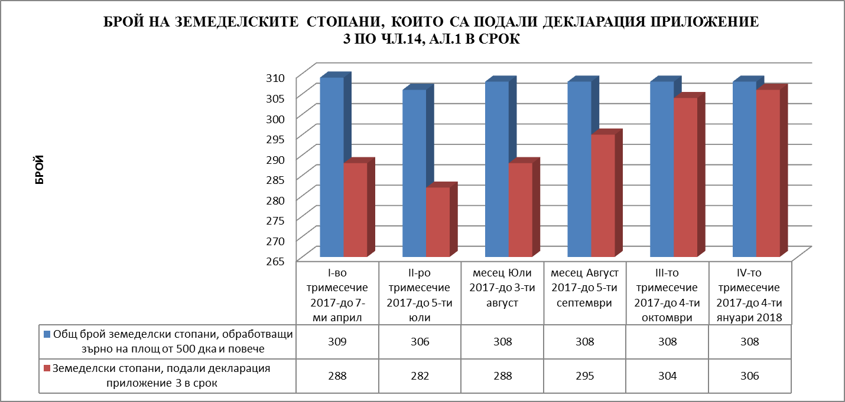
Графика 1
Както е видно от графика 1, между 92 и 99% от земеделските стопанства са декларирали количеството произведено зърно от реколтата си през 2017г. в срок.

3.КОНТРОЛ

През 2017 г. на територията на област Бургас във връзка с практическото приложение на Наредба № 23 от 29 декември 2015г. за условията и реда за мониторинг на пазара на зърно, са извършени 96 броя проверки на място за достоверност на данните, вписани в декларациите за местата за съхранение и наличното количество зърно в тях и декларациите за количеството произведено и налично зърно, при заложени 75 броя в графици, изготвени от Министерството на земеделието,храните и горите .
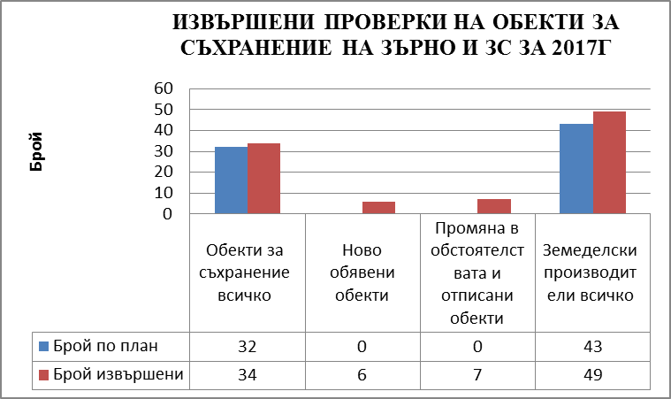
Графика 2

Общият брой на издадените констативни протоколи през 2017г. са 21 .

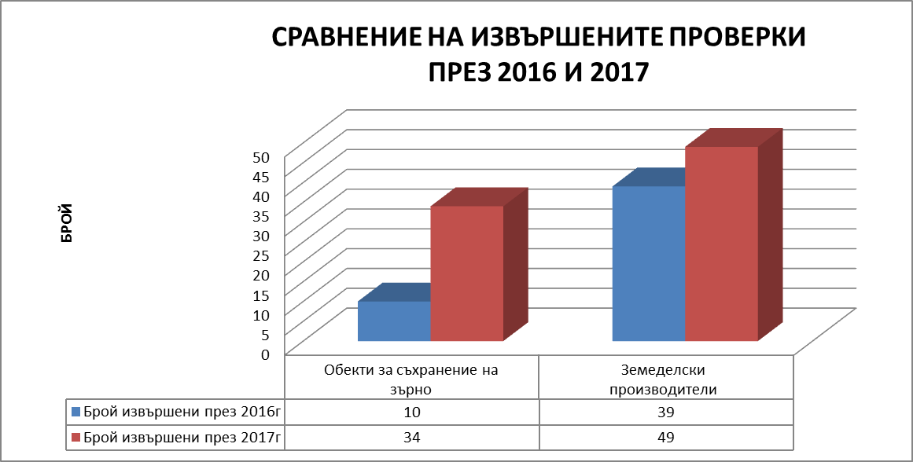 Графика 3
Както е видно от графично изображение 3, в сравнение с 2016 година, проверките извършени по план през 2017 година в Бургаска област са с 34 повече:

4.ПРЕДСТАВИТЕЛНО ОКАЧЕСТВЯВАНЕ;
Разпоредбите на Глава пета от Наредба №23 от 29 декември 2015г. за условията и реда за мониторинг на пазара на зърно уреждат ежегодно провеждане на представителното окачествяване на добитата реколта.
Целта на окачествяването е да се събере представителна информация за изготвяне на анализ и оценка на качествените показатели на добитата реколта от петте основни култури в страната.Изготвените оценки служат за вземането на управленски решения, свързани със зърнения баланс в страната и подпомага дейността на зърнопроизводители, зърнопреработватели, търговци на зърно и браншови организации.
На 19 Юни 2017г. в област Бургас стартира жътвената кампания. Производството на зърно за 2017г. в област Бургас по данни, обобщени при подаване от земеделските производители е приблизително 520 000т.
Провеждането на представителното окачествяване на добитата реколта през 2017 година се извърши в между 25.06.2017г. и 10.12.2017г. В периода му са взети средни проби от пшеница, ечемик, слънчоглед и царевица за зърно и са оформени лабораторни проби от голям брой и различни производители в Бургаска област, като за целта се елиминираха по-малките партиди и се взеха 159 средни проби от по-големите партиди в региона.
Основополагащ принцип е представителното окачествяване да покрива минимум 35 % от очаквания прогнозен обем производство на съответната кулура.
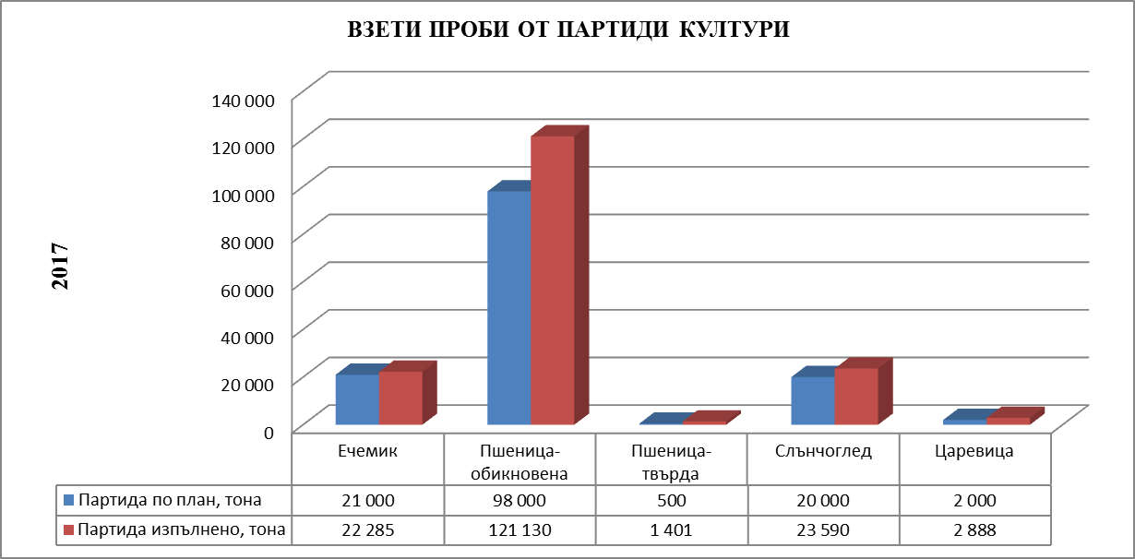
Графика 4

В графика 5 са съпоставени броя на заложените проби по план и броя на взетите проби в хода на кампанията

: 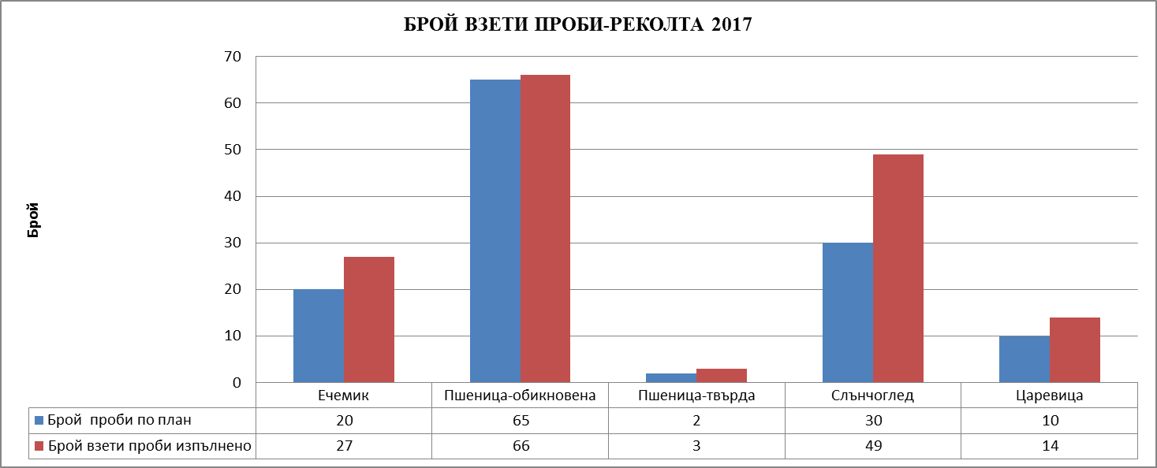
Графика 5

Във връзка с разпоредбите на Наредба №23 от 29 Декември 2015г. за условията и реда за мониторинг на пазара на зърно и на основание раздел II, т.14 от Указанията за организиране работата на БАБХ и ОД „Земеделие“ по окачествяването на ечемик, пшеница, слънчоглед и царевица от реколта 2017г са изготвени осреднени резултати от извършеното от ЦЛОЗФ-гр.София представително окачествяване на добитите през 2017г. зърнени суровини.

Качествени показатели реколта 2017 година-Бургас
ЕЧЕМИК | Взети проби | Партида | Влага | Хектолитрова маса | Белтъчно съдържание | Изравненост | Културни (зърнени примеси) | Чужди примеси
ЕЧЕМИК | брой | тона | % | kg/100 dm³ | % | % | % | %
Средни стойности | 27 | 22 285 | 12,5 | 63,6 | 11,8 | 77,8 | 1,1 | 0,6
ПШЕНИЦА-МЕКА | Взети проби | Партида | Влага | Хектолитрова маса | Добив на мокър глутен | Отпускане на глутена | Число на хлебопекарна сила | Суров протеин | Число на падане | Убождане от житна дървеница | Фузариум | Покълнали | Наядени | Мораво рогче | Зелени | Алтернарий
 | брой | тона | % | kg/100 dm3 | % | мм | усл.единици | % от сухото вещество | сек. | % | % | % | % | % | % | %
Средни стойности | 66 | 121 130 | 12,5 | 78,5 | 25,0 | 6,3 | 61,0 | 12,2 | 403,7 | 0 | 0 | 0 | 0 | 0 | 0 | 0
ПШЕНИЦА-МЕКА | групи по БДС 602-87
ПШЕНИЦА-МЕКА | I-ва | II-ра | II-ра Б | III+ | III-та
 | % | % | % | % | %
Бургас | 16,67 | 30,3 | 36,36 | 10,61 | 6,06

За взетите проби за окачествяване на твърда пшеница, царевица и слънчоглед от реколта 2017г , очакваме качествените показатели от ЦЛОЗФ.
Ако съпоставим анализите от качеството на пшеницата от реколта 2016 и реколта 2017 ще видим, че основната култура през 2017 е с по-добро качество и е разпределена във всички групи по БДС 602-87, т.е. 16,67 % от пшеницата попада в I-ва група, 30,3% във втора , 36,36% e II-ра Б и т.н.
За сравнение: през 2016 година анализите на 44,46 % от меката пшеница я отнесоха във II-ра Б група, като в групата за първо качество на практика пшеница не попадна.

При качеството на ечемика също има ръст, видно от показателя хектолитрова маса .

VIII. РЕГИСТРАЦИЯ И КОНТРОЛ НА ТЕХНИЧЕСКОТО СЪСТОЯНИЕ И БЕЗОПАСТНОСТ НА ГОРСКА И ЗЕМЕДЕЛСКА ТЕХНИКА
През 2017 г., на територията на област Бургас са извършени 1 403 бр. регистрации на земеделска, горска техника и пътно-строителни машини, от които 669 броя на нови машини. От таблица 1 по горе става ясно, че броят на регистрациите на земеделска, горска техника и машини за земни работи отбелязва близо 27 % ръст в сравнение с броя на регистрациите през 2016 г., когато броят им е 1 106. Ръстът на регистрации на земеделска техника през 2017 г.се дължи на земеделски производители, спечели проекти по мярка 6.1 от ПРСР 14 – 20 „Стартова помощ за млади земеделски стопани“ и по мярка 6.3 от ПРСР 14 – 20 „Стартова помощ за развитие на малки стопанства“ през изтеклите години. Не без значение за нарасналия брой регистрации са и ниските лихви по кредити и лизинг, предлагани от банките.
През 2017 г. на територията на област Бургас, са извършени 7 688 бр. годишни технически прегледи на земеделска и горска техника и на машини за земни работи. Съобразно сравнителната таблица по горе отчитаме ръст от близо 13 % на прегледите спрямо 2016 г. Това се дължи от една страна на завишения контрол от страна служителите на пътна полиция и дирекция Жандармерия в много от селските райони, както и на увеличения брой на машини за земни работи, необходими за изпълнение на строително монтажни дейностти в изпълнение на европейски проекти със средства по Оперативна програма „Региони в растеж“ 2014- 2020г. на територията на област Бургас, както и реализация на Национална програма за енергийна ефективност на многофамилни жилищни сгради.
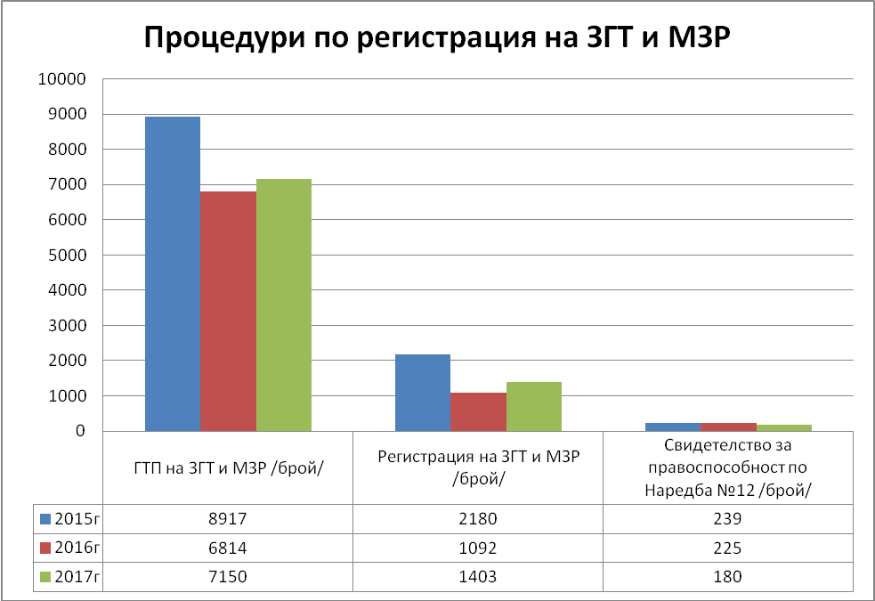
В изпълнение на Закон за регистрация и контрол на земеделската и горската техника, инспекторите от ОД“Земеделие“Бургас през 2017 г. са съставили 34 бр. акта за установяване на административни нарушения поради не спазване на 30-дневния срок от придобиване на собствеността до заявяването за регистрация в съответната областна дирекция "Земеделие" по постоянен адрес - за физическите лица и промяна на регистрацията на техниката в 15-дневен срок.
През 2017 г. са издадени и подменени 180 свидетелствата за правоспособност за работа с техника както следва: категория Твк - колесни и верижни трактори и агрегатирани към тях работни машини- 96 бр.свидетелства; категория Твк-З - специализирана и специална самоходна земеделска техника-22 бр. свидетелства, категория Тпс - преносима и стационарна техника - 65 бр.. Броят на издадените свидетелствата за правоспособност за работа с техника последните години бележи спад, който обясняваме с неподновяване на лиценза за организиране курсове за категория Твк, Твк-З на Професионална гимназия по механизация на селското стопанство и електроника "Никола Йонков Вапцаров" в гр.Средец, както и фактът, че липсва организатор на курсове на територията на областа за категория Твк-М .
През изминалата година инспекторите на ОД“Земеделие“ – Бургас са извършели и проверки на ЗГТ по време на работа и транспорт както следва :
- трактори и друга самоходна и прикачна техника - 264 бр.
- зърнокомбайни и силажокомбайни - 45 бр.

IX.ИНФОРМАЦИОННО - РАЗЯСНИТЕЛНА ДЕЙНОСТ
През 2017г., Областната експертна комисия по животновъдство Бургас, която на територията на област Бургас работи от 2012г. с основна цел да помага на животновъдите съгласно Програма за дейността си през съответната година, проведе 6 заседания, 8 информационни семинара, 3 демонстрационни дни, 4 срещи, 2 обучения както следва:
1.ИНФОРМАЦИОННИ СЕМИНАРИ:

- Два информационни семинари за пчелари, проведени в Бургас през март и декември, допринасяши за професионалната им култура по актуални теми за пчелната патология.
- Информационен семинар за овцевъди в гр. Карнобат по теми, касаещи храненето на различни категории овце и кози, ехографска диагностика на бременност при овце и кози, машини и съоръжения в помощ на овцевъдството и козевъдството с лектори от Национален център за професионално обучение и компетентност „Америка за България“ – Тракийски Университет Стара Загора;
- Информационен семинар за говедовъди в с. Драчево, общ.Средец запознаващ животновъдите с най важните фактори за производство на качествено краве мляко и икономиката на млечната ферма“, Мярка 4.2. инвестиции в преработка/маркетинг на селскостопански продукти и Схемата за държавна помощ „Помощ за инвестиции в земеделски стопанства чрез преотстъпване на корпоративен данък“ по чл. 189 б от ЗКПО, съгласно на Регламент (ЕС) № 702/2014 на Комисията с лектори от Земеделски институт-Стара Загора.
- Два информационни семинари за говедовъди и овцевъди от в гр.Средец и с.Руен, касаещи внедряване на нови технологии за печелившо животновъдство, правилно проектиране и оборудване на животновъдни ферми; професионалната хигиена за намаляване на разходите във фермата; .доене-видове доилни инсталации, охлаждане и съхранение на млякото и системи за управление на стадото; репродукцията при крави и овце, .модерно и ефективно отглеждане на овце с лектори от Национален център за професионално обучение и компетентност „Америка за България“ – Тракийски Университет Стара Загора;
- Два информационни семинари за говедовъди, отглеждащи месодайни животни в гр.Средец и гр.Сунгурларе, отнасящи се за храненето на говеда месодайно направление, ползата от доброто пасище- гаранция за ефективно месодайно говедовъдство, планиране и изграждане на съвременна ферма за месодайни говеда с лектори от от Национален център за професионално обучение и компетентност „Америка за България“ – Тракийски Университет Стара Загора;
2.ДЕМОНСТРАЦИОННИ ДНИ
Отчитайки необходимостта от постигане на по- високи стандарти в знанията и уменията на бургаските животновъди, ОЕКЖ Бургас създаде организация и проведе съвместно с Национален център за професионално обучение и компетентност „Америка за България“ – Тракийски Университет Стара Загора три демонстрационни дни във фермите на Васил Вазов-овцеферма в с. Огнен, общ.Карнобат, говедовъдната ферма на Танчо Енев в гр.Карнобат и говедовъдната ферма на Вангел Лолов в с.Екзарх Антимово. Животновъдите имаха възможност да се запознаят с последствията от „Топлинен стрес при млечни крави“, да видят „Диагностика на доилното оборудване“, лично да работят «Ехографска диагностика при бременност на овце и говеда, да проследят «Превантивни дейностти в млечното говедовъдство» и «Диагностика на копитните заболявания в говедовъдни ферми».

3. ОБУЧИТЕЛНИ СЕМИНАРИ
Изпълнявайки основната си функция да откликва на нуждите на животновъдите в област Бургас, в изпълнение на изискванията на Наредба 2/2017г.за специфичните изисквания при производство, събиране, транспортиране и преработка на сурово краве мляко и предлагане на пазара на мляко и млечни продукти, ОЕКЖ Бургас съвместно с НЦПОК "Америка за България" Тракийски Университет и БАБХ, създаде организация и проведе два поредни курса на тема: Вземане на проби сурово краве мляко за целите на самоконтрола -"Пробовземач". Обученията се проведоха във фермите на г-н Михаил Михайлов в с.Драчево общ.Средец и фермата на г-н Емил Енчев в гр.Бургас В курсът взеха участие и получиха удостоверения около 88 фермера от областа.
3.4. С грижа за децата, ОЕКЖ Бургас заедно с община Бургас, организира Областен конкурс за детска рисунка на тема:„ Земята, пчелите и хората“, посветен на Международния ден на Земята. 365 рисунки на деца от различни възрастови групи, учебни заведения в областта и от страната се видяха и оцениха от гражданите на Бургас и специално жури. Този празник даде възможност на децата да се изявят и да оценят ползите от пчелите и пчелния мед.
3.5. Представители на ОЕКЖ Бургас проведоха срещи с негово превъзходителство Ерик Рубин – посланик на САЩ в Република България запознавайки го с досегашната дейност на комисията и нейтите бъдещи ангажименти. Организирахме среща на фермери, отглеждащи месодайни говеда на територията на странджа с г-н JAVID KASHEFI от министерството на земеделието на съединените щати (USDA), служба за селскостопански проучвания, USDA лаборатория за биологичен контрол, с която се сложи начало на съвместни действия и ангажименти, касаещи развитието на месодайното животновъдство, което е една от основните задачи на ОЕКЖ Бургас.
На 09 декември 2017 г. в гр. Бургас, се проведе шеста годишна отчетна работна среща на Областна експертна комисия по животновъдство Бургас. Бяха отчетени резултатите от сършената работа за текущата година.
Бяха връчени три награди както следва:
Най – добра пчеларска ферма за 2017г. – Пчеларска ферма „Мана“ гр.Царево
Най – добър животновъд – овцевъд за 2017г.– Красимир Боев, овцеферма с.Сигмен, общ.Карнобат
Най – добър животновъд – говедовъд за 2017г. – Жеко Николов, с.Богданово, общ. Средец.

РАЗДЕЛ: ДЕЙНОСТИ НА ОБЩИНСКИТЕ СЛУЖБИ „ЗЕМЕДЕЛИЕ”

I.РЕГИСТЪР НА ЗЕМЕДЕЛСКИТЕ СТОПАНИ НА ТЕРИТОРИЯТА НА ОБЛАСТТА СЪГЛАСНО ИЗИСКВАНИЯТА НА НАРЕДБА №3 ОТ 29.01.1999 Г.
Областните дирекции "Земеделие" водят регистър на земеделските стопани на територията на областта съгласно изискванията на Наредба №3 от 29.01.1999 г., с която се определят условията и редът за регистриране на земеделските стопани съгласно чл. 7, ал. 1 от Закона за подпомагане на земеделските стопани. Обработването, заверката и входирането на Анкетните формуляри се извършва в съответната ОСЗ по местонахождение на имота, поради което тази дейност и следвало и се отчета като такава извършвана от ОСЗ.

Таблица № 1

Таблица №2
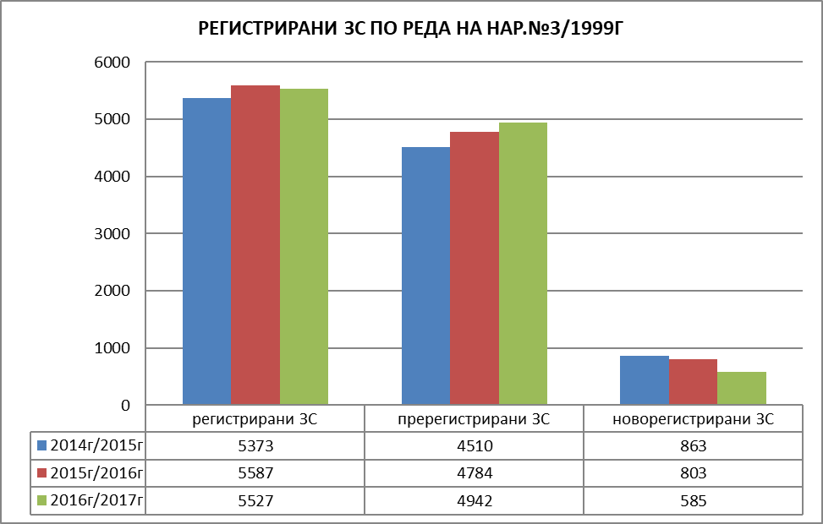

През 2016/2017 година общият брой на земеделски стопани регистрирани в регистъра по Наредба № 3/1999 г. e 5 527 бр., пререгистрираните – 4942 бр., новорегистрираните – 585 бр. и отписани 119 бр., който сравнен с 2016г., видно от таблица № 2 е 5 587 бр.. Пониженият ръст се дължи на отпадане на регистрирани земеделски стопани, които извършват регистрация поради необходимостта за самоосигуряване с цел право на парично обезщетение за бременност и раждане, както и поради пропуснати срокове за пререгистрация.

Таблица № 3
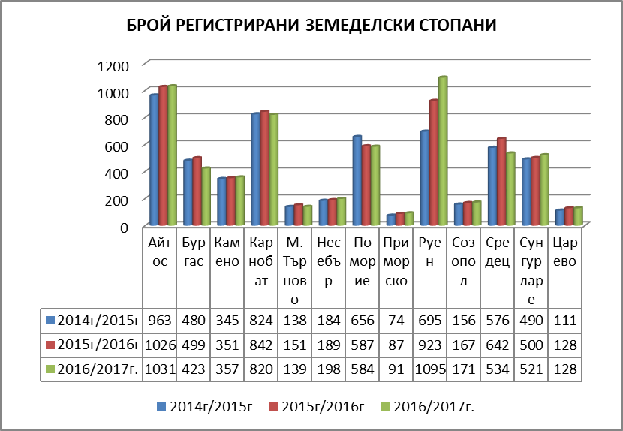
Данните на регистрираните земеделски стопани, извършили регистрации, пререгистрации и актуализации в общинските служби по земеделие към Областна дирекция по земеделие Бургас, видно от таблица №3 показват отчетен ръст в общините Айтос, Камено, Руен, Сунгурларе Несебър, Созопол, Приморско и Царево. Увеличеният им брой се дължи на спазване на изискването на Закона за подпомагане на земеделски стопани за кандидатите по схеми и мерки за Директни плащания от кампания 2015г., да бъдат лица, регистрирани като земеделски стопани. Причина за нарастване на броя на актуализациите и пререгистрациите са и стопани, кандидатствали по Мярка 6 “Развитие на стопанства и предприятия”, подмярка 6.3 – „Стартова помощ за развитието на малки стопанства“ през 2016г., за която е небходимо увеличаване на икономическия размер на стопанството до планираното увеличение - увеличаване на обработваемата площ в земеделското стопанство с минимум 20%, както и увеличаване на броя на отглежданите животни в земеделското стопанство с минимум 20% . Нарастването се дължи и на млади земеделски стопани, които ще кандидатстват през 2018г. по подмярка 6.1. - Стартова помощ за млади земеделски производители, за чийто прием е необходимо да са регистрирани за първи път като земеделски производители не по-късно от 18 месеца към датата на кандидатстване.
Спад на регистрациите на земеделски стопани се наблюдава на територията на общините Бургас, Карнобат, Поморие, Малко Търново и Средец поради преустановяване на дейност на земеделски стопани по проекти по подмярка 6.1. - Стартова помощ за млади земеделски производители, на отпадане на регистрирани земеделски стопани, които извършват регистрация поради необходимостта за самоосигуряване с цел право на парично обезщетение за бременност и раждане, на земеделски стопани, преустановили земеделка дейност поради преклонна възраст, на преустановена дейност на животновъди с малко на брой дребни преживни животни, поради отпадане на схемата за обвързано подпомагане на овце майки и или кози майки в планинските райони 10-49бр. в както и поради пропуснати срокове за пререгистрация.

II.ДИРЕКТНИ ПЛАЩАНИЯ НА ПЛОЩ – КАМПАНИЯ 2017г.

В началото на месец април 2017г. стартира кампанията по приемане, обработване и представяне в областна дирекция на държавен фонд „Земеделие” на заявления за единно плащане на площ. За кампания 2017 г., ОД ”Земеделие” – Бургас и общинските служби по земеделие организираха и контролираха процеса по регистрация на бенефициенти и предаване на заявления за директни плащания в ОД на ДФЗ-РА – град Бургас.
За периода на кампанията в срок до 26.06.2017 г. в общинските служби по земеделие, бенефициентите, възползвали се от възможността си да кандидатстват по схемите и мерките по програмата за развитие на селските райони за 2017 г. са 6 153, а размерът на общата заявена площ е 225 495 ха на физически и юридически лица, което е 109 % на бенефициентите и 99 % на площите в сравнение с подадените заявления за подпомагане през 2016г,. които данни конкретизирани по общини са:
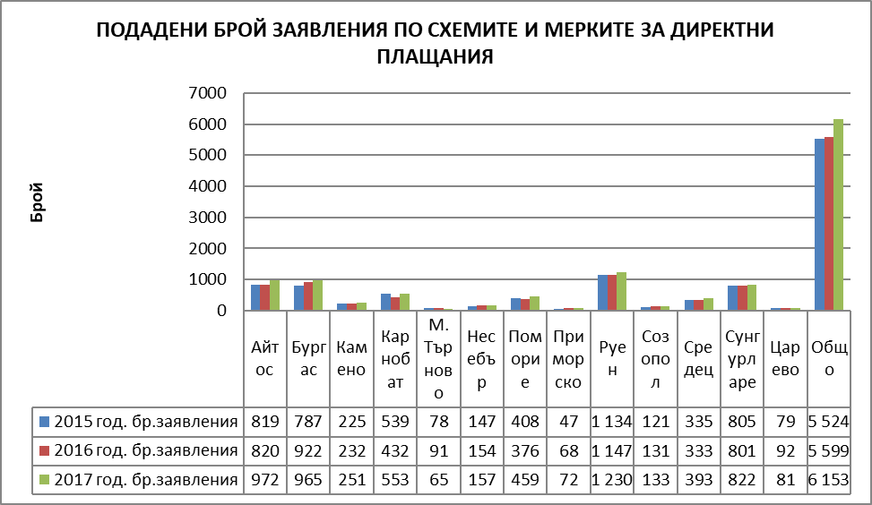

От таблицата по горе се вижда, че за кампания 2017г. се отчита увеличение с 554 броя бенифициенти в сравнение с приетите и обработени заявления от предходната 2016 кампания.
Наблюдава се увеличение на броя на бенефициентите подали заявления за подпомагане в системата ИСАК, което считаме, че се дължи на по-високото ниво на информираност на земеделските стопани, по отношение на схемите и мерките за кандидатстване за подпомагане, както и на финансовата помощ, която успя да достигне до повече хора, поддържащи площи в добро земеделско състояние. Все повече земеделски стопани осъзнават приоритетите в селските общини, където това е алтернатива за допълнителен доход.
Таблица 4
2016/2017 стопанска година
ОСЗ | Регистрация на ЗС по наредба №3/1999г |  | Заявления за директни плащания на площ
 | Брой регистрирани ЗС | Площ /ха/ | Брой заявления | площ /ха/
Айтос | 1031 | 17 117 | 972 | 17 580
Бургас | 423 | 23 771 | 965 | 23 800
Камено | 357 | 24 475 | 251 | 24 270
Карнобат | 820 | 51 746 | 553 | 54 810
М. Търново | 139 | 2 671 | 65 | 1 908
Несебър | 198 | 4 136 | 157 | 10 193
Поморие | 584 | 1 791 | 459 | 1 401
Приморско | 91 | 1 967 | 72 | 2945
Руен | 1095 | 12 340 | 1230 | 10 100
Созопол | 171 | 8 785 | 133 | 8 445
Средец | 534 | 46 278 | 393 | 40 041
Сунгурларе | 521 | 21 860 | 822 | 21 536
Царево | 128 | 1 967 | 81 | 1 888
Общо | 5 527 | 201 787 | 6153 | 218 917
Данните от таблица 4 показват, че площа, с която се рагистират земеделските стопани по реда на Наредба №3/1999г. за стопанската 2015/2016г. е по малка от регистрираната с правно основание площ на бенифициентите по директни плащания за същата стопанска година. Основната причина за това е възможността, земеделските стопани при регистацията си по Наредба№3 да се регистират с по малко площ, на която имат правно основание, а да кандидатстват по директни плащания с цялата площ, за която имат правно основание, т.е липсата на връзка между регистъра по Наредба №3 и подаване на общо заяление за подпомагане по критерии площ. Друга причина за разминаване на площите е базата, по която се извършва начина на регистрация на площите/ регистрация по КВС и регистрация по допустимост на площите/.
От прочита на данните в таблица 4 се вижда разлика между броя на стопаните, кандидатстващи по Наредба № 3 и бенефциентите, подаващи заявления по директни плащания в полза на полза на земеделските производители, регистрирани по наредба №3. В ОСЗ Айтос, Карнобат, Поморие, Созопол, Средец, Царево и Приморско се наблюдава същата тенденция, дължаща се на регистрирани земеделски стопани, имащи необходимост от самоосигуряване с цел право на парично обезщетение за бременност и раждане, на определен брой пчелари, които се регистрират като земеделски стопани, за да могат да реализират продукцията си директно на пазара, да кандидатстват по Националната програма по пчеларство 2016-2018г., както и за държавна помощ “Де минимис“ за пчелните семейства. Разликите се дължат и на част от бенефициентите, кандидатстващи директно в ОСЗ по постоянен адрес/адресната регистрация на бениициера-ЮЛ и ФЛ/ и заявяват директно площи, за които имат регистрирано правно основание на територията на горепосочените общини.
Обратна тенденция се забелязва в ОСЗ Сунгурларе и ОСЗ Руен, където броят на земеделските производители е значително по малък от броя на бенифициентите по директни плащания, което се дължи на регистрацията на тютюнопроизводители по Схемата за преходна национална помощ за тютюн, необвързана с производството, за която няма изискване кандидатите да са регистрирани като земеделски стопани по реда на Наредба № 3.
Данните от таблицата показват висок брой на приключените заявления в ОСЗ гр.Бургас 922бр. Това се дължи на изискването, заявлението за подпомагане да се приключва само в общинската служба по земеделие по адресна регистрация на физическо лице или седалище на юридическо лице.

III.СПЕЦИАЛИЗИРАНИ ПРОВЕРКИ НА ТЕРЕН.
В изпълнение разпореждане на МЗХГ със заповед РД-09-614/04.08.2017г. бяха извършени специализирани проверки на терен на 3 297 физически блока с цел актуализиране на слоя допустим за подпомагане през периода август – ноември 2017 г.
Специализираните проверки на терен се извършиха по списък съдържащ физическите блокове предоставен от МЗХГ.
Теренни проверки
ОСЗ | 2014 год | 2015 год | 2016 год | 2017 год
Айтос | 312 | 333 | 0 | 164
Бургас | 217 | 366 | 0 | 331
Камено | 151 | 195 | 0 | 172
Карнобат | 59 | 190 | 0 | 161
М. Търново | 218 | 170 | 161 | 115
Несебър | 95 | 135 | 33 | 203
Поморие | 323 | 270 | 38 | 187
Приморско | 56 | 45 | 4 | 108
Руен | 126 | 409 | 390 | 622
Созопол | 218 | 127 | 11 | 347
Средец | 758 | 558 | 279 | 541
Сунгурларе | 0 | 333 | 67 | 311
Царево | 244 | 202 | 84 | 35
Общо | 2 777 | 3 333 | 1 067 | 3 297
Предвид планираното сателитно и самолетно заснемане на територията на страната, общините Малко Търново, Царево и Средец, попаднаха в обхвата му.
Поради тази причина на територията на общините броят на специализираните проверки на терен извършвани от страна на общинските служби по земеделие намаляха значително.
Общинските служби по земеделие коректно и отговорно изпълниха задълженията си, изготвиха в срок протоколи с констатациите от извършените през деня проверки на място и заедно с направените измервания, снимки и сканирана работна карта ги въведоха в централизирания регистър на теренните проверки.
Това доведе до своевременно отразяване на необходимите корекции в слой допустим за подпомагане и корекции на границите на физическите блокове от Дирекция „Директни плащания и идентификация на земеделски парцели” към МЗХГ.

IV.ДЪРЖАВЕН ПОЗЕМЛЕН ФОНД ОСЗ
В изпълнение на Методика № РД 04-6/30.03.2010 г. за извършване на проверки по реда на чл. 47, ал. 8 от ППЗСПЗЗ, и писма с изх. № 9166-83/21.09.2017 г., изх. № 9166-97/25.10.2017 г., на Министерство на земеделието, храните и горите, общинските служби по земеделие ежегодно извършват по две проверки на състоянието и ползването на имотите, собственост на ДПФ. В хода на извършените проверки са изготвени протоколи и обобщени справки за състоянието и ползването на имотите от държавния поземлен фонд.
Данните от таблицата показват, завишаване на интересът на земеделските стопани и производители да обработват земите от ДПФ при условията на проведен търг и сключени договори за наем и аренда на територията на ОСЗ Карнобат, ОСЗ Камено, ОСЗ Средец и ОСЗ Сунгурларе.
Проявява се повишен интерес към имоти за създаване на овощни насаждения, на територията на общините Айтос, Царево и Камено, което обясняваме с възможноста да се закупи земята след встъпване на плододаване според новите промените на ЗСПЗЗ. Анализът на данните в таблицата показват слкючване на нови договори за създаване на насаждения от етерично-маслени култури-лавандула, което се дължи на благоприятните почвено-климатичните условия за производството на висококачествено масло, ползват се подходящи сортове за добиване на висококачествено масло, търгуващо се на добра цена.
Предвиденият в Закона за собствеността и ползването на земеделските земи и Правилника за приложението на ЗСПЗЗ ред за предоставяне на възможност на закупуване на земята, допълнително стимулира търсенето и наемането на земи от държавния поземлен фонд, подходящи за създаване на трайни насаждения.
Имотите от ДПФ с начин на трайно ползване „пасища, мери“ и „ливади“ се предоставят с предимство на собственици и ползватели на регистриран животновъден обект, което като механизъм изключително улеснява и стимулира ползването и почистването на държавните пасища. Установеният и строго регламентиран ред за ползването на земите от ДПФ, навременната и добра информираност на земеделските стопани е довело като краен резултат на все по-малко и по изключение ползването на земите от ДПФ без сключени договори за наем. Резултатите от извършените проверки и установено неправомерно ползване са посочени в последната колона на таблицата.
На ползвателите са изготвени заповеди по реда на чл. 34 ал.8 от ЗСПЗЗ, по които е извършено плащане през календарната 2017 година.
Таблица 1
ОСЗ | Едногодишни договори |  | Дългосрочни договори за едногодишни к-ри |  | Договори за създаване на трайни насаждения |  | Договори за ползване на пасища, мери и ливади |  | Заповеди по чл. 34, ал. 8 от ЗСПЗЗ
ОСЗ | бр. имоти | площ | Бр.имоти | площ | Бр. имоти | площ | Бр.имоти | площ | Бр.имоти | площ
Айтос | 0 | 0 | 41 | 577,438 | 8 | 271,004 | 1 | 43.158 | 0 | 0
Бургас | 0 | 0 | 31 | 642,835 | 2 | 76,872 | 0 | 0 | 13 | 42,801
Камено | 0 | 0 | 144 | 3 420,282 | 2 | 239,925 | 12 | 573,932 | 3 | 15,398
Карнобат | 5 | 57,995 | 168 | 2 816,598 | 3 | 6,641 | 1 | 300,029 | 2 | 25,194
М. Търново | 0 | 0 | 0 | 0 | 0 | 0 | 0 | 0 | 1 | 5,300
Несебър | 5 | 47,753 | 4 | 119,002 | 2 | 20,499 | 0 | 0 | 3 | 6,300
Поморие | 2 | 37,560 | 5 | 120,270 | 4 | 236,647 | 2 | 128,105 | 1 | 1,047
Приморско | 0 | 0 | 0 | 0 | 0 | 0 | 0 | 0 | 1 | 10
Руен | 0 | 0 | 133 | 1 263,189 | 5 | 117,676 | 12 | 734,570 | 0 | 0
Созопол | 0 | 0 | 79 | 891,701 | 0 | 0 | 0 | 0 | 0 | 0
Средец | 2 | 34,230 | 178 | 2 449,453 | 1 | 430,863 | 88 | 1 411.490 | 0 | 0
Сунгурларе | 0 | 0 | 48 | 667,772 | 13 | 172,099 | 9 | 315,042 | 0 | 0
Царево | 0 | 0 | 1 | 24.989 | 11 | 503.134 | 0 | 0 | 0 | 0
Общо | 14 | 177.538 | 832 | 12 993.529 | 51 | 2 075.360 | 125 | 3 506.326 | 24 | 106.040

V.СПОРАЗУМЕНИЯ ПО ЧЛ.37В, АЛ.1 ОТ ЗСПЗЗ
Влезлите в сила на 01.01.2015г. промени в Закона за подпомагане на земеделските производители обнародвани в ДВ. бр. 40 от 13 май 2014г. и конкретно разпоредбата на чл. 41, регламентира заявяването на площи за подпомагане по СЕПП, да става само въз основа на регистрирано в ОСЗ правно основание. Само тези земеделски стопани, които ползват земеделска площ въз основа на: документ за собственост, аренден договор, договор за наем на земеделска земя, договор за съвместна обработка и споразумение по чл. 37в, ал. 4 или 10 от Закона за собствеността и ползуването на земеделските земи, могат да кандидатстват за плащане по Схемата за единно плащане на площ т.е. по този начин споразуменията по чл.37в ЗСПЗЗ се утвърдиха като едно от основните правни основания, даващи възможност на ползвателите, да заявяват площи за подпомагане.
Областна дирекция „Земеделие” Бургас както и през предходната година проведе широка разяснителна кампания на ниво общини и област, както чрез провеждане на информационни срещи по общини, така и по електронен път и чрез публикуване на писмена информация в печатни издания. На тези срещи беше разяснена законово регламентираната процедура за създаване на масиви за уедрено ползване и убеждаване на ползвателите относно ползата от сключване на доброволно споразумение между тях и недостатъците на служебното разпределение, което няма да е съобразено с тяхната воля, а също така и за последиците от липса на изобщо на някое от двете. На участниците за всички землища бяха изготвени и предадени всички необходими изходни данни.
Процесът на сключване на споразумения изисква много време и наличие на човешки ресурс. Една от основните дейности на Общинските служби по земеделие е участие в комисии и администриране процеса по сключването на споразумения за землищата на териториите на съответните общини. С оглед кратките и интензивни срокове изключително натоварено е изготвянето на предварителни регистри и всички необходими бази данни за всяко землище. Въпреки трудностите, всички необходими изходни данни са изготвени и предоставени на комисиите и ползвателите в рамките на инструктивните срокове регламентирани от закона.
Равносметката за областта е, че от общо 257 землища, за които на основание чл.37„в”, ал.1 от ЗСПЗЗ са издадени съответните административни актове за назначаване на комисии, за 234 землища са сключени доброволни споразумения и за 24 землища са извършени служебни разпределения, всички приключили с влезли в сила заповед по чл.37 в, ал.4 на Директора на Областна дирекция „Земеделие” Бургас –258 бр. Не са сключени споразумения на територията на 15 землищата, в общините Несебър и Бургас, в землища в които не се извършва земеделска дейност, Поморие, Сунгурларе, Камено, Средец, Царево и Руен, в землища където земята се обработва в реални граници, или земеделската земя, не е годна за земеделска дейност. Всички заповедите по чл.37в, ал.4 ЗСПЗЗ са публикувани на интернет страницата на дирекцията. Общата площ на масивите за ползване за 2017-2018г. е 2 040 056.297 дка., от които 1883677.566 дка имоти с правни основания и 156342.731 дка са имоти по чл.37в, ал.3, т.2 от ЗСПЗЗ.

ОСЗ | 2015/2016 стопанска година
ОСЗ | Брой землища със споразумения | Брой землища с разпределения | Площ общо, дка | Площ на имоти с регистрирано правно основание, дка | Площ на имоти чл.37, ал.3, т.2 | Реални граници извън споразумение, дка
Айтос | 16 | 1 | 137304.00 | 133 079 | 4225 | 44 423.20
Бургас | 19 | 0 | 199 811.65 | 179 422.24 | 20 389.41 | 21 100.52
Камено | 11 | 0 | 244 704.20 | 179 347.38 | 5 791.76 | 59 565.06
Карнобат | 31 | 0 | 487 576.38 | 466 094.19 | 21 482.19 | 68 235.89
М. Търново | 0 | 13 | 31 166.90 | 19 411.90 | 11 755.00 | 34 763.50
Несебър | 0 | 10 | 5 125.84 | 4 363.69 | 762.15 | 3 190.30
Поморие | 13 | 4 | 115 426.20 | 100 179.67 | 15 246.54 | 34 600.59
Приморско | 3 | 1 | 30 367.04 | 16 033.24 | 10 400.40 | 3 933.40
Руен | 37 | 0 | 89 630.32 | 65 237.17 | 24 393.15 | 28 370.31
Созопол | 9 | 2 | 87 156.57 | 60 327.50 | 26 829.07 | 10 552.68
Средец | 31 | 1 | 353 893.85 | 317 252.43 | 36 641.41 | 12 752.60
Сунгурларе | 25 | 2 | 170 602.25 | 156 738.82 | 13 864.43 | 45 229.16
Царево | 7 | 5 | 38 773.41 | 5 519.50 | 7 126.83 | 26 127.08
Общо | 202 | 39 | 1 991 538.61 | 1 703 007 | 198907.34 | 392 844.29

ОСЗ | 2016/2017 стопанска година
ОСЗ | Брой землища със споразумения | Брой землища с разпределения | Площ общо, дка | Площ на имоти с регистрирано правно основание, дка | Площ на имоти чл.37, ал.3, т.2 | Реални граници извън споразумение, дка
Айтос | 17 | 0 | 162 122.75 | 154 667.86 | 4 335.06 | 42 419.40
Бургас | 18 | 1 | 186840.586 | 168615.66 | 15427.38 | 36 662.82
Камено | 11 | 0 | 185911.183 | 180554.372 | 2486.88 | 61 713.48
Карнобат | 31 | 0 | 479569.809 | 460499.95 | 9863.821 | 64 836.74
М. Търново | 13 | 0 | 24998.952 | 14464.328 | 9894.632 | 16 528.80
Несебър | 12 | 1 | 63202.324 | 49460.173 | 12097.07 | 723.43
Поморие | 14 | 2 | 114818.732 | 93974.638 | 19580.67 | 42 419.40
Приморско - Царево | 4 | 0 | 34506.083 | 20660.589 | 13038.92 | 32921,47
Руен | 39 | 0 | 100551.354 | 75087.429 | 25463.93 | 33 037.83
Созопол | 11 | 0 | 88948.692 | 67123.794 | 19763.24 | 14 672.24
Средец | 31 | 1 | 348492.438 | 311124.574 | 34654.59 | 13 745.10
Сунгурларе | 23 | 4 | 157882.037 | 145582.948 | 9697.557 | 53 177.56
Общо | 228 | 14 | 1947844.937 | 1741816.315 | 176303.7 | 411 053.30

ОСЗ | 2017/2018 стопанска година
ОСЗ | Брой землища със споразумения | Брой землища с разпределения | Площ общо, дка | Площ на имоти с регистрирано правно основание, дка | Площ на имоти чл.37, ал.3, т.2 | Реални граници извън споразумение, дка
Айтос | 16 | 0 | 150070.623 | 147078.646 | 2991.977 | 35843.462
Бургас | 18 | 2 | 177036.755 | 159178.969 | 17857.786 | 53634.31
Камено | 11 | 0 | 183994.105 | 181827.987 | 2166.118 | 64185
Карнобат | 37 | 2 | 481414.027 | 473372.022 | 8042.005 | 76337.426
М. Търново | 12 | 1 | 24540.123 | 16538.222 | 8001.901 | 13878.35
Несебър | 12 | 1 | 63822.664 | 53240.972 | 10581.692 | 10406
Поморие | 11 | 1 | 120466.2 | 106360.3 | 14069.9 | 53736
Приморско | 4 | 1 | 28627.227 | 20469.009 | 8158.218 | 3459.453
Руен | 35 | 5 | 95371.493 | 76609.688 | 18761.805 | 57808.145
Созопол | 8 | 3 | 92766.678 | 73661.992 | 19104.686 | 11270.808
Средец | 33 | 0 | 456137.343 | 422255.363 | 33881.98 | 40528.019
Сунгурларе | 27 | 6 | 153035.402 | 146203.706 | 6831.696 | 46522.367
Царево | 10 | 2 | 12773.657 | 6880.69 | 5892.967 | 7091.07
Общо | 234 | 24 | 2040056.297 | 1883677.566 | 156342.731 | 474700.41

От таблиците по горе е видно че се запазва тенденцията по увеличаване на площите обхванати от споразумения за комасирано ползване. Данните показват, че обработваемите земи, които се заявяват за подпомагане са обхванати от споразумения, което е пряко свързано с промените на чл.41, ал.2,т.4 от ЗПЗП, определящи заповедта по чл.37в, ал.4 и ал.12 като правно основание за заявяване на площи за подпомагане.
Продължава и наблюдаваното през предходните години увеличаване на площите обработвани в реални граници. Наблюдава се значителен ръст на имотите в реални граници. Площта на имотите за реално ползване е значително увеличена спрямо предходните две години като причината е в изменението на чл.37 в, ал.1 изр.6 ЗСПЗЗ, /ДВ бр. 61 от 2016г, от 05.08.2016г./ което предвижда имотите с НТП пасища, мери, ливади и трайни насаждения да се обработват в реални граници.
Ръстът на площта на имотите в реални граници на територията на ОСЗ Поморие, ОСЗ Камено се дължи на наличие на цели землища, в които земята се оработва в реални граници. Увеличение на площите на имотите в реални граници на територията на ОСЗ Карнобат, Руен, Средец, се дължи на имоти - пасища, мери, ливади, трайни насаждения и лозя не вкючени в споразумения.
От таблиците се вижда и запазване от предходната година на тенденцията за значително намаление на площта на имотите по чл.37 в, ал.3, т.2- така наречени бели петна. Този резултат се дължи на изискването за наличие на правно основание на имотите при заявяване на заявления за директни плащания, което доведе до необходимостта ползвателите да идентифицират собствениците на имотите и сключат договори с тях. Друга причина е коректното попълване на декларациите по чл.70 от ползвателите и вписване на всички имоти, с правно основание, част от които не бяха декларирани предходната година.
За стопанската 2016/2017 година общата площ на земеделските земи включени в масиви за комасирано ползване по споразумения е 1947844.937 дка. Общата площ ползвана в реални граници е 411 053.30 дка, или общо земеделската земя с правно основание за ползване е 2 358 898.237 дка.
В подадени заявления за подпомагане по СЕПП за 2017г. площта на земеделските земи е 2 254 952 дка.
Разликата в размер на 103 946.237 дка, за която няма подадени заявления за директни плащания на площ, но са площи са правни основания за ползване, представлява частта на имотите засяти с тютютн, дворни места, имоти до 5 дка.
Общият размер на дължимото от ползвателите средногодишно рентно плащане за стопанската 2016/2017 година за имотите по чл.37в, ал.3, т.2 от ЗСПЗЗ е в размер на 2 590 653,39 лева. Внесени са 2 588 194,20, а са възстановени на собствениците към 31.12.2017 г. са 309 328,41 лева. Продължава възстановяването на сумите за имоти по чл.37в, ал.3, т.2 от ЗСПЗЗ от предходната 2015/2016г., като от дължими 3 089 312,30 и внесени 3 082 342,89 са възстановени 922 505,44 лева.
Общият размер на дължимото от ползвателите средногодишно рентно плащане за стопанската 2017/2018 година за имотите по чл.37в, ал.3, т.2 от ЗСПЗЗ е в размер на 2 236 716,47 лева.
За неизпълнилите задължението си за изплащане на сумите по чл.37в, ал.3, т.2 от ЗСПЗЗ е приложена разпоредбата на чл.37в, ал.7, предложение трети и четвърто от ЗСПЗЗ, като са издадени 4 броя заповеди с общ дължим трикратен размер 39489,643 лева., като същия е внесен от съответните ползватели.
От посочените цифри е видно, че невнесени по този член на закона суми за 2017г. са 2459,19 лева, което е значително по – малко в сравнение с предходната година. От това следва извода, че броят на имотите с правно основание включени в споразумения за комасирано ползване на земи е увеличен.

VI. ДЕЙНОСТИ НА ОБЩИНСКИТЕ СЛУЖБИ „ЗЕМЕДЕЛИЕ” ПО ДЕЙНОСТИ ЗА ВЪЗСТАНОВЯВАНЕ НА СРЕДНО РЕНТНО ПЛАЩАНЕ, СЪГЛАСНО ЧЛ.37В, АЛ.7 ОТ ЗСПЗЗ НА ПРАВОИМАЩИТЕ СОБСТВЕНИЦИ НА ЗЕМЕДЕЛСКИ ЗЕМИ ПРЕЗ 2017Г.
С промените на ЗСПЗЗ, влезли в сила от началото на 2015г., ползвателите на земеделски земи, на които със заповед на директора е определено дължимо средно годишно рентно плащане /т.н. бели петна/, внасят сумите по сметка за чужди средства на съответната областна дирекция "Земеделие". Сумите са депозитни и се изплащат от областната дирекция "Земеделие" на правоимащите лица в 10-годишен срок. В тази връзка на ОСЗ бяха възложени допълнителни дейности, касаещи приемане и обработване на заявленията по чл.37, ал.7, с цел установяване дължимото рентно плащане на правоимащите, които преди промяната на ЗСПЗЗ се внасяха и възстановяваха от съответните общини.
Видно от Таблица 1, през 2017г. в ОСЗ са постъпили общо за стопанските години 2015/2016г. и 2016/2017г. 3 207 заявления. Същите са обработени от комисии от експерти на ОСЗ, назначени със заповед на директора на ОД “З“ Бургас и са подадени към ОД“З“ Бургас в срок за изплащане.

Таблица 1
Община | Брой подадени заявления през 2017г. в ОСЗ за стопанската:
Община | 2015/2016 | 2016/2017
Айтос | 50 | 28
Бургас | 135 | 243
Камено | 57 | 18
Карнобат | 101 | 121
М. Търново | 52 | 50
Несебър | 42 | 52
Поморие | 132 | 444
Приморско | 82 | 111
Руен | 92 | 32
Созопол | 132 | 54
Средец | 560 | 299
Сунгурларе | 97 | 136
Царево | 37 | 50
Общо: | 1569.00 | 1638.00
 | 3207.00

VII.ВЪЗЛАГАНЕ И ИЗПЪЛНЕНИЕ НА ТЕХНИЧЕСКИ ДЕЙНОСТИ ОТ ОСЗ, СВЪРЗАНИ С ОЦИФРЯВАНЕ НА ПАРЦЕЛАРНИ ПЛАНОВЕ НА СТОПАНСКИ ДВОРОВЕ И СЪВМЕСТЯВАНЕ С КВС.
Поради констатиране на неоцифрени парцеларни планове и планове на новообразувани имоти в КВС, ОСЗ, съвместно с експерти от ОД “З“ Бургас по предварително изготвен график извършиха проверка и възложиха на изпълнителя на техническите дейности по поддръжката на КВС изпълняване на дейности по оцифряване на неоцифрени парцеларни планове, изработване на планове на новообразувани имоти на стопански дворове и коригиране на сгрешени данни в ЦМ на КВС за имоти от ДПФ на общо 1 693 дка.
В резултат на започнатата кампания по оцифряване през 2016г., комисията по чл.48, ал.2 от Наредба №49 от 05.11.2004 г. за поддържане на картата на възстановената собственост, назначена от директора на ОД“З“Бургас, състави и изпрати в МЗХГ 23 бр. протокола за 827дка за утвърждаване и плащане на техническите дейностти. От тях 13 протокола за 494,105 дка са одобрени и са възложени на поддържащите фирми за отразяване в КВС. Въпреки това при оцифряване на ПП има случаи, когато е налице застъпване на имоти от КВС с имот или част от имот от парцеларен план и отново ще има необходимост от отстраняване на несъответствията по реда на чл.45б, ал.3 от ППЗСПЗЗ.
Останалите 10 бр. протоколи за 332,702 дка са в МЗХГ за утвърждаване. Поради липса на заплащане от страна на МЗХГ на извършените технически дейности по тях, оддържащите фирми не са извършили възложените им дейности от ОСЗ по оцифряване на неоцифрени парцеларни планове и коригиране на сгрешени данни в ЦМ на КВС за имоти ДПФ за останалите 866 дка както следва:
-за община Айтос – 163,99 дка;
- за община Малко Търново – 130,058 дка;
- за община Карнобат – 167,147 дка;
- за община Поморие - 25,074 дка;
- за община Руен – 129,383 дка;
- за община Сунгурларе – 250,572 дка;
Дейностите по оцифряване на неоцифрени парцеларни планове, изработване на планове на новообразувани имоти на стопански дворове и коригиране на сгрешени данни в ЦМ на КВС за имоти от ДПФ към 31.12.2017 год. са обобщени в приложената таблица.
Таблица 1
Община | Утвърдени протоколи, платени/ брой | Утвърдени протоколи, платени/ дка | Изпратени протоколи в МЗХГ за утвърждаване/ брой | Изпратени протоколи в МЗХГ за утвърждаване/ дка | Оставащи за оцифряване/ дка
Айтос | 1 | 8.441 | 2 | 98.287 | 163.99
Бургас | 1 | 7.275
Малко Търново |  |  |  |  | 130.058
Камено | 3 | 107.479
Карнобат | 3 | 197.359 |  |  | 167.147
Поморие | 2 | 41.651 | 1 | 4.783 | 25.074
Приморско |  |  | 1 | 6.122
Руен |  |  | 2 | 84.010 | 129.383
Созопол |  |  | 1 | 53.978
Сунгурларе | 1 | 111.445 | 2 | 82.862 | 250.572
Царево | 2 | 20.475 | 1 | 2.660
общо | 13 бр. | 494.105 дка | 10 бр. | 332.702 дка | - а

VIII. ДЕЙНОСТИ НА ОСЗ ПО ВЪЗСТАНОВЯВАНЕ НА ЗЕМЕДЕЛСКИ ЗЕМИ ПО ЗСПЗЗ

Една от специфичните дейности на ОСЗ е реституцията или възстановяването на правата на собствениците или на техните наследници върху земеделските земи, които са притежавали преди образуването на трудовокооперативни земеделски стопанства или държавни земеделски стопанства независимо от това дали са били включени в тях или в други образувани въз основа на тях селскостопански организации.
В по земеделските общини Камено, Карнобат, Сунгурларе, Руен, Айтос тази дейност е почти приключила и има по скоро инцидентен характер. Периодично се налага постановяване на решения във връзка с преписки, по които съдебните дела са продължили по дълго във времето или е възникнал спор за материално право между сънаследницие. Последно в общините Руен и Айтос приключиха и процедурите по обезщетяване с равностойни земи от общинския поземлен фонд и/или с поименни компенсационни бонове, на лицата притежавали земеделски земи, намиращи се в границите на урбанизираните територии (населени места) или извън тях и са застроени или върху тях са проведени мероприятия, които не позволяват възстановяване на собствеността. За Община Айтос на правоимащите следва да се връчат издадените до момента от Агенция по приватизация ПКБ. ОСЗ Айтос подготвя копия от преписките, които изпраща в Агенцията по Приватизация и следприватизационен контрол. До момента са изпратени 1291 бр. като остават 473 бр. Служителите от ОСЗ Айтос срещат доста трудности по окомплектоването на копията от преписките за обезщетение, тъй като липсва важна част от документите в голяма част от преписките, без които Агенцията по Приватизация и следприватизационен контрол отказва издаването на ПКБ, тъй като поради несъответствията информацията не може да бъде въведена в ЦРКИ. През 2017г. са раздадени на собственици и техни наследници 23 бр. ПКБ.
В крайморските общини Несебър, Созопол, Поморие, Бургас, Приморско и Царево реституцията все още не е приключила, решения се постановяват редовно, като продължава представянето на съдебни решения за изпълнение.
През календарната 2017г. ОСЗ Несебър продължава да изпълнява дейностите по възстановяването на собствеността на бивши собственици с влезли в сила съдебни решения. Проблем представлява факта, че всички землища са с влезли в сила кадастрални карти и ОСЗ не разполага с поддържаща фирма, която да изпълни техническите дейности за настаняване на собствениците, а също така в ЗСПЗЗ няма срок в който заинтересованите лица да представят в ОСЗ Несебър проект за изменение на кадастралната карта, за да бъде задвижена процедурата по § 27, ал. 2 от ПЗР на ЗИДЗСПЗЗ.
За територията на Община Созопол във връзка с неприключилата процедура по обезщетяване с равностойни земи от общинския поземлен фонд и/или с поименни компенсационни бонове, на лицата притежавали земеделски земи, намиращи се в границите на урбанизираните територии или извън тях и са застроени или върху тях са проведени мероприятия, които не позволяват възстановяване на собствеността и предвид недостига на включените в списъка за обезщетение общински имоти е направено мотивирано предложение до Община Созопол и Общински съвет – гр. Созопол с приложение списък с имоти в землищата на гр. Созопол, гр. Черноморец и с. Равадиново, които да компенсират площта на продадената и/или преотредена общинска земя. Предложението е прието на сесия на ОС – Созопол с решение № 734 от Протокол № 24 от 05.05.2017 г., получено влязло в сила на 06.06.2017 г. Предстои изпращане до МЗХГ на заданието за извършване на обезщетение.
В Общините Созопол и Бургас продължава работата и във връзка с изпълнение на Решение № І-109 от 22.11.2010г. по гр.д. № 1461 по описа на Бургаски окръжен съд за 2010г., признаващо право на собственост върху значителен размер гори и земи от ГФ в полза на Сливенска епархия.

Равносметката на постановените решения по общини е следната :

IX. СХЕМА ЗА ДЪРЖАВНА ПОМОЩ „ПОМОЩ ПОД ФОРМАТА НА ОТСТЪПКА ОТ СТОЙНОСТТА НА АКЦИЗА ВЪРХУ ГАЗЬОЛА, ИЗПОЛЗВАН В ПЪРВИЧНОТО СЕЛСКОСТОПАНСКО ПРОИЗВОДСТВО”- 2017 г.

С цел подпомагане на земеделските стопани при производство на първични селскостопански продукти, на основание на чл.47в, ал.3 от Закона за подпомагане на земеделските производители и заповед РД 09-662/24.08.2017г. на министъра на земеделието, храните и горите през 2017 г. се приложи и стартира прием по схема за държавна помощ: „Помощ под формата на отстъпка от стойността на акциза върху газьола, използван при първично селскостопанско производство” в периода от 11.09.2017г. до 29.09.2017 г.. Във връзка с тази кампания в ОСЗ бяха приети общо 450 бр. заявления по схемата за 12 697 016.93. За сравнение с миналата 2016г. се наблюдава увеличение на приетите заявления с 50 бр.
№
ОСЗ | Общ брой подадени заявления за акциз 2016 г. | Литри газьол за 2016 г. | Общ брой подадени заявления за акциз 2017 г. | Литри газьол за 2017 г.
1 | Айтос | 39 | 961166.103 | 49 | 989 716.506
2 | Бургас | 98 | 3 488 241.078 | 122 | 3 250 455.234
3 | Камено | 37 | 1 384 416.548 | 39 | 1 376 378.84
4 | Карнобат | 71 | 2905839.341 | 81 | 2964320.363
5 | Бургас -офис М.Търново | 2 | 15352.838 | 0 | 0
6 | Несебър | 14 | 575427.947 | 15 | 647130.615
7 | Поморие | 30 | 782202 | 26 | 763837
8 | Приморско-Царево офис 1 | 1 | 7985.844 | 1 | 7122.09
9 | Руен | 17 | 412111 | 26 | 462771.434
10 | Созопол | 2 | 21907.426 | 3 | 25191.88
11 | Средец | 45 | 1299162.853 | 44 | 1402058.705
12 | Сунгурларе | 43 | 739810 | 42 | 799260.422
13 | Приморско-Царево офис 2 | 2 | 10679.662 | 2 | 8773.845
Общо |  | 401 | 12 604 302.64 | 450 | 12 697 016.93

Данните от Таблица 1 показват относително постоянния брой на земеделски стопани, участващи в кампанията. Запазва се тенденцията за подаване на заявления по тази помощ от едни и същи бенефициенти - земеделски кооперации и по-големи арендатори. По-дребните земеделски стопани не подават заявления, защото не разполагат с достатъчно фактури за изразходеното гориво, издадени от лицензирани продавачи. Животновъдите срещатат затруднения да участват по схемата за възстановяване на акциза върху газьола е, защото не разполагат с необходимата техника за почистване на пасища, а помещенията, в които се отглеждат животните са под наем, т.е. нямат фактури, издадени на регистрирания земеделски стопани.

X. ЕЛЕКТРОНЕН РЕГИСТЪР НА ЗЕМЕДЕЛСКИТЕ СТОПАНИ, ОТГЛЕЖДАЩИ ТЮТЮН - 2017 г.

На основание чл.4, ал.2 от Закона за тютюна, тютюневите и свързаните с тях изделия, и в изпълнение на Заповед №РД 09-383/28.04.2017г., Областните дирекции „Земеделие“ респективно Общински служби по Земеделие”, в периода от 28.04.2018 г. до 31.05.2017г. приемаха и регистрират заявления на всички земеделски стопани, отглеждащи тютюн за реколта 2017 г. в специален регистър на тютюнопроизводителите.
С попълването на регистъра се даде възможност за оценка на реалната ситуация в сектор “Тютюн“, реалният брой земеделски стопани, заети с отглеждането на тютюн и обработваните от тях площи, размерът на площите, използвани за отглеждане на различни сортове групи тютюн, договорираните и изкупени количества тютюн по сортови групи и качество.

Справка за тютюнопроизводители по общини - за 2017г.
Община | Брой тютюнопроизводители | Площ имоти/дка/ | Площ по договор/дка/ | Количество тютюн по договор/кг./ | Количество изкупен тютюн/кг/
Айтос | 8 | 27 | 27 | 4 500 | 0
Бургас | 1 | 2 | 2 | 280 | 0
Карнобат | 4 | 13 | 13 | 2080 | 0
Поморие | 2 | 8 | 8 | 960 | 0
Сунгурларе | 115 | 355 | 354 | 53 600 | 0
общо | 130 | 405 | 404 | 61 420 | 0

През 2017 г. заявления за регистрация за въвеждане в Електронния регистър на тютюнопроизводителите са подали 130 земеделски стопани.
За сравнение през 2016 г. заявления за регистрация за въвеждане в База данни за тютюнопроизводителите са подали 224 бр. земеделски стопани, отглеждащи тютюн, с 94 бр. в намаление. Тенденцията на намаление на броя на земедеските стопани, отглеждащи тази култура, се дължи на това, че сектор тютюн не е включен в списъка с култури за подпомагане. Българските тютюнопроизводители не получават евросубсидии в периода 2014г. – 2020г.
Ниските искупни цени, проблеми със забавено плащате от страна на изкупвачите, липсата на поливни площи и тежкият физически труд все повече отказва стопаните да отглеждат тютюн. По-голяма част от младите хора се изселват и търсят препитание в близките градове, а за възрастните хора този труд е вече непосилен.

XI. ДЪРЖАВНА ПОМОЩ ЗА КОМПЕНСИРАНЕ МАТЕРИАЛНИ ЩЕТИ ПО ЗАГИНАЛИ СЕЛСКОСТОПАНСКИ ЖИВОТНИ И УНИЩОЖЕНИ ПЧЕЛНИ КОШЕРИ В РЕЗУЛТАТ НА ПРИРОДНИ БЕДСТВИЯ, НАСТЪПИЛИ ПРЕЗ 2017Г.

На територията на област Бургас действа постоянна експертна комисия към всяка ОСЗ, сформирани със Заповед № РД 11-180/31.03.2017 г., на Директора на ОД“З“ Бургас, която при наличие на природни бедствия - неблагоприятни климатични условия, извършва проверки на място и издaва констативни протоколи на регистрирани земеделски производители на територията на област Бургас за загинали селскостопански животни по условията и реда на „Държавна помощ за компенсиране материални щети по загинали селскостопански животни и унищожени пчелни кошери в резултат на природни бедствия“.
През м.октомври 2017г., вследствие на изключително интензивни валежи и прииждащи високи води на територията на гр.Бургас, община Камено и землището на с. Бродилово, постоянните експертни комисии към ОСЗ Бургас и ОСЗ Приморско – Царево извършиха проверки на подадени заявления от регистрирани земеделски производители в 4 животновъдни обекта, издадоха 4 констативни протокола за загинали 18 едри преживни и 57 дребни преживни животни.
Резултатите от проверките са отразени в регистър и доклад до министъра на МЗХГ.
В последствие на възникнало неблагоприятното климатично събитие – „Наводнение“ през октомври 2017г. в общините Бургас и Камено, обявено от кметовете на населените места „Бедствено положение“, нанесени значителни щети на инфраструктурата пострадаха значителен брой жители, които не са регистрирани като земеделски стопани.
В резултат на описаните от кметовете на населени места загинали животни, ОД “З“ Бургас изготви Регистър на загинали животни по видове, населени места и собственици в следствие на неблагоприятно климатично условие „наводнение“и изпрати до заместник- министър Цветан Димитров и дирекция „Държавни помощи и регулация“. При стройна организация и дисциплина от старана на служителите на ОСЗ Камени и Бургас, в срока от 6-ти до 13-ти декември 2017г. бяха приети 47 заявления за населените места Полски извор, Ливада и Константиново за община Камено и с. Равнвц, с.Братово и кв. горно Езерово на община Бургас. В резултат на навременните действия бяха изплатени на 52 пострадали земеделски стопани средства по минимална помощ de minimis в размер на 45 488лв., съгласно Регламент (ЕС) № 1408/2013. Помощта е предоставена на стопани, отглеждащи следните видове животни: кокошки, пилета, патици, пуйки, зайци, прасета, свине-майки, кози, овце, шилета, телета, понита, коне, магарета и пчелни кошери.

XII.ДЪРЖАВНА ПОМОЩ ЗА КОМПЕНСИРАНЕ НА ЗАГУБИ НА ЗЕМЕДЕЛСКИ СТОПАНИ ЗА НАПЪЛНО ПРОПАДНАЛИ ПЛОЩИ В РЕЗУЛТАТ НА ПРИРОДНИ БЕДСТВИЯ ИЛИ НЕБЛАГОПРИЯТНИ КЛИМАТИЧНИ УСЛОВИЯ, НАСТЪПИЛИ ПРЕЗ 2017 Г.

Експертни комисии към всяка ОСЗ са сформирани със Заповед № РД 11-161/15.03.2017 г., на Директора на ОДЗ са издали 17 констативни протокола за пропаднали на 100% площи в резултат на неблагоприятно климатично събитие/ измръзване/, в района на общ.Айтос, Карнобат и Сунгурларе, на площи от 688,127 ха.
Издадени са и 16 бр. обикновени протоколи, за щети нанесени от неблагоприятните климатични условия през текущата година основно от измръзване и градушка при зърнени и технически култури. Засегнатите площи възлизат на 2931,82 ха.
В резултат на наводнение в края на месец октомври, бяха входирани 32 бр. заявления от земедески стопаниза оглед на наводнени площи, от които 22 бр заявления за общ.Камено и 10 бр. заявления за общ.Бургас. Общо засегнати площи 18 176,5 дка за Община Камено и община Бургас .
Направен е първи оглед по места от експертните комисии, като се установи, че върху 5% от посочените площи щетите са на 100%, което е около 1000 дка, като това са ниско разположени площи , както и площи , намиращи се около дерета.
В някои от землищата /Ливада, Русокастро и Тръстиково /, комисията не можа да установи щетите, поради лежаща върху засетите с култури площи вода, а при други землища /Равнец, Димчево, Долно езерово и Горно езерово/, комисията нямаше достъп до парцелите, поради лошите метеорологични условия.
На всички засегнати площи ще бъде направен втори оглед през пролетта при вегетация на културите за уточняване с по-голяма точност % на пропадналите площи.
Земеделските стопани имат възможността да кандидатстват с издадените констативни протоколи за Държавна помощ за компенсиране на загуби на земеделски стопани за напълно пропаднали площи в резултат на природни бедствия или неблагоприятни климатични условия, настъпили през 2017 г.

XIII.АГРОСТАТИСТИКА
- ПРОВЕЖДАНЕ НА СТАТИСТИЧЕСКИ ИЗСЛЕДВАНИЯ ОТ ОСЗ, СЪГЛАСНО НАЦИОНАЛНА СТАТИСТИЧЕСКА ПРОГРАМА ЗА 2017Г.
В приетата Национална статистическа програма за 2017г. са включени 22 изследвания-18 годишни и 4 месечни, които се организират и провеждат от МЗХГ и областните дирекции по „Земеделие“. С цел намаляване на финансовите разходи за провеждане на наблюденията, анкетирането на стопанствата се извършва от експертите по агростатистика от ОД“З“ и служители на общинските служби по земеделие, определени със заповед на директора на ОД “З“ Бургас. През 2017г., служители на ОСЗ участваха в анкетиране на 349 стопанства, извършвайки дейности по агростатистика в 6 анкети, посочени в таблицата 1.
Общинска Служба | Анкета "Производство на зеленчуци реколта 2017г“ | Анкета "Брой селкостопански животни към 01.11.2017 г." | Анкета "Добиви от полски култури - реколта 2017 г." | Анкета "Производство на грозде и вино - реколта 2017 г." | Структура на овощните насаждения | Анкета "Производство на плодове - реколта 2017 г." | БАНСИК 2017 | Общо
Общинска Служба | Бр. стопанства | Бр. стопанства | Бр. стопанства | Бр. стопанства | Бр. стопанства | Бр. стопанства | Бр. сегменти | Общо
ОСЗ Айтос | 30 | 0 | 0 | 1 | 10 | 7 | 9 | 57
ОСЗ Бургас | 11 | 0 | 0 | 6 | 13 | 2 | 12 | 44
ОСЗ Камено | 10 | 15 | 15 | 2 | 0 | 0 | 6 | 48
ОСЗ Средец | 3 | 0 | 0 | 0 | 0 | 0 | 21 | 24
ОСЗ Карнобат | 1 | 12 | 12 | 0 | 9 | 2 | 6 | 42
ОСЗ Малко Търново | 0 | 0 | 0 | 0 | 1 | 0 | 5 | 6
ОСЗ Царево | 18 | 3 | 3 | 7 | 41 | 23 | 5 | 100
ОСЗ Несебър | 2 | 0 | 0 | 0 | 2 | 2 | 9 | 15
ОСЗ Поморие | 6 | 0 | 0 | 1 | 6 | 0 | 10 | 23
ОСЗ Руен | 2 | 1 | 1 |  | 2 | 1 | 14 | 21
ОСЗ Созопол | 6 | 7 | 7 | 3 | 6 | 7 | 8 | 44
ОСЗ Сунгурларе | 8 | 0 | 0 | 1 | 3 | 1 | 14 | 27
ОСЗ Приморско | 2 | 5 | 5 | 0 | 4 | 1 | 6 | 23
Общ брой по видове анкети : | 99 | 43 | 43 | 21 | 97 | 46 | 125 | 474
XIV. ФИНАНСОВИ ПРИХОДИ ОТ ТАКСИ ОТ ОСЗ

В ОСЗ се събират такси за извършени административни услуги на граждани съобразно Тарифата за таксите събирани от органите по поземлена собственост .
Таблица 1
Финансови приходи
ОСЗ | 2015 год. |  | 2016 год. |  | 2017 год.
ОСЗ | за услуги по чл. 1 - 5, 9 и 10 от ТТСОПС | за услуги по чл. 6 от ТТСОПС | за услуги по чл. 1 - 5, 9 и 10 от ТТСОПС | за услуги по чл. 6 от ТТСОПС | за услуги по чл. 1 - 5, 9 и 10 от ТТСОПС | за услуги по чл. 6 от ТТСОПС
Айтос | 37 178.00 | 24 362.50 | 44 063.00 | 25 692.20 | 25 272.00 | 17 681.00
Бургас | 25 485.60 | 14 205.00 | 22 484.00 | 11 395.00 | 11 585.50 | 6 820.34
Камено | 33 926.50 | 22 362.50 | 25 239.00 | 14 323.50 | 22 960.00 | 15 604.50
Карнобат | 83 463.50 | 44 248.00 | 77 797.00 | 37 749.00 | 62 280.50 | 37 278.00
М. Търново | 4 821.00 | 1 181.50 | 4 307.00 | 1 984.50 | 3 161.00 | 822.00
Несебър | 3 331.50 | 0.00 | 1 675.00 | 0.00 | 1 466.00 | 0.00
Поморие | 23 889.00 | 9 768.00 | 21 337.00 | 9 583.00 | 17 019.00 | 6 626.50
Приморско | 3 583.00 | 2 845.50 | 2 955.00 | 1 291.00 | 2 177.00 | 1 588.00
Руен | 40 189.00 | 20 558.70 | 38 172.50 | 23 993.50 | 25 284.00 | 15 396.75
Созопол | 15 232.00 | 7 203.50 | 12 656.00 | 4 461.50 | 7 333.00 | 1 675.00
Средец | 40 916.00 | 28 194.00 | 40 771.00 | 24 107.00 | 28 518.00 | 13 453.00
Сунгурларе | 45 413.00 | 25 717.50 | 32 308.00 | 22 596.00 | 20 629.00 | 15 451.00
Царево | 1 983.50 | 621.00 | 2 034.00 | 532.50 | 1 405.00 | 393.00
Общо: | 359 411.60 | 201 267.70 | 325 798.50 | 177 708.70 | 229 090.00 | 132 789.09

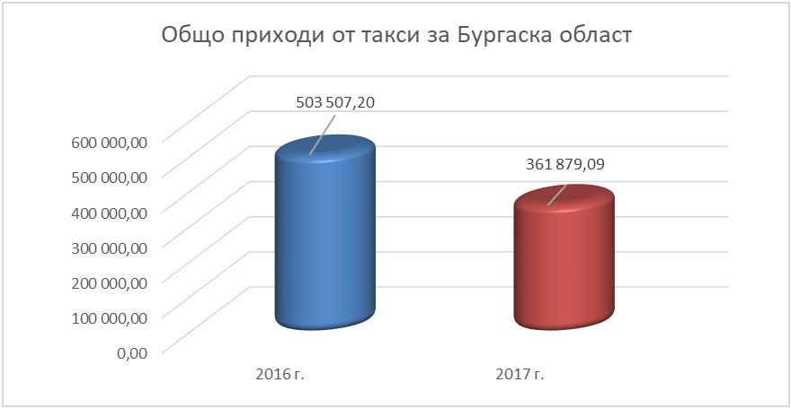

Най - висок дял спрямо общите приходи от такси за ОД ”З” Бургас отчита ОСЗ Карнобат – 28 %, следвана от ОСЗ Айтос и ОСЗ Средец с 12 % и ОСЗ Камено и Руен с 11%.
Анализът на отчетените приходи от такси, подкрепено с изложените данни за три поредни години, съгласно Таблица 1 показва тенденция на значително намаление на приходите от такси във всички общини в Бургаска област, което произтича от следните обосновани мотиви: застой в пазара на земеделски земи, породен от намалено търсене;
- сключени арендни договори с продължаващ срок на действие, което не води до извършване на административни услуги от страна на ОСЗ;
- предвид влезлите в сила промени и допълнения в Закона за кадастъра и имотния регистър, относно ускоряване процеса по преобразуването на картата на възстановената собственост в кадастрална карта от службите по геодезия, картография и кадастър, обслужването на гражданите и съответно заплащането на държавни такси се прехвърля в Агенция по геодезия, картография и кадастър /АГКК/ - от общо 251 землища в областта, предадени на АГКК – 62 броя.

XV. ЗАКЛЮЧЕНИЕ И ИЗВОДИ

Областна дирекция „Земеделие“ Бургас изпълни целите си за 2017г., чрез отчетените в доклада дейности, в определените срокове и мащаб. Изпълнените дейностти отразяват държавната политика в областта на земеделието, както и прилагането на Общата селскостопанска политика на Европейския съюз на територията на Бургаска област.
Целите на администрацията на Областна дирекция “Земеделие“ Бургас за 2018г. кореспондират с целите на Министерството на земеделието, храните и горите и са насочени към :
- Подкрепа на доходите на земеделските производители чрез оказване на навременна експертна помощ при прилагане на системите за директни плащания и държавни помощи, с цел гарантиране на добър стандарт на живот на земеделските стопани при спазване на изискванията за:
• „Екологизиране“ на плащанията, чрез въвеждане на екологични селскостопански практики;
• По-целенасочени дейности, насочени към подпомагане на младите земеделски стопани, както и към стопаните в райони с природни ограничения.
2. Ефективно управление на държавния поземлен фонд с цел, пълноценно използване на възможностите на ДПФ за насърчаване развитието на земеделието и в частност на животновъдството, преодоляване на негативната тенденция за намаляване броя на отглежданите селскостопански животни и запазване на сравнително стабилни нива през последните години.
3. Повишаване на професионалната квалификация и знания на животновъдите от Бургаска област, чрез организиране на обучения, демонстрационни дни, фермерски пазари, информационни събития, срещи с експерти от страната и извън нея, залегнали в Програмата на областната експертна комисия по животновъдство Бургас за 2017г.. Областна дирекция „Земеделие“ Бургас съвместно с пчеларско сдружение „Странджански манов мед“гр. Царево създава организация за провеждане на Втори световен симпозиум на мановия мед, който ще се проведе в края на м. юли 2018г. в гр.Царево.
4. Подкрепа на процеса на комасация на, с цел подобряване на процесите на стопанисване и ползване на земеделските земи. В резултат на прилагане на ОСП и съобразно пазарната логика, е очевидно уедряване на масивите за ползване, чрез придобиване на собственост и/или ползване по договори.Чрез продължаване на работата ни по процедурата за доброволна комасация на ползване на земеделските земи, ще продължим да насочваме усилията си към :
• Гарантиране правата на собствениците;
• Създаване на масиви за комасирано, уедрено ползване;
• Нарастване на делът на обработваемите земи чрез използване на изоставени земеделски имоти.

Следвайки принципите на „прозрачност и отчетност“ на Българското председателство на Съвета на ЕС, с дейността си, заложена в целите на администрацията за 2018г. и Програмата за дейността на ОЕКЖ - Бургас за 2018г., Областна дирекция „Земеделие“ Бургас ще насочи усилията и работата си в подкрепа и изпълнение на Приоритетите на Българското председателство в рамките на Съвета на ЕС по Земеделие .

ЛИДИЯ СТАНКОВА
Директор на ОД „Земеделие“ Бургас

